

**课程实验报告**

课程名： 路由与交换技术

学 院： 信息工程学院 系 计算机科学与技术系

专 业： 网络工程

班 级： 网络工程161班

学 号： 6130116238

姓 名： 陈华豪

任课教师： 韩清

授课学期： 2018 年~~~~ 2019 年 2 学期

**目 录**

**实验一 认识Packet Tracer** 3

**实验二 路由器的基本配置与管理** 9

**实验三 路由器静态路由配置** 20

**实验四 路由器RIP 动态路由配置** 30

**实验五 路由器OSPF 动态路由配置** 40

**实验六 交换机的基本配置与管理** 54

**实验七 交换机的Telnet 远程登陆配置** 60

**实验八 交换机Vlan 配置** 69

**实验九 利用三层交换机实现VLAN 间路由** 84

**实验十 路由器单臂路由配置** 98

**实验一 认识Packet Tracer**

学生姓名： 陈华豪 学 号： 6130116238 专业班级： 网工161班

实验类型：□ 验证 □ 综合 □ 设计 □ 创新 实验日期： 实验成绩：

1. 实验项目名称

认识Packet Tracer

1. 实验目的

1、安装 Packer Tracer，了解 Packer Tracer 安装及基本操作。

2、利用一台型号为 2960 的交换机将两台 PC 机互连组建一个小型局域网。

3、分别设置 PC 机的 IP 地址。

4、验证 PC 机间可以实现互通。

1. 实验设备

Switch 2960 1 台；PC 2 台；直连线。

1. 实验步骤

1、安装 Packer Tracer

1） 至netacad官方网站<https://www.netacad.com/group/offerings/packet-tracer/> 注册下载正版packet tracer

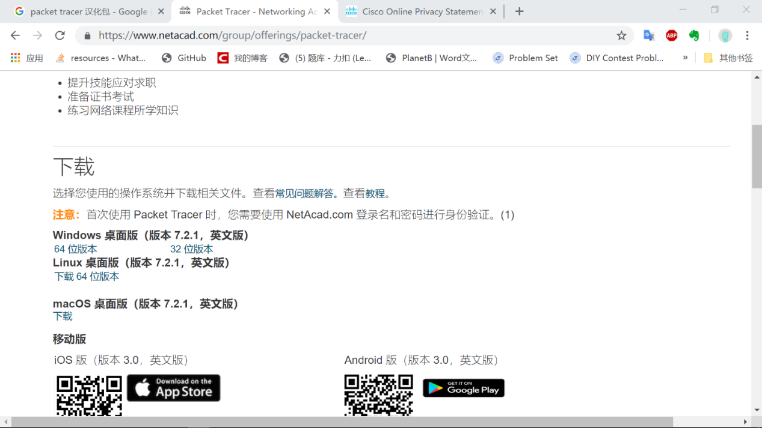

2） 下载完成后安装

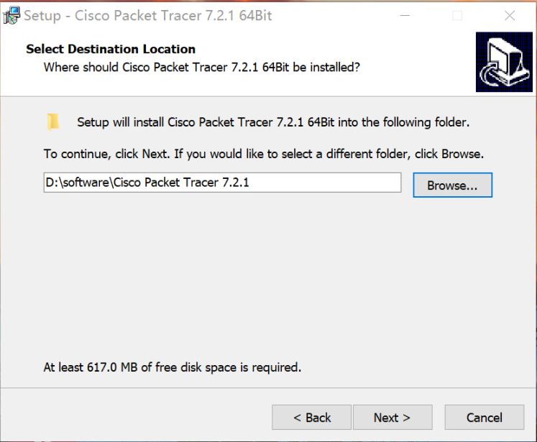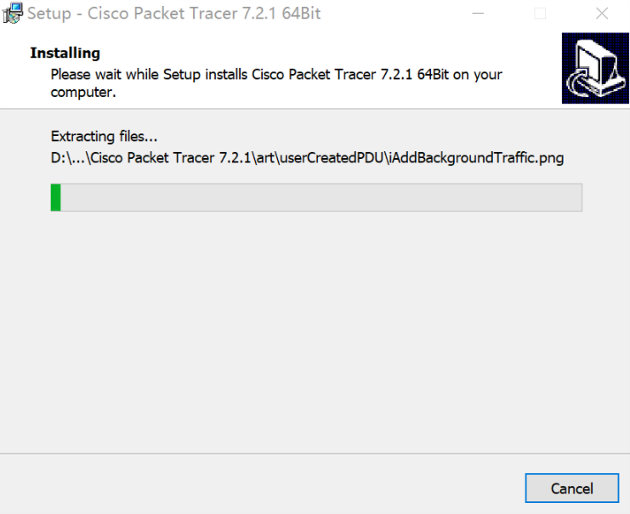

3） 完成安装打开软件

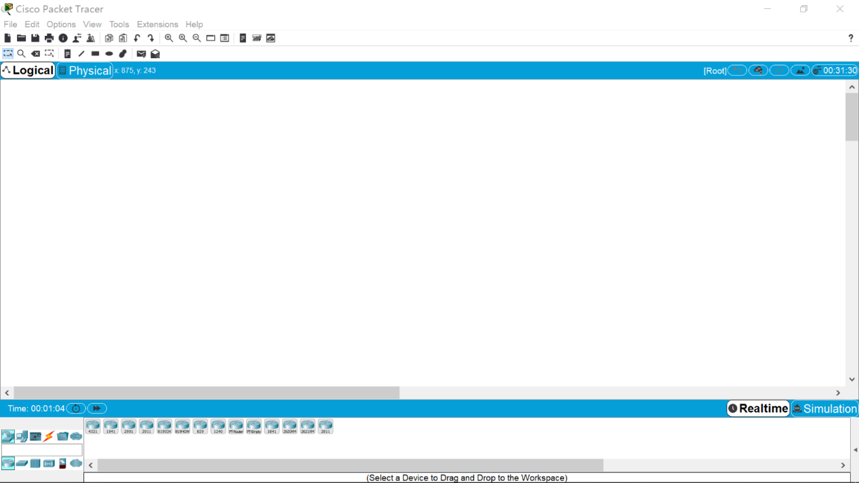

2、把语言调整成中文

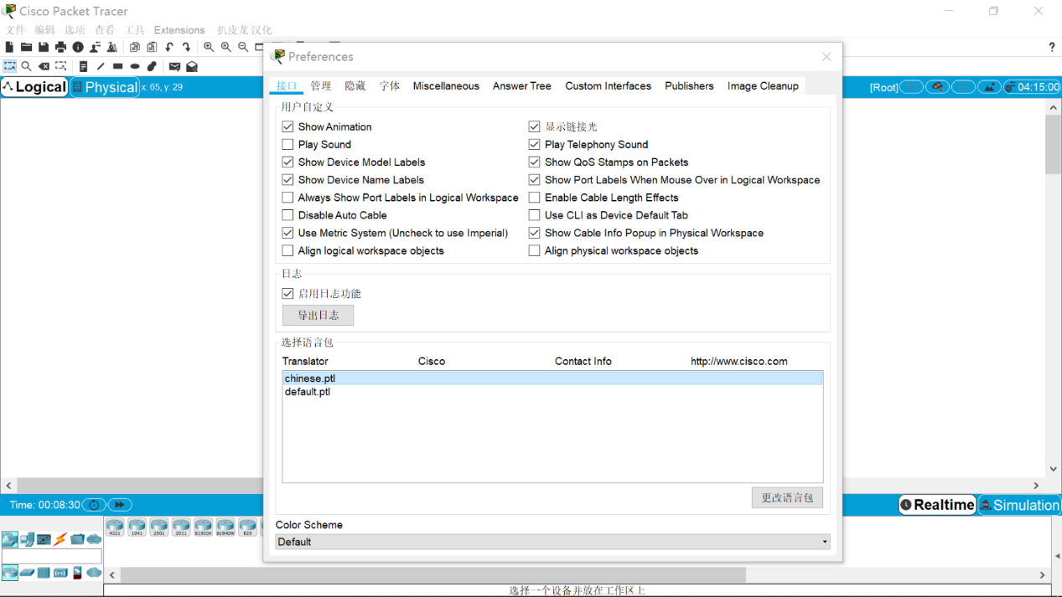

3、界面展示：

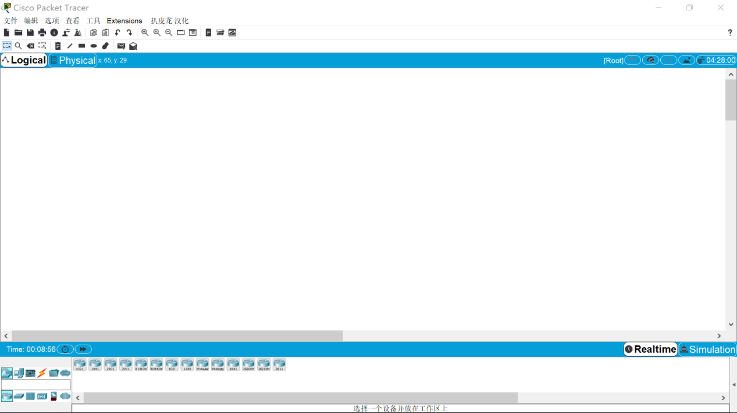

1. 在 Packer Tracer 工作区中添加一台 2960 交换机及两台 PC终端，并完成设备连接。

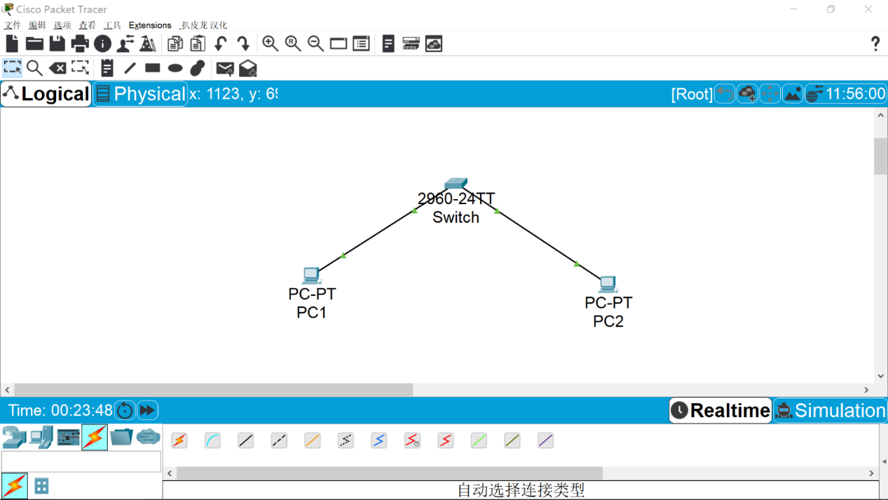

1. 分别配置两台PC的 IP 地址、子网掩码、网关

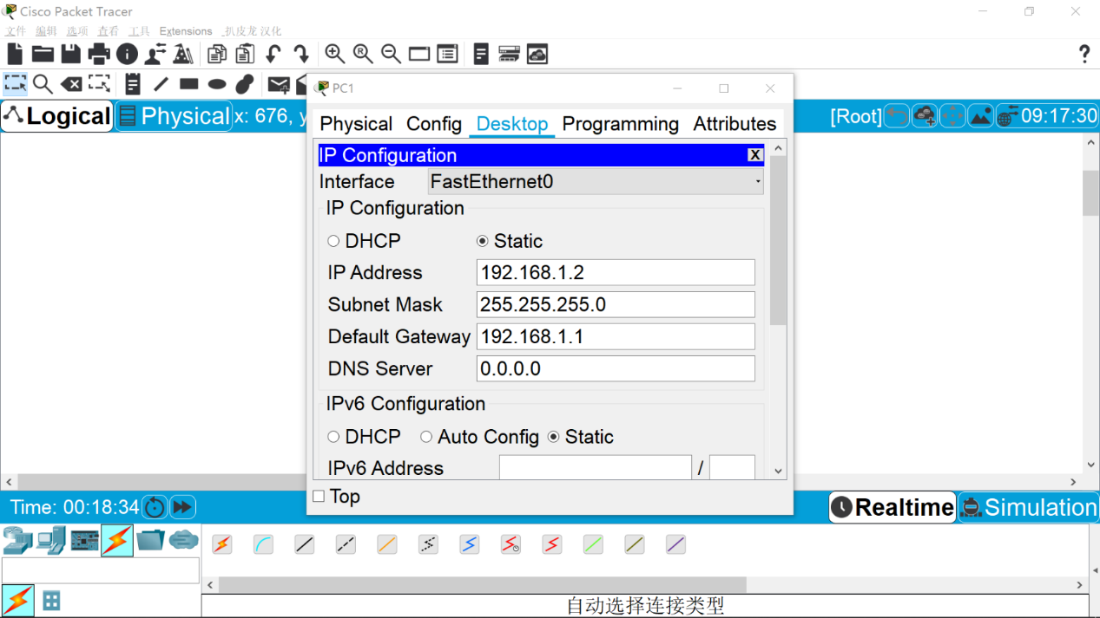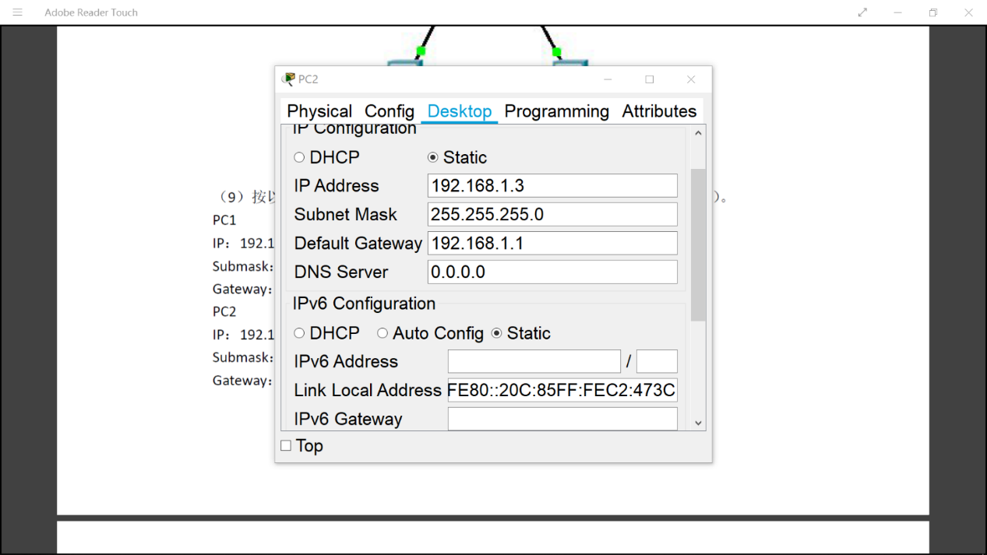

1. 通过命令提示符对网络连通性进行验证

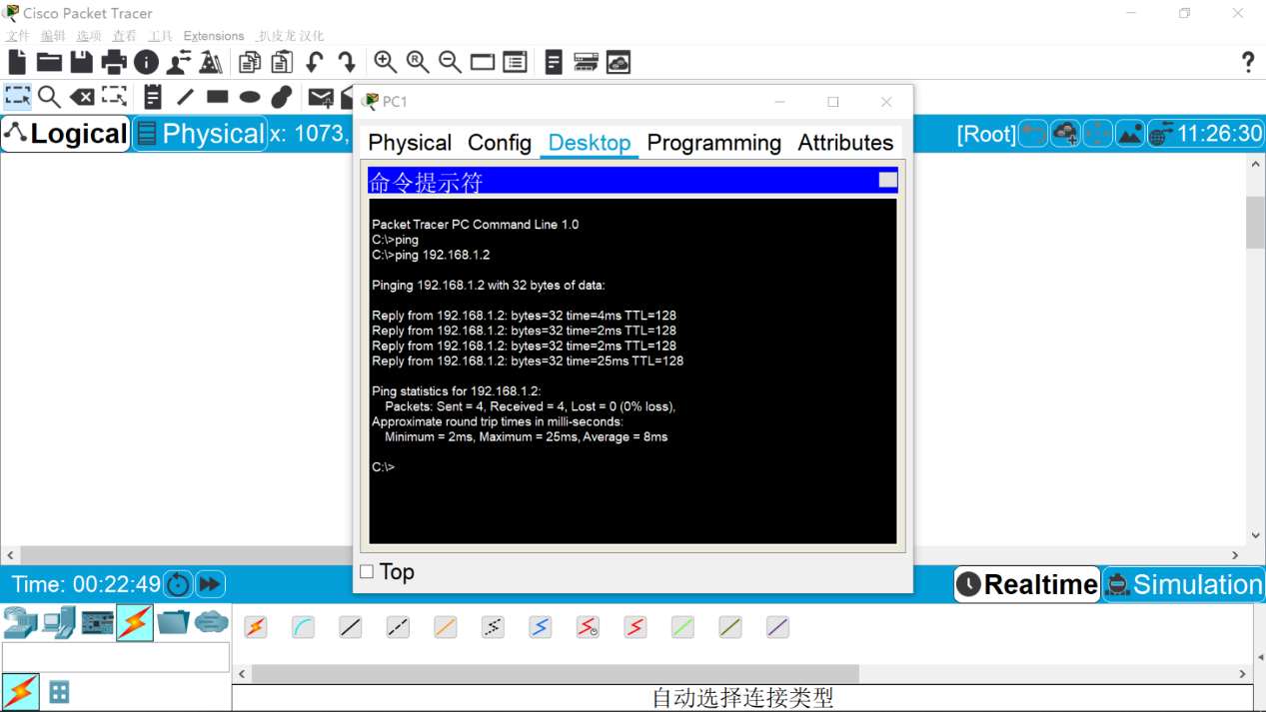

1. 实验总结

尝试使用packet tracer。

**实验二 路由器的基本配置与管理**

学生姓名： 陈华豪 学 号： 6130116238 专业班级： 网工161班

实验类型：□ 验证 □ 综合 □ 设计 □ 创新 实验日期： 实验成绩：

1. 实验项目名称

路由器的基本配置与管理

1. 实验目的
2. 掌握通过路由器的Console 端口管理路由器的方法。
3. 掌握0 通过Telnet 方式配置路由器的方法。
4. 熟悉路由器不同的命令行操作模式以及各种模式之间的切换。
5. 掌握路由器的基本配置命令。
6. 实验设备

Router 2811 1 台；PC 1 台；Server 1 台（已运行TFTP 服务器）；配置线，交叉线。

1. 实验步骤

1、按以下拓扑图（图2-11）在Packer Tracer 工作区中添加相应设备并完成设备连接。

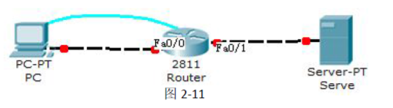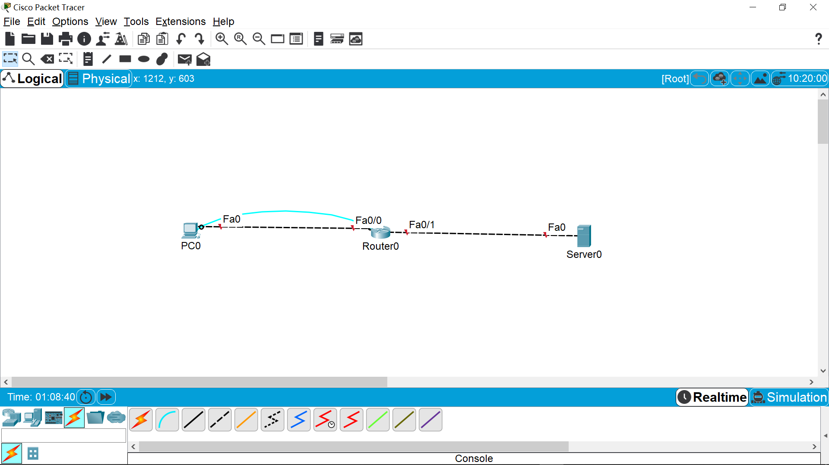

小提示：路由器与计算机视为同类设备，因此当计算机与路由器直连时应使用交叉线。

2、按下表所列参数设置计算机及路由器端口IP 地址、子网掩码、网关。

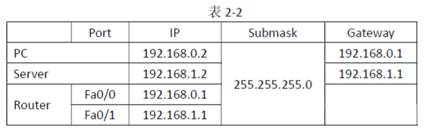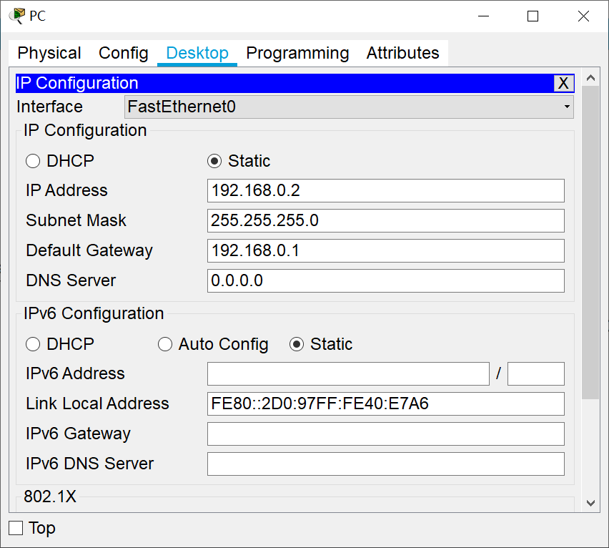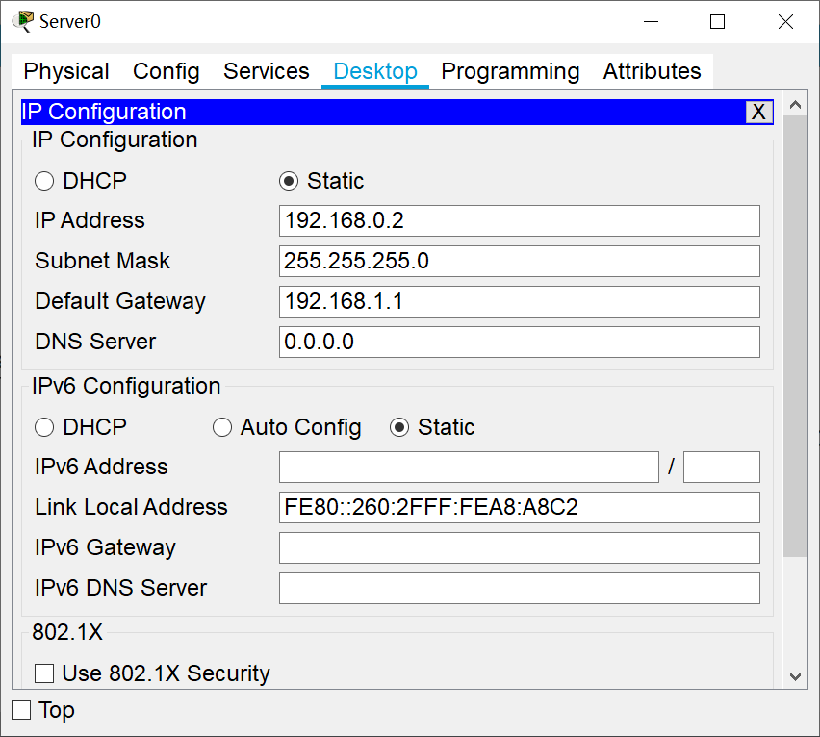

Router>enable

Router#configure terminal

Router(config)#hostname R1

R1(config)#interface f0/0 进入f0/0 端口配置模式

R1(config-if)#ip address 192.168.0.1 255.255.255.0 为f0/0 端口配置IP 地址

R1(config-if)#no shutdown 激活该端口

R1(config-if)#interface f0/1

R1(config-if)#ip address 192.168.1.1 255.255.255.0

R1(config-if)#no shutdown

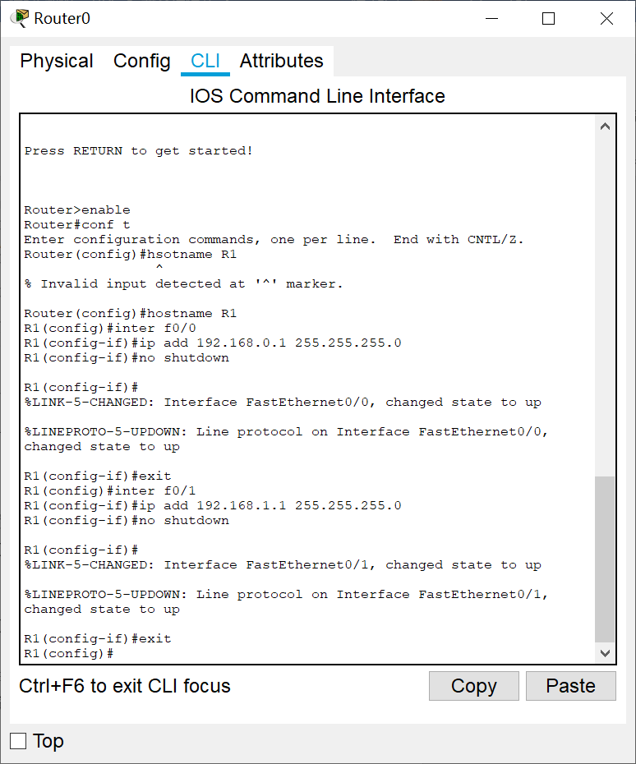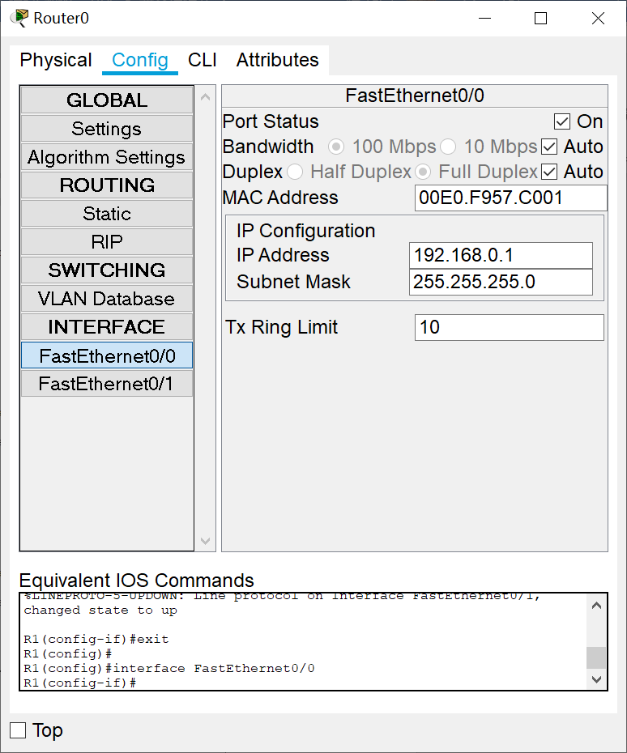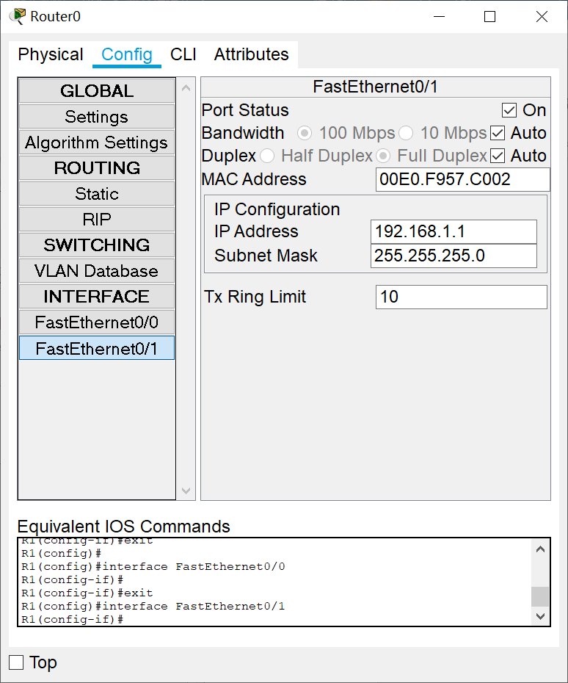

通过Console 端口完成上述配置后，虽然PC 与Server 分属不同网段，但由于两个网段均为路由器直连网络，此时通过Ping 命令可验证PC 与Server 之间能够相互通信。

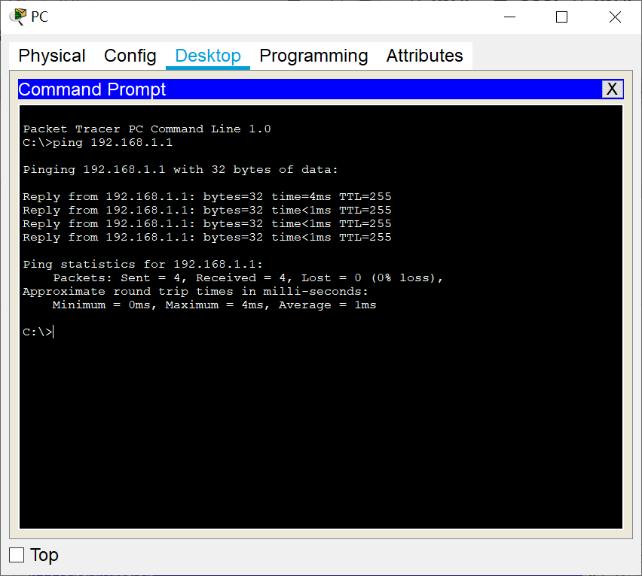

小提示：路由器端口默认为shutdown 状态，配置完相应参数后，必须用no shutdown命令激活该端口。

3、配置路由器密码并熟悉各种模式的切换

配置特权密码——从用户模式切换到特权模式的密码

R1>enable

R1#configure terminal

R1(config)#enable password 123 设置特权密码为123

R1(config)#enable secret 123 使用加密密码

配置Console 端口密码——当用户通过配置线缆连接到路由器时，需要输入密码

R1(config)#line console 0 进入控制线路配置模式

R1(config-line)#password 123 设置密码为123

R1(config-line)#login 开启登录密码保护

小提示：控制台口令的配置要在线路（line）配置模式下进行。配置完密码后，要使用login 命令打开登录口令检查，否则即使设置了口令也不执行控制台登录口令检查。

配置远程登录密码——这里的远程登录是指通过Telnet 或SSH 等路由器的远程访问，也称VTY。思科路由器在默认情况下不允许从远程访问路由器，除非对路由器VTY 进行配置。

R1(config)#line vty 0 4 进入VTY 配置模式

R1(config-line)#password 123 设置密码为123

R1(config-line)#login 开启登录密码保护

小提示：思科路由器允许同时多有个虚拟终端连接(VTY)会话。普通版本的IOS 一般支持5 个虚拟终端连接会话，高级版本的IOS 支持的会话会更多。VTY 方式下login 命令默认是打开的，也就是说如果用户试图通过telnet 方式登录一个没有设置VTY 口令的思科路由器，将会被拒绝访问。可以通过no login 命令关闭telnet 用户验证功能，但这样会严重降低路由器的安全性。

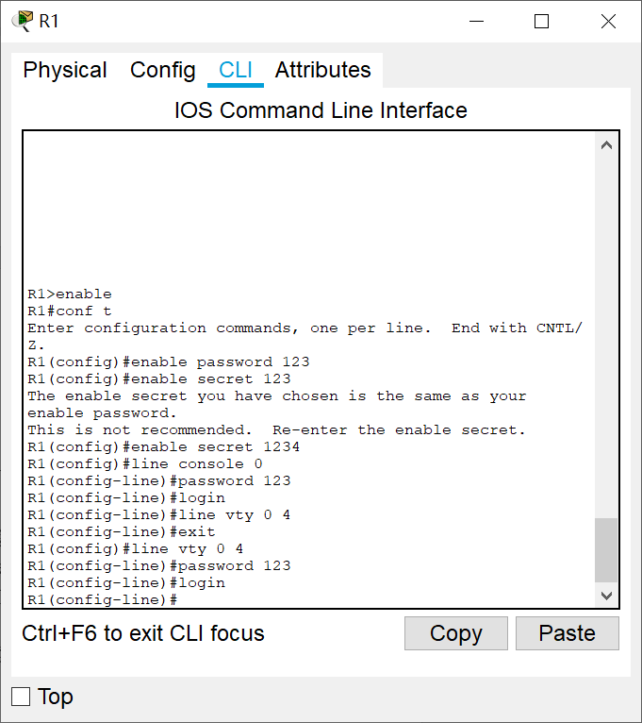

完成上述配置后，重新登录路由器，并熟悉各种模式切换命令。

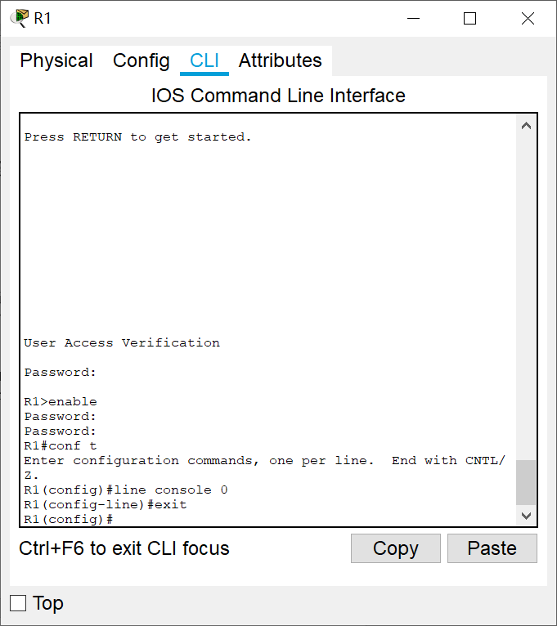

PC通过console线Telnet连接R1进行配置：

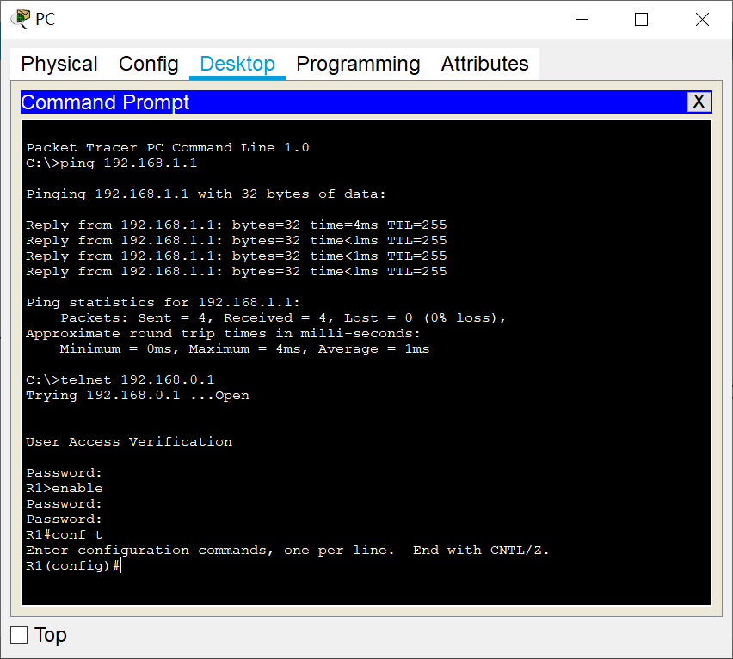

4、配置文件的复制、备份、恢复、删除

复制配置文件

R1#copy running-config startup-config

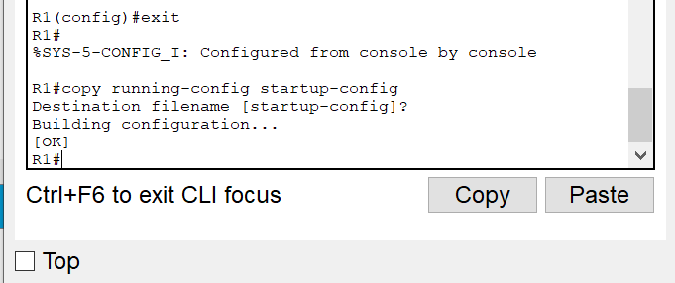

通常在完成路由器配置后，需要将当前正在运行的配置信息保存到startup-config 文件中，否则一旦路由器掉电或异常终止，未保存的配置信息将全部丢失。

R1#copy running-config tftp

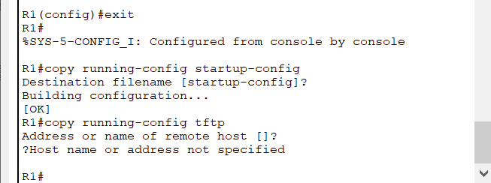

备份配置文件

Router# copy running-config tftp 将当前正在运行的配置信息保存到tftp 服务器

恢复配置文件

R1#copy tftp: running-config 从tftp 服务器恢复配置信息

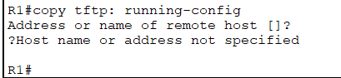

删除启动配置文件

R1#erase startup-config

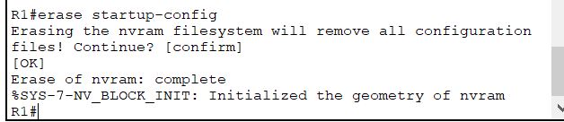

执行此命令后，NVRAM 中的startup-config 文件将被删除，路由器恢复到出厂状态。

1. 实验总结

1、 掌握通过路由器的Console 端口管理路由器的方法。

2、 掌握0 通过Telnet 方式配置路由器的方法。

3、 熟悉路由器不同的命令行操作模式以及各种模式之间的切换。

4、 掌握路由器的基本配置命令。

**实验三 路由器静态路由配置**

学生姓名： 陈华豪 学 号： 6130116238 专业班级： 网工161班

实验类型：□ 验证 □ 综合 □ 设计 □ 创新 实验日期： 实验成绩：

1. 实验项目名称

路由器静态路由配置

1. 实验目的

1、掌握子网划分及计算方法。

2、掌握静态路由的配置方法和技巧。

3、掌握通过静态路由方式实现网络的连通性。

4、熟悉广域网线缆的链接方式。

1. 实验设备

Router 2811 3 台；Switch 2960 3 台；PC 6 台；NM-4A/S 模块；直通线、DCE 串口线。

1. 实验步骤

某公司有3 个部门，现申请到一个C 类IP 地址202.96.10.0。计划规划三个独立的子网，每个子网通过各自的二层交换机连接至各自的路由器，并通过路由器配置静态路由实现全网

互通。如何确定各子网的子网掩码和IP 地址范围？设计网络拓扑图并配置相关设备。

1、子网规划

C 类地址202.96.10.0 中24 位网络标识，8 位主机标识。将主机标识中的前2 位分离出来作为子网地址标识。则这个C 类地址可以被分成2*2=4，每个子网可以拥有2^6-2=62 台主机（全

0 和全1 分别为子网网络地址和广播地址）。子网掩码都是255.255.255.192 （ 即

11111111.11111111.11111111.11000000）。每个子网的网络地址及可用IP 范围如下表所列（表3-3）：

表3-3

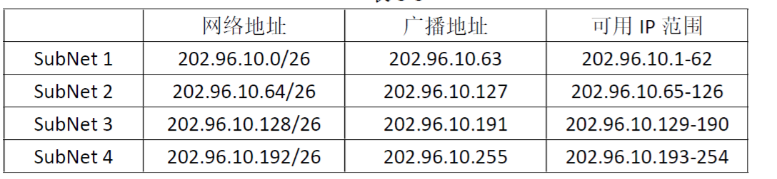

 小提示：子网的计算可根据子网数或每个子网主机数进行计算，本例根据子网数计算。

2、按以下拓扑图（图3-1）在Packer Tracer 工作区中添加相应设备并完成设备连接。

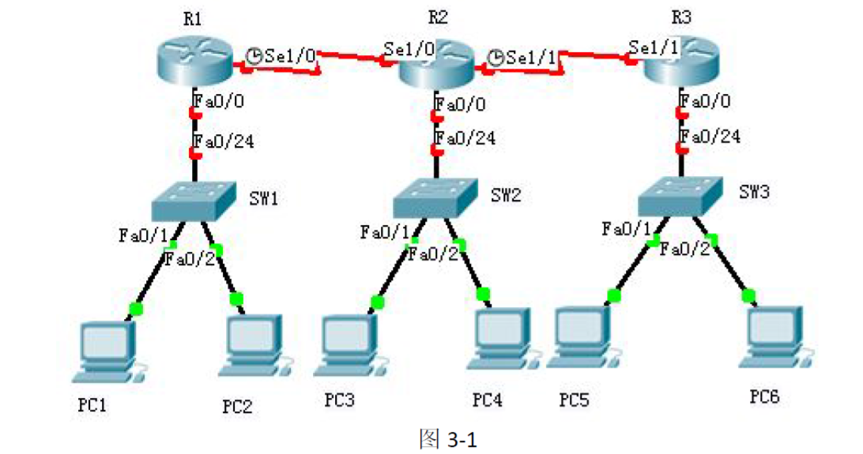

1. 拖入设备：

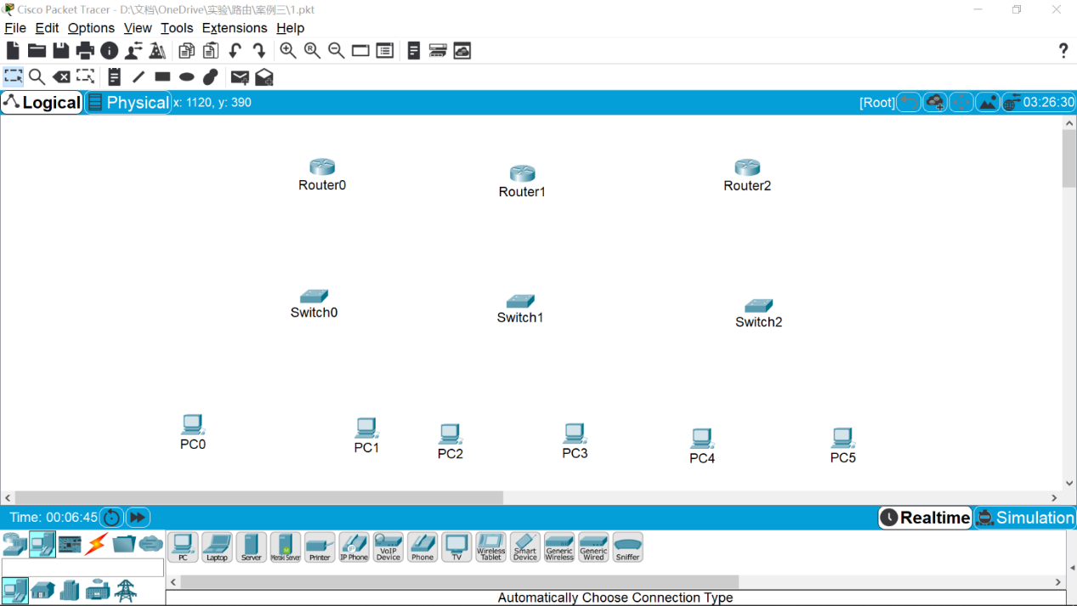

1. 为路由器添加模块NM-4A/S

选择路由器physical选项选中模块NM-4A/S，关闭电源，将右下角模块拖入左上角黑框中：

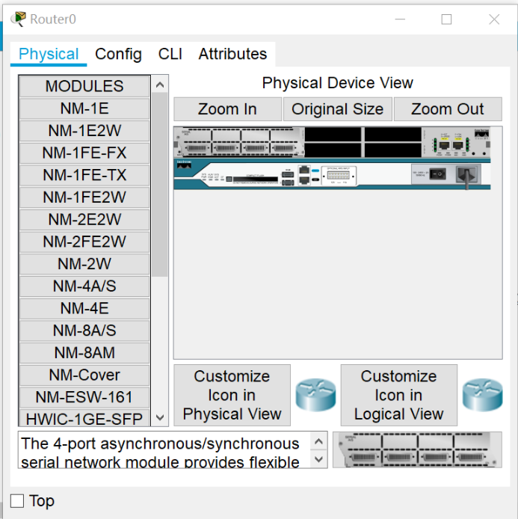

1. 为其他路由完成同样操作。
2. 连接线路：

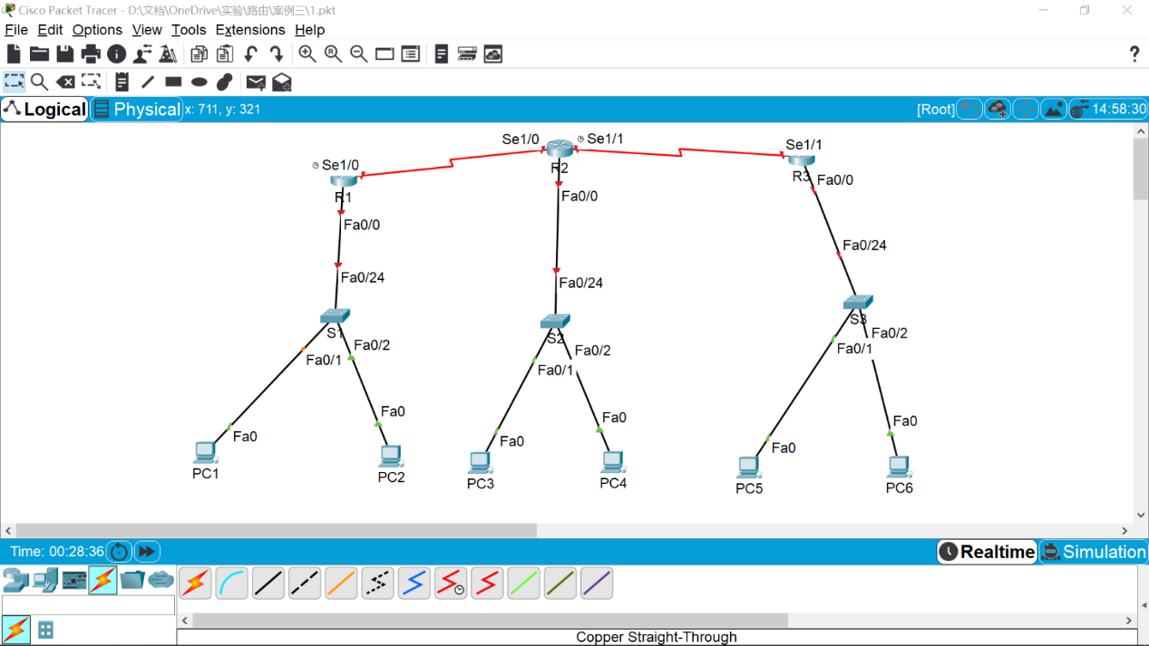

3、根据以上计算，取前3 个子网，按下表所列参数设置计算机IP 地址、子网掩码、网关。

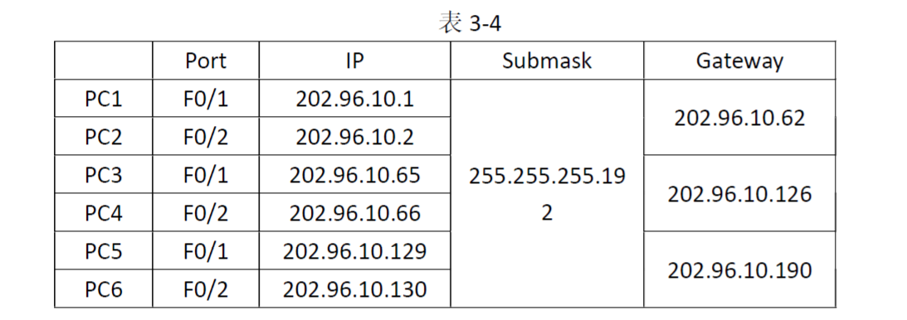

如图配置ip 子网掩码 gateway:

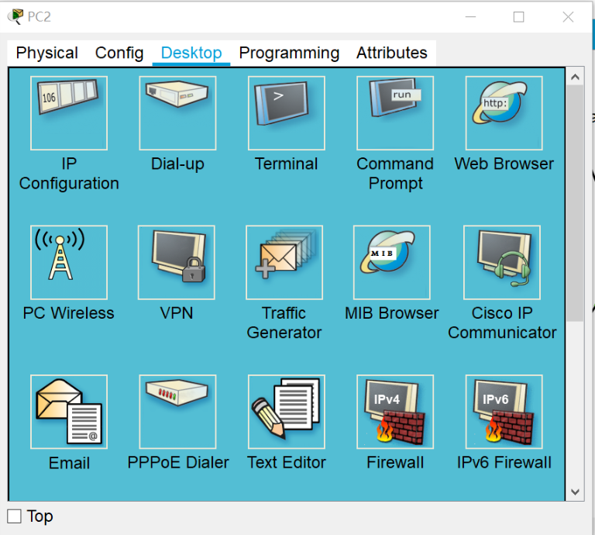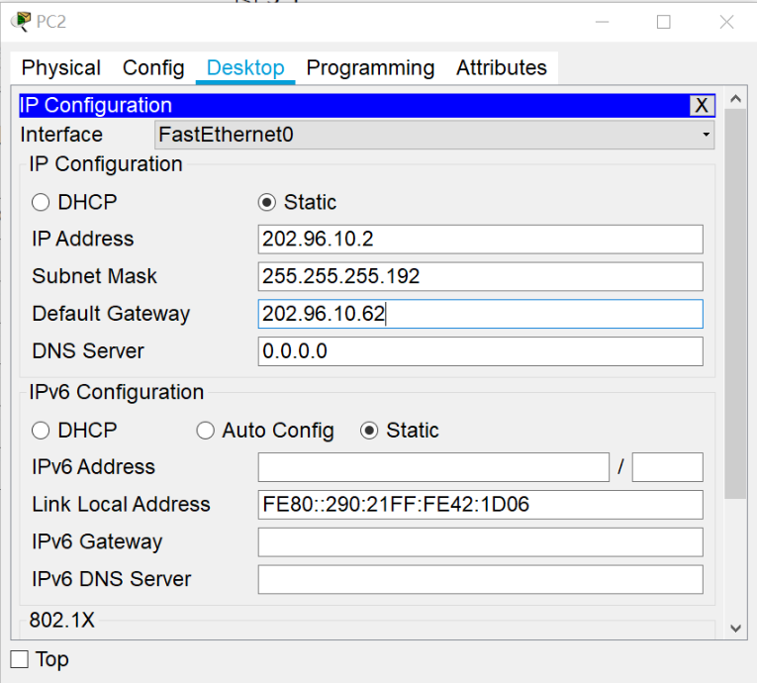

4、按下表所列参数对路由器进行配置。

 小提示：为节省IP 地址，本例中路由器之间的背靠背连接使用私有地址。

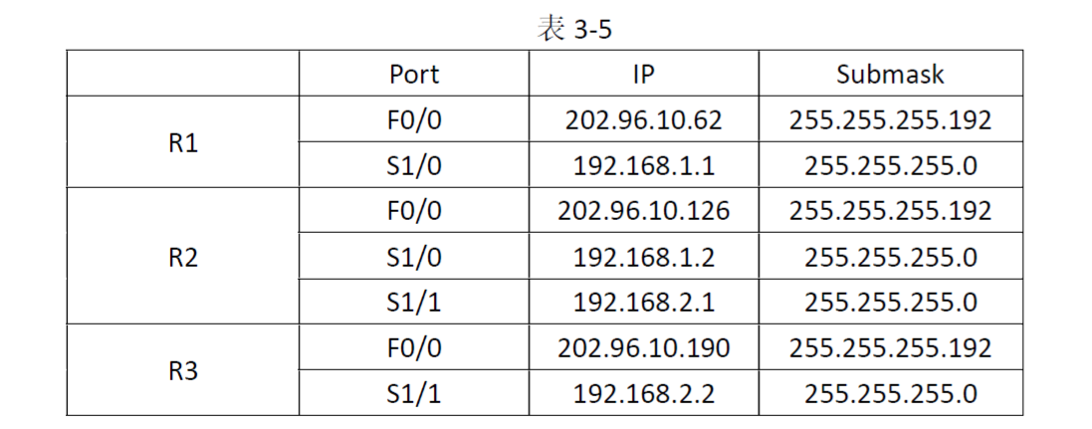

（1）路由器R1

Router>enable

Router#configure terminal

Router(config)#hostname R1

R1(config)#interface f0/0

R1(config-if)#ip address 202.96.10.62 255.255.255.192

R1(config-if)#no shutdown

R1(config-if)#interface s1/0

R1(config-if)#ip address 192.168.1.1 255.255.255.0

R1(config-if)#clock rate 64000 配置DCE 端口时钟速率

R1(config-if)#no shutdown

（2）路由器R2

Router>enable

Router#configure terminal

Router(config)#hostname R2

R2(config)#interface f0/0

R2(config-if)#ip address 202.96.10.126 255.255.255.192

R2(config-if)#no shutdown

R2(config-if)#interface s1/0

R2(config-if)#ip address 192.168.1.2 255.255.255.0

R2(config-if)#no shutdown

R2(config-if)#interface s1/1

R2(config-if)#ip address 192.168.2.1 255.255.255.0

R2(config-if)#clock rate 64000

R2(config-if)#no shutdown

（3）路由器R3

Router>enable

Router#configure terminal

Router(config)#hostname R3

R3(config)#interface f0/0

R3(config-if)#ip address 202.96.10.190 255.255.255.192

R3(config-if)#no shutdown

R3(config-if)#interface s1/1

R3(config-if)#ip address 192.168.2.2 255.255.255.0

R3(config-if)#no shutdown

 小提示：对于串行接口必须配置DCE 端口时钟速率，DTE 端可跳过此步。

1. 配置如图：

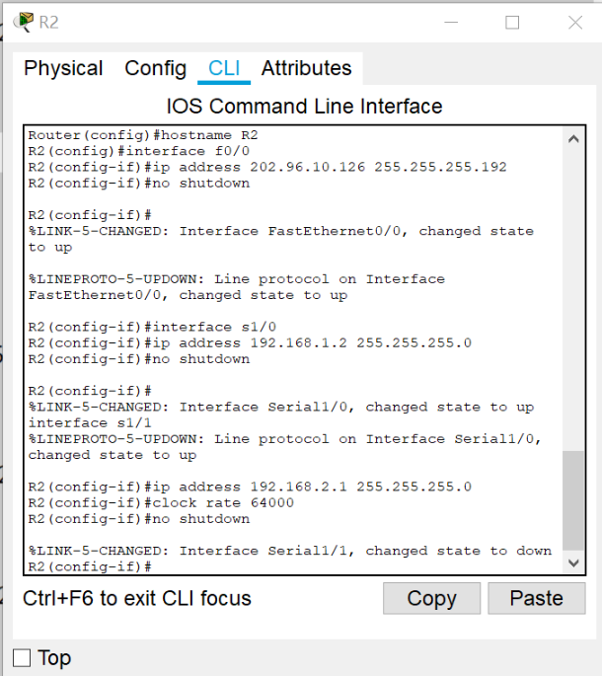

2）配置完成：

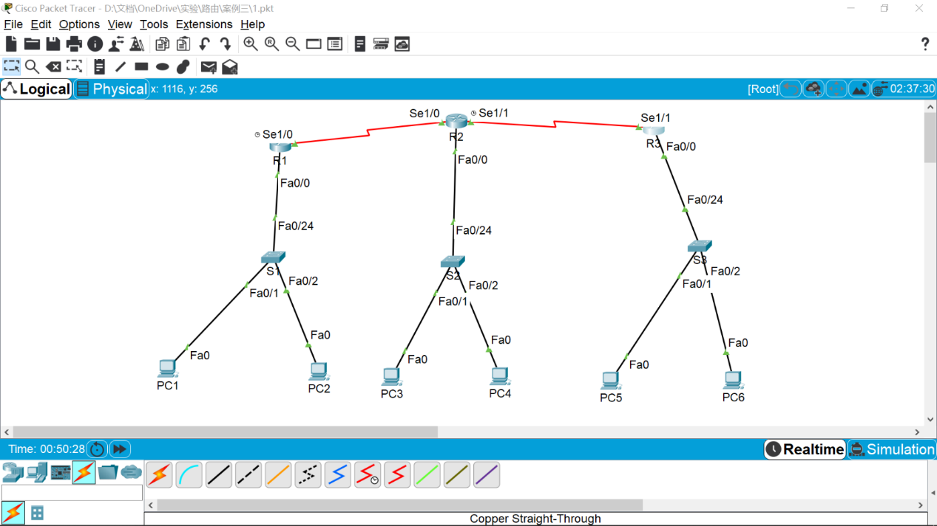

5、配置带下一跳地址的静态路由

（1）路由器R1

R1>enable

R1#configure terminal

R1(config)#ip route 202.96.10.64 255.255.255.192 192.168.1.2

R1(config)#ip route 202.96.10.128 255.255.255.192 192.168.1.2

R1(config)#ip route 192.168.2.0 255.255.255.0 192.168.1.2

（2）路由器R2

R2>enable

R2#configure terminal

R2(config)#ip route 202.96.10.0 255.255.255.192 192.168.1.1

R2(config)#ip route 202.96.10.128 255.255.255.192 192.168.2.2

（3）路由器R3

R3>enable

R3#configure terminal

R3(config)#ip route 202.96.10.0 255.255.255.192 192.168.2.1

R3(config)#ip route 202.96.10.64 255.255.255.192 192.168.2.1

R3(config)#ip route 192.168.1.0 255.255.255.0 192.168.2.1

配置如图：

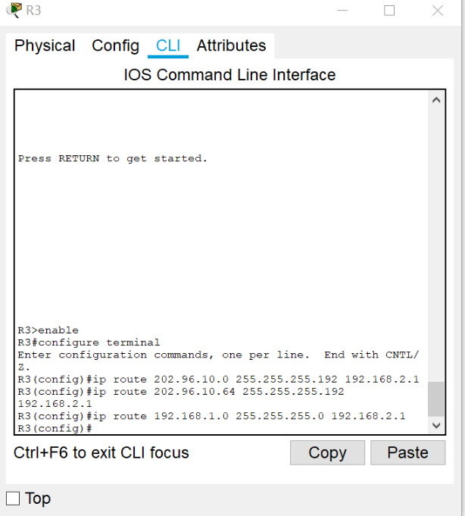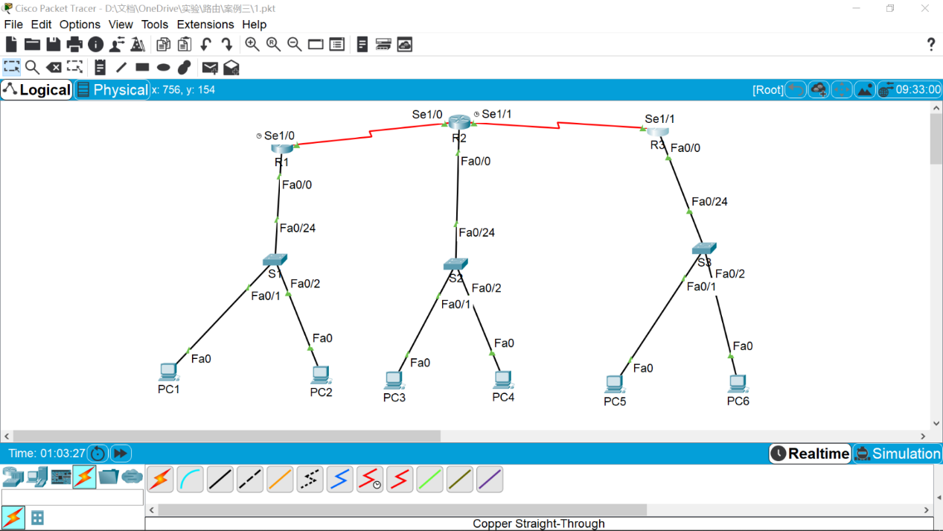

完成上述配置后，通过Ping 命令验证全网互通。静态路由配置命令语法规则为：

ip route 目标网段 子网掩码 下一跳地址（相邻路由器近端接口地址）

在R1 上使用show ip route 查看路由表结果如图3-2 所示：

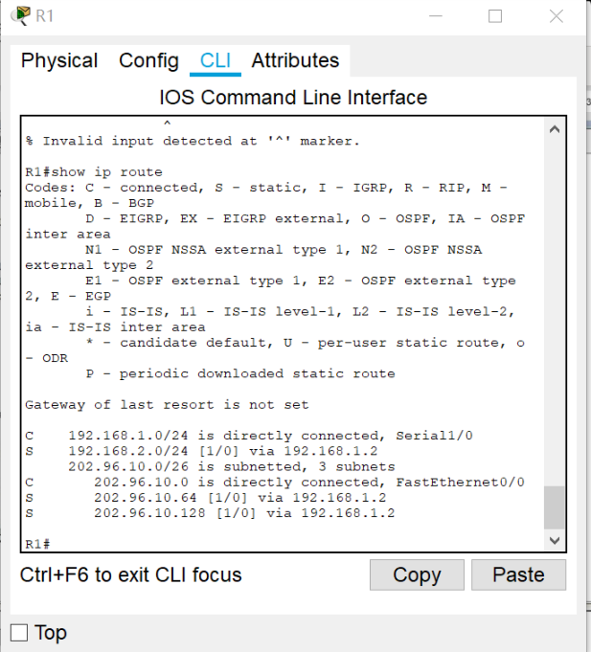

由该图可看出，该路由表包含两条直连路由和三条静态路由。

6、配置带送出接口的静态路由

（1）路由器R1

R1(config)#ip route 202.96.10.64 255.255.255.192 s1/0

R1(config)#ip route 202.96.10.128 255.255.255.192 s1/0

R1(config)#ip route 192.168.2.0 255.255.255.0 s1/0

（2）路由器R2

R2(config)#ip route 202.96.10.0 255.255.255.192 s1/0

R2(config)#ip route 202.96.10.128 255.255.255.192 s1/1

（3）路由器R3

R3(config)#ip route 202.96.10.0 255.255.255.192 s1/1

R3(config)#ip route 202.96.10.64 255.255.255.192 s1/1

R3(config)#ip route 192.168.1.0 255.255.255.0 s1/1

带送出接口的静态路由配置命令语法规则为：

ip route 目标网段 子网掩码 接口名称（用于到达目标网络的本机接口）

7、默认路由

在以上两种配置方式中，可在网络末梢的两台路由器R1、R3 上分别使用下列命令取代各

自的静态路由配置命令，即使用默认路由。

R1(config)#ip route 0.0.0.0 0.0.0.0 192.168.1.2

R3(config)#ip route 0.0.0.0 0.0.0.0 192.168.2.1

或

R1(config)#ip route 0.0.0.0 0.0.0.0 s1/0

R3(config)#ip route 0.0.0.0 0.0.0.0 s1/1

通过以上三种方式分别配置静态路由，并查看路由表信息，对比其不同。

1. 实验总结

尝试使用packet tracer。

**实验四 路由器RIP 动态路由配置**

学生姓名： 陈华豪 学 号： 6130116238 专业班级： 网工161班

实验类型：□ 验证 □ 综合 □ 设计 □ 创新 实验日期： 实验成绩：

1. 实验项目名称

路由器RIP 动态路由配置

1. 实验目的

1、掌握可变长子网掩码（VLSM）计算方法。

2、掌握RIP 协议的配置方法。

3、熟悉广域网线缆的链接方式。

1. 实验设备

Router 2811 2 台；Switch 3560 1 台；Switch 2960 3 台；PC 6 台；Server 1 台；NM-4A/S 模 块；直通线、交叉线、DCE 串口线。

1. 实验步骤

某公司有3 个部门，分别拥有90 台、40、10 台主机。现申请到一个C 类IP 地址202.96.10.0。计划规划三个独立的子网，每个子网通过各自的二层交换机连接至启用核心交换机（三层），并连接到企业网出口路由器上，路由器再和企业网外的另一台路由器连接。现要做适当配置，实现企业网内部主机与企业网外部主机之间的相互通信，采用RIP v2 协议实现互通。如何确定各子网的子网掩码和IP 地址范围？设计网络拓扑图并配置相关设备。

1、子网规划

①由于网络1 有90 台主机，所以进行子网划分时，要保留7 位主机位（-2=126>90），因此借来的子网位只能有1 位。这样就分成了2 个子网（21=2），其中第一个子网分配给网络



1：202.96.10.0 0000000 即：202.96.10.0/255.255.255.128 （25 位掩码）

划分出的第二个子网：

202.96.10.1 0000000 即：202.96.10.128/255.255.255.128（25 位掩码）

②对第二个子网进一步划分子网，保留6 位主机位，再借一位主机位作为子网位，划分

出的两个子网为：

202.96.10.10 000000 即：202.96.10.128/255.255.255.192（26 位掩码）

202.96.10.11 000000 即：202.96.10.192/255.255.255.192（26 位掩码）

可以把202.96.10.128/255.255.255.192（26 位掩码）分配给网络2 使用。

③从202.96.10.11 000000 即202.96.10.192/255.255.255.192（26 位子网掩码）网络再子

网化可以得到网络3。划分出的子网如下：

202.96.10.1100 0000 即：202.96.10.192/255.255.255.240（28 位掩码）

202.96.10.1101 0000 即：202.96.10.208/255.255.255.240（28 位掩码）

202.96.10.1110 0000 即：202.96.10.224/255.255.255.240（28 位掩码）

202.96.10.1111 0000 即：202.96.10.240/255.255.255.240（28 位掩码）

可把它们分配给网络3，每个子网可容纳14 台主机。

根据以上计算结果，每个子网的网络地址及可用IP 范围如下表所列（表4-1）：

表4-1

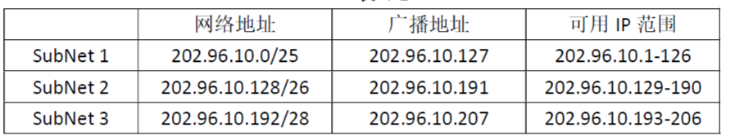

2、按以下拓扑图（图4-1）在Packer Tracer 工作区中添加相应设备并完成设备连接。

3、根据以上计算按下表所列参数设置计算机IP 地址、子网掩码、网关。

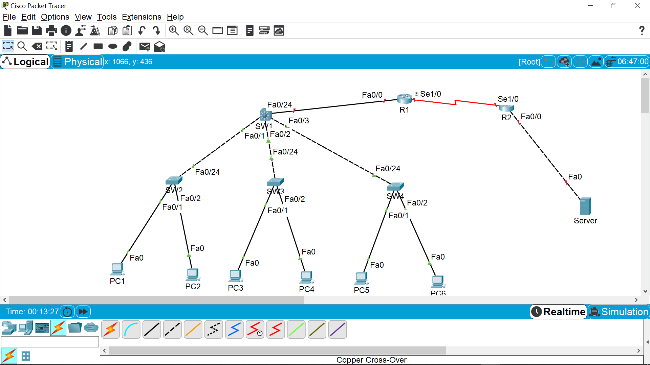

表4-2

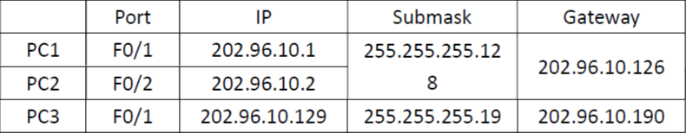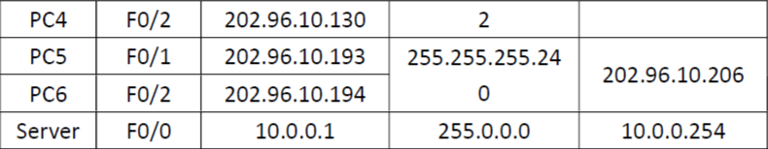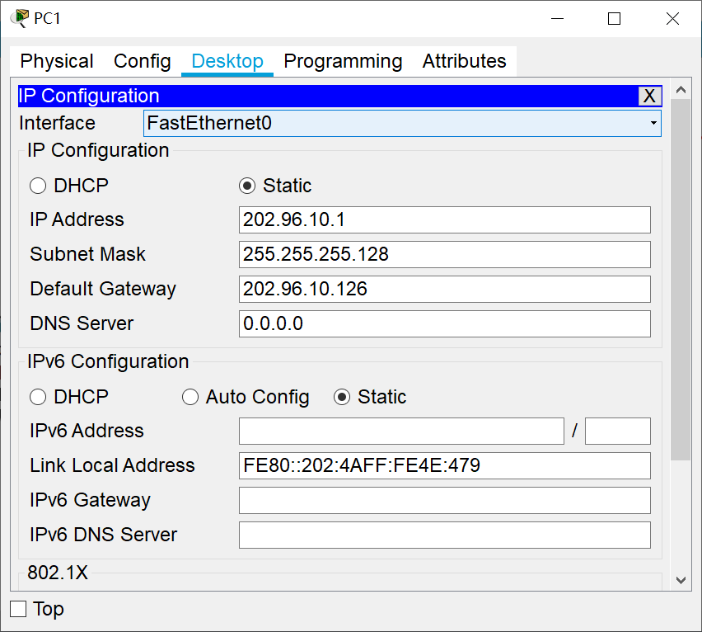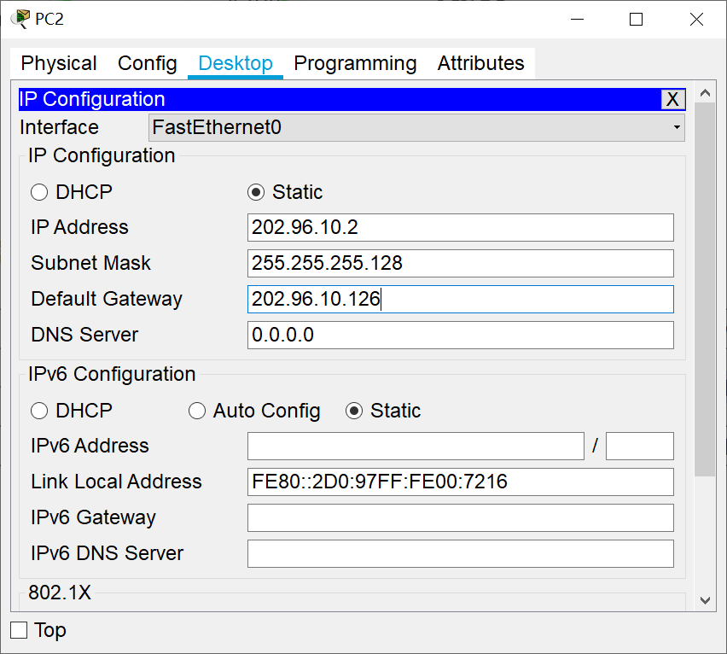

以此类推设置PC

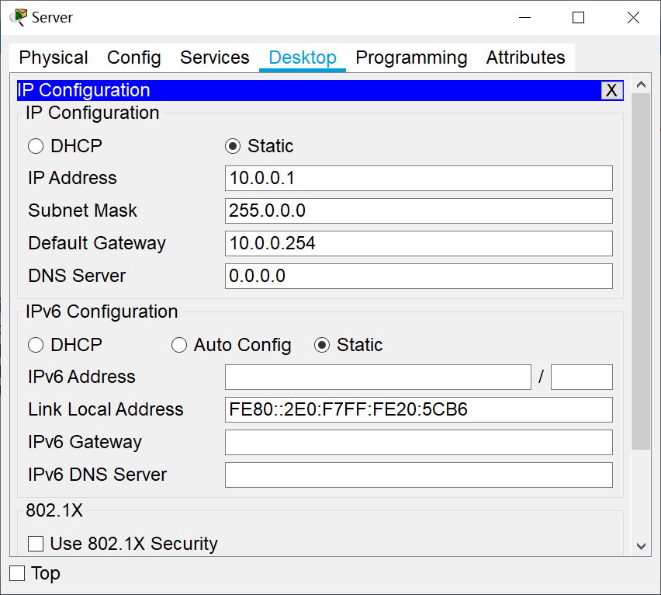

4、按下表所列参数对路由器和交换机进行配置。

表4-3

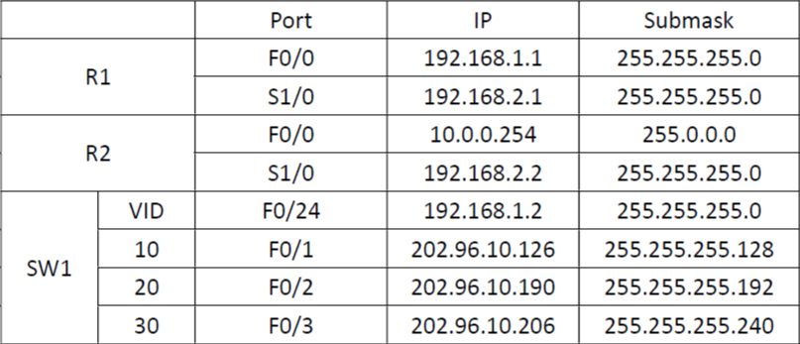

（1）路由器R1

Router>enable

Router#configure terminal

Router(config)#hostname R1

R1(config)#interface f0/0

R1(config-if)#ip address 192.168.1.1 255.255.255.0

R1(config-if)#no shutdown

R1(config-if)#interface s1/0

R1(config-if)#ip address 192.168.2.1 255.255.255.0

R1(config-if)#clock rate 64000

R1(config-if)#no shutdown

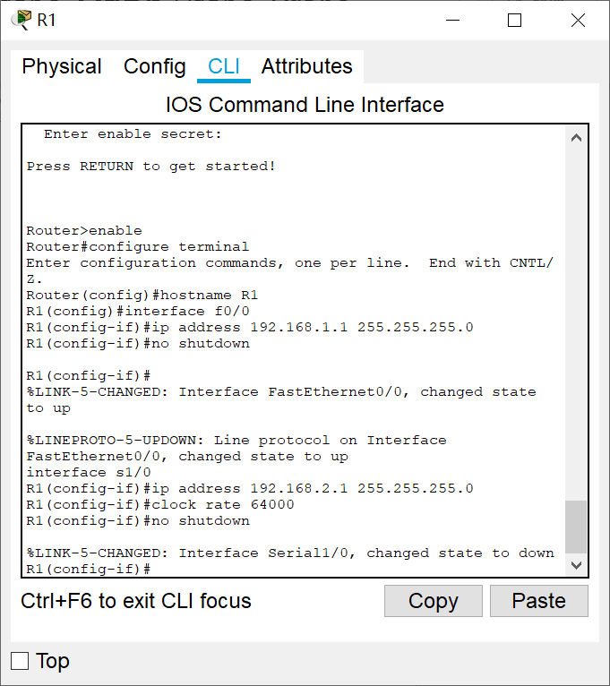

（2）路由器R2

Router>enable

Router#configure terminal

Router(config)#hostname R2

R2(config)#interface f0/0

R2(config-if)#ip address 10.0.0.254 255.0.0.0

R2(config-if)#no shutdown

R2(config-if)#interface s1/0

R2(config-if)#ip address 192.168.2.2 255.255.255.0

R2(config-if)#no shutdown

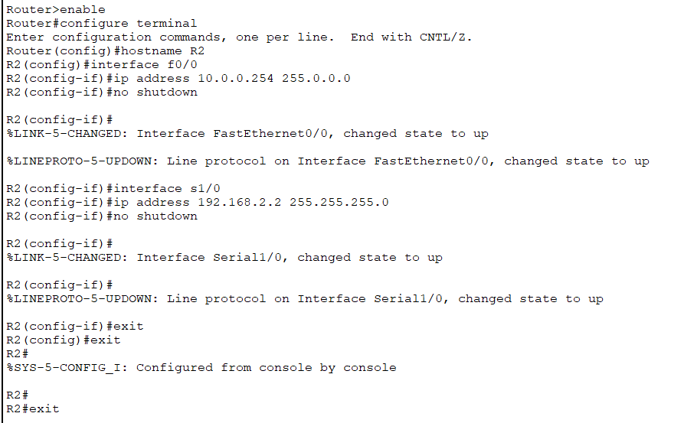

（3）交换机SW1

Switch>enable

Switch#configure terminal

Switch(config)#hostname SW1

SW1(config)#vlan 10

SW1(config-vlan)#exit

SW1(config)#vlan 20

SW1(config-vlan)#exit

SW1(config)#vlan 30

SW1(config-vlan)#exit

SW1(config)#interface vlan 10

SW1(config-if)#ip address 202.96.10.126 255.255.255.128

SW1(config-if)#no shutdown

SW1(config-if)#interface vlan 20

SW1(config-if)#ip address 202.96.10.190 255.255.255.192

SW1(config-if)#no shutdown

SW1(config-if)#interface vlan 30

SW1(config-if)#ip address 202.96.10.206 255.255.255.240

SW1(config-if)#no shutdown

SW1(config-if)#interface f0/1

SW1(config-if)#switchport access vlan 10

SW1(config-if)#interface f0/2

SW1(config-if)#switchport access vlan 20

SW1(config-if)#interface f0/3

SW1(config-if)#switchport access vlan 30

SW1(config)#interface f0/24

SW1(config-if)#no switchport

SW1(config-if)#ip address 192.168.1.2 255.255.255.0

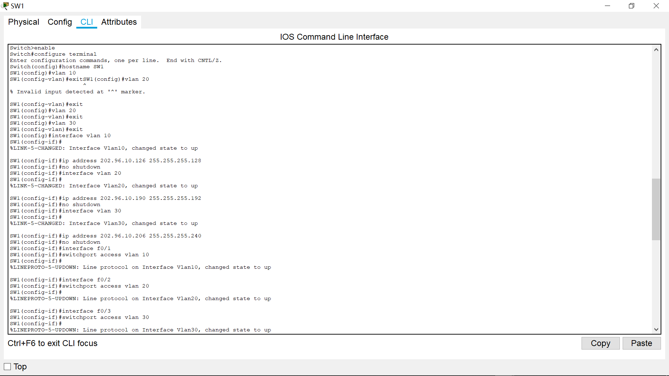

报错：

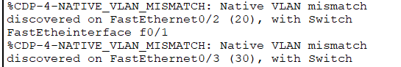

添加命令 no cdp enable解决

5、配置RIP V2 路由

（1）路由器R1

R1(config)#router rip 进入rip 路由设置

R1(config-router)#network 192.168.1.0 发布192.168.1.0 网段

R1(config-router)#network 192.168.2.0

R1(config-router)#version 2 启用rip v2

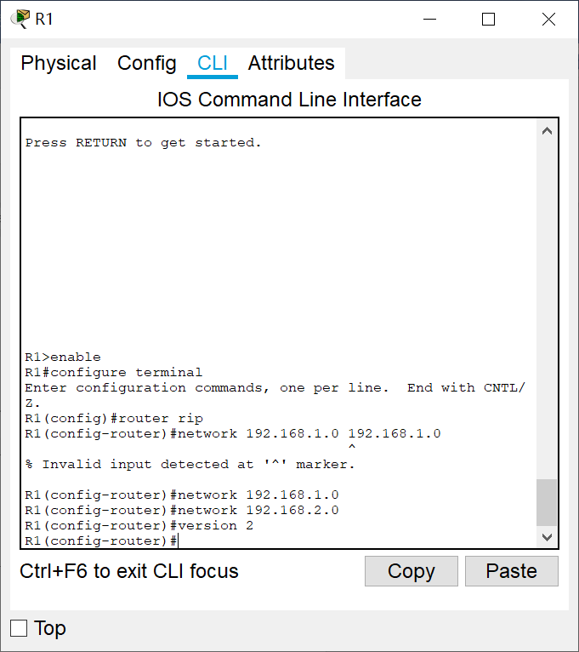

（2）路由器R2

R2(config)#router rip

R2(config-router)#network 192.168.2.0

R2(config-router)#network 10.0.0.0

R2(config-router)#version 2

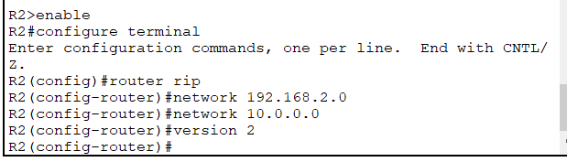

（3）交换机SW1

SW1(config)#ip routing

SW1(config)#router rip

SW1(config-router)#network 192.168.1.0

SW1(config-router)#network 202.96.10.0

SW1(config-router)#version 2

连接设置完成

用PC1连接server进行测试：

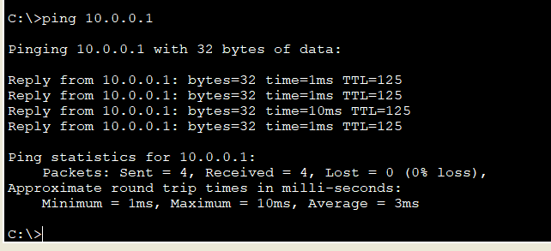

完成

Rip 路由配置，需要在相关设备上将直连到该设备的所有网段进行发布（即发布直连路由）。完成上述配置后，可在企业内网任何一台主机上使用Web 浏览器打开HTTP://10.0.0.1。同时内网所有主机之间、内网与外网之间应能相互通信。

小提示：本例中，三层交换机只用一条network 202.96.10.0 即将企业内部三个子网进行发布，为什么？

节约ip.

1. 实验总结

学习使用rip协议。

**实验五 路由器OSPF 动态路由配置**

学生姓名： 陈华豪 学 号： 6130116238 专业班级： 网工161班

实验类型：□ 验证 □ 综合 □ 设计 □ 创新 实验日期： 实验成绩：

1. 实验项目名称

路由器OSPF 动态路由配置

1. 实验目的

1、掌握通配符掩码（反掩码）计算方法。

2、掌握OSPF 协议的的配置方法。

3、熟悉广域网线缆的链接方式。

1. 实验设备

Router 2811 4 台； Switch 2960 3 台；PC 6 台；Server 1 台；NM-4A/S 模块；直通线、交叉线、DCE 串口线。

1. 实验步骤

某公司原有三个相互独立的子网，使用各自的路由器与外网互联，现计划对网络进行改造，采用OSPF 协议实现内部网络互联，并与外部路由器连接，实现企业内网与位于外网的服务器能够相互通信。请设计网络拓扑并配置相关设备。

1、公司原有子网IP 规划如下表：表5-1

2、按以下拓扑图（图5-1）在Packer Tracer 工作区中添加相应设备并完成设备连接。

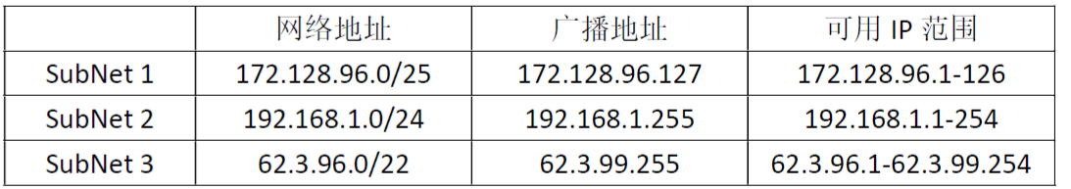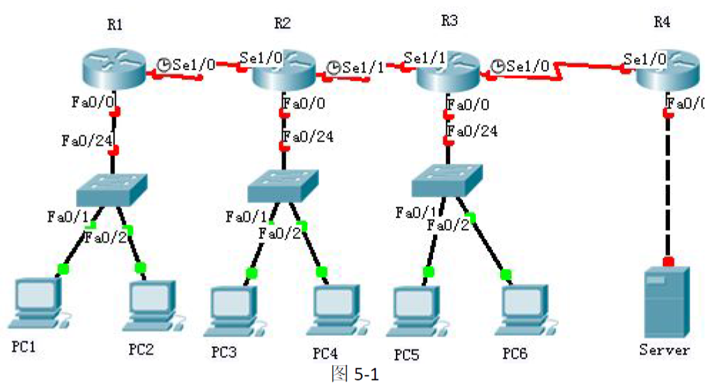

连接完成，如下：

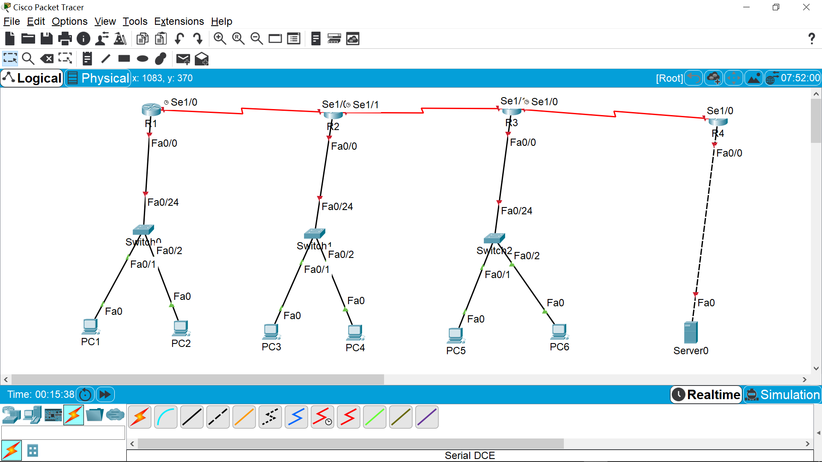

3、按下表所列参数设置计算机IP 地址、子网掩码、网关。

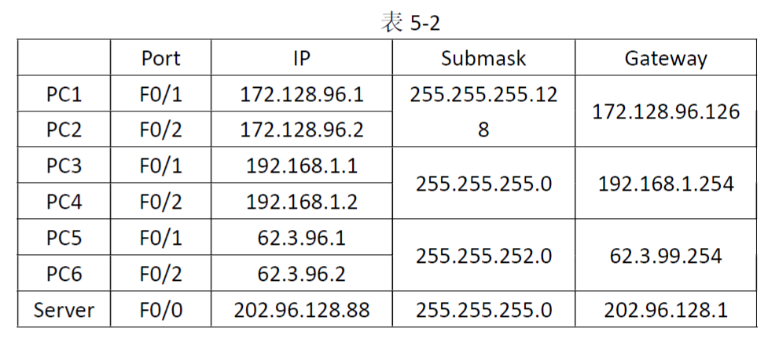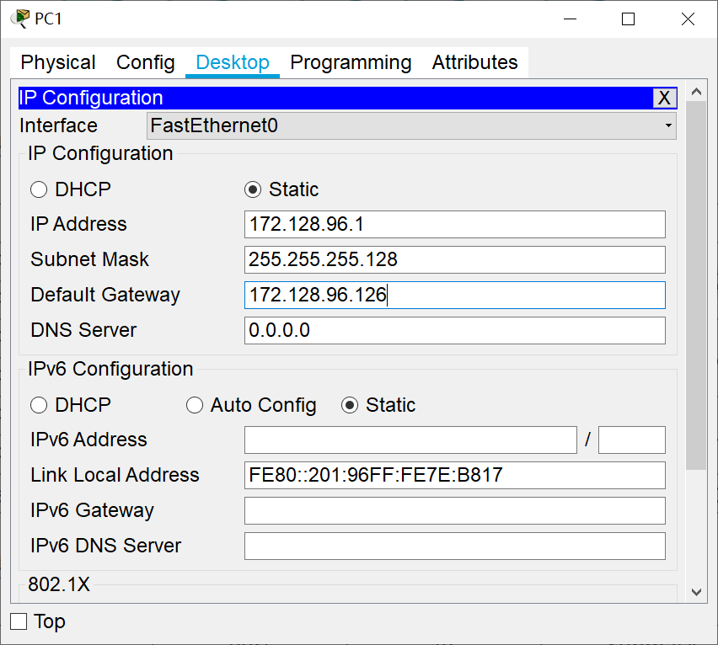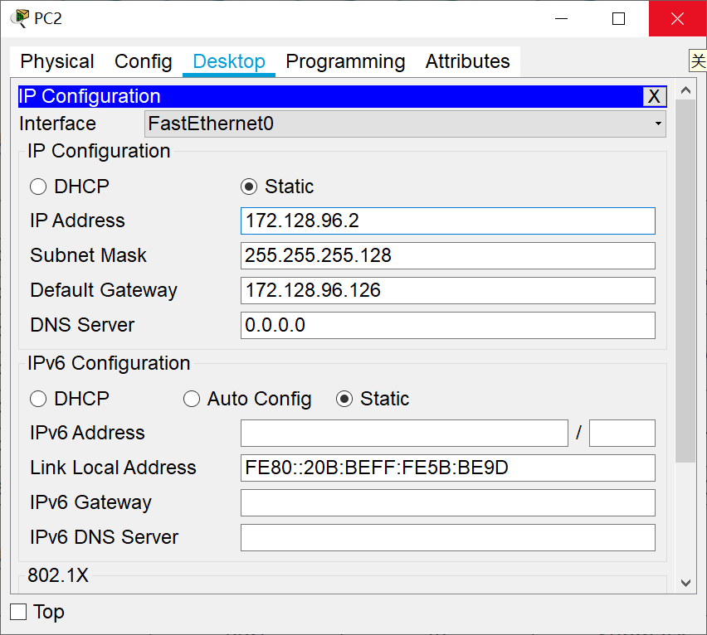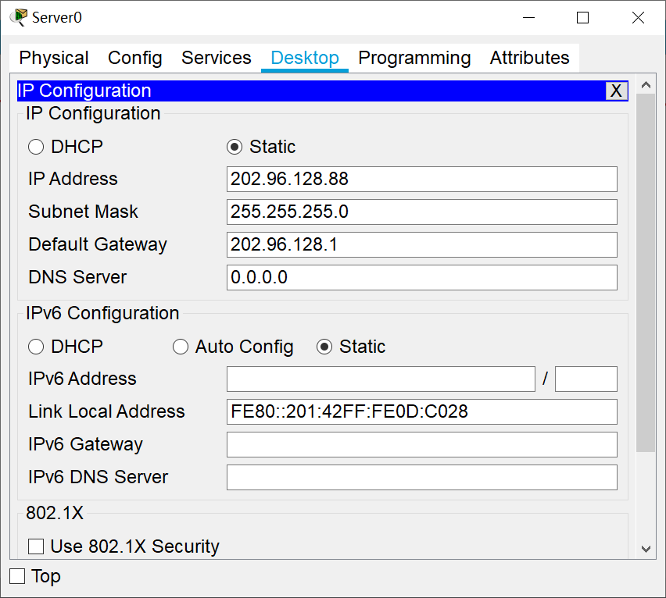

4、按下表所列参数对路由器进行配置。

（1）路由器R1

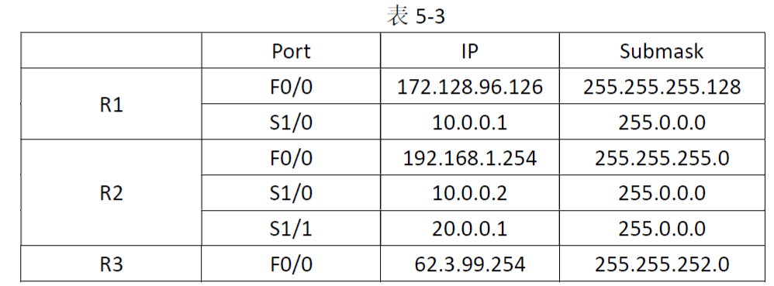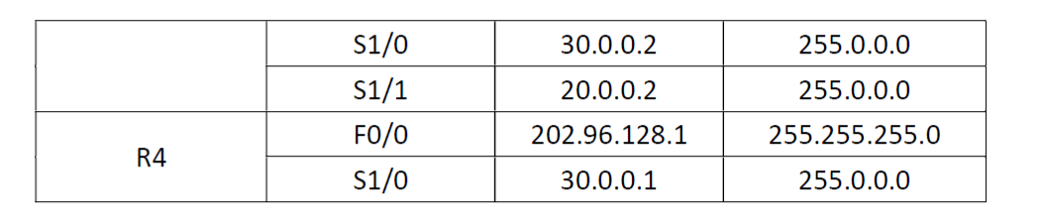

Router>enable

Router#configure terminal

Router(config)#hostname R1

R1(config)#interface f0/0

R1(config-if)#ip address 172.128.96.126 255.255.255.128

R1(config-if)#no shutdown

R1(config-if)#interface s1/0

R1(config-if)#ip address 10.0.0.1 255.0.0.0

R1(config-if)#clock rate 64000

R1(config-if)#no shutdown

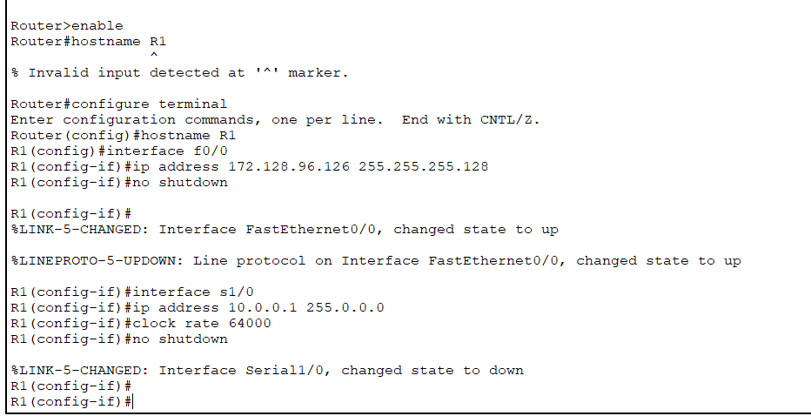

（2）路由器R2

Router>enable

Router#configure terminal

Router(config)#hostname R2

R2(config)#interface f0/0

R2(config-if)#ip address 192.168.1.254 255.255.255.0

R2(config-if)#no shutdown

R2(config-if)#interface s1/0

R2(config-if)#ip address 10.0.0.2 255.0.0.0

R2(config-if)#no shutdown

R2(config-if)#interface s1/1

R2(config-if)#ip address 20.0.0.1 255.0.0.0

R2(config-if)#clock rate 64000

R2(config-if)#no shutdown

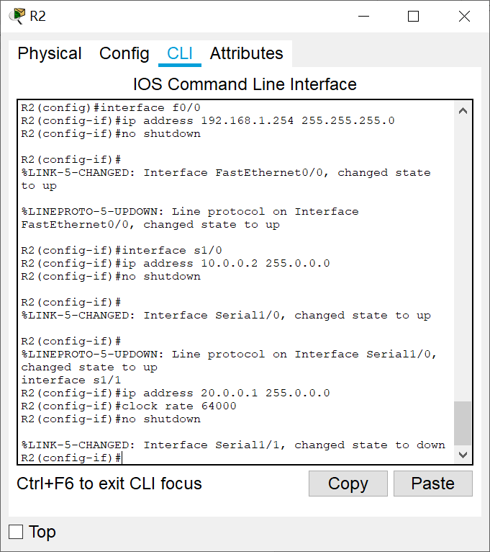

（3）路由器R3

Router>enable

Router#configure terminal

Router(config)#hostname R3

R3(config)#interface f0/0

R3(config-if)#ip address 62.3.99.254 255.255.252.0

R3(config-if)#no shutdown

R3(config-if)#interface s1/0

R3(config-if)#ip address 30.0.0.2 255.0.0.0

R3(config-if)#clock rate 64000

R3(config-if)#no shutdown

R3(config-if)#interface s1/1

R3(config-if)#ip address 20.0.0.2 255.0.0.0

R3(config-if)#no shutdown

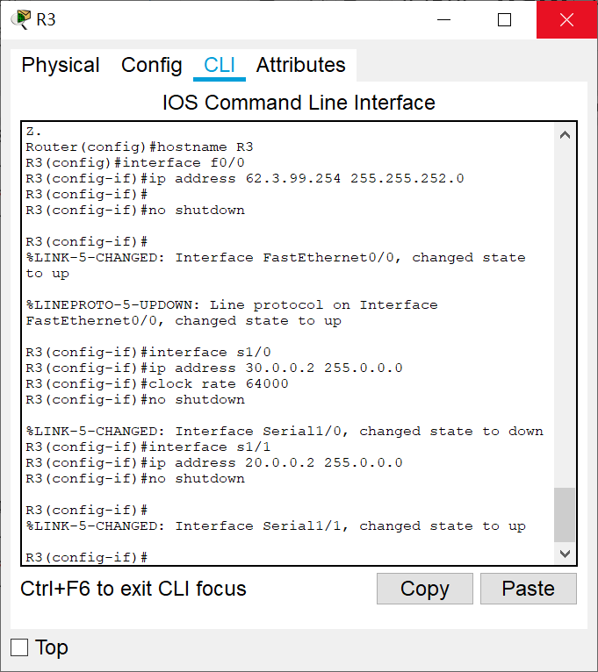

（4）路由器R4

Router>enable

Router#configure terminal

Router(config)#hostname R4

R4(config)#interface f0/0

R4(config-if)#ip address 202.96.128.1 255.255.255.0

R4(config-if)#no shutdown

R4(config-if)#interface s1/0

R4(config-if)#ip address 30.0.0.1 255.0.0.0

R4(config-if)#no shutdown

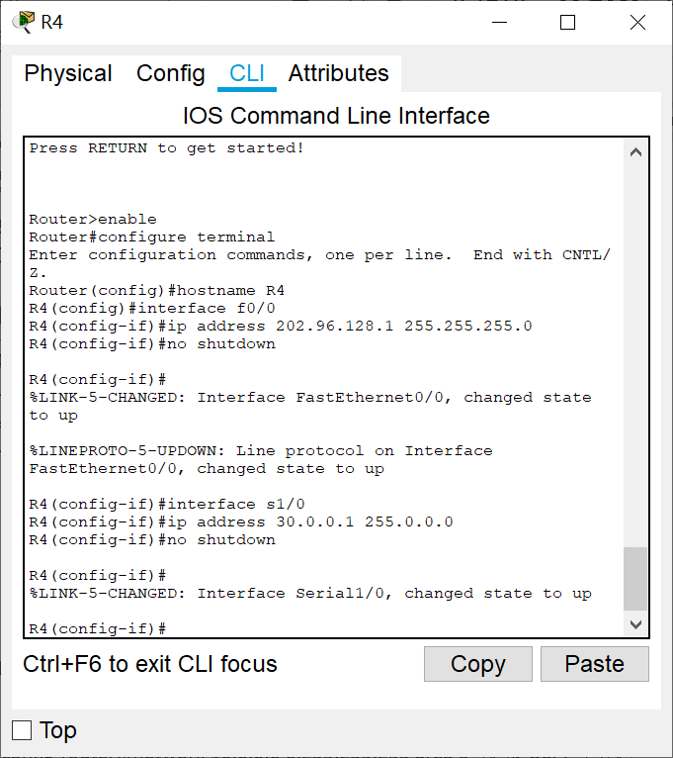

5、配置OSPF 路由（单区域）

（1）路由器R1

R1(config)#router ospf 1 启用OSPF 进程

R1(config-router)#router-id 1.1.1.1 配置路由器ID

R1(config-router)#network 10.0.0.0 0.255.255.255 area 0 发布OSPF 网段

R1(config-router)#network 172.128.96.0 0.0.0.127 area 0

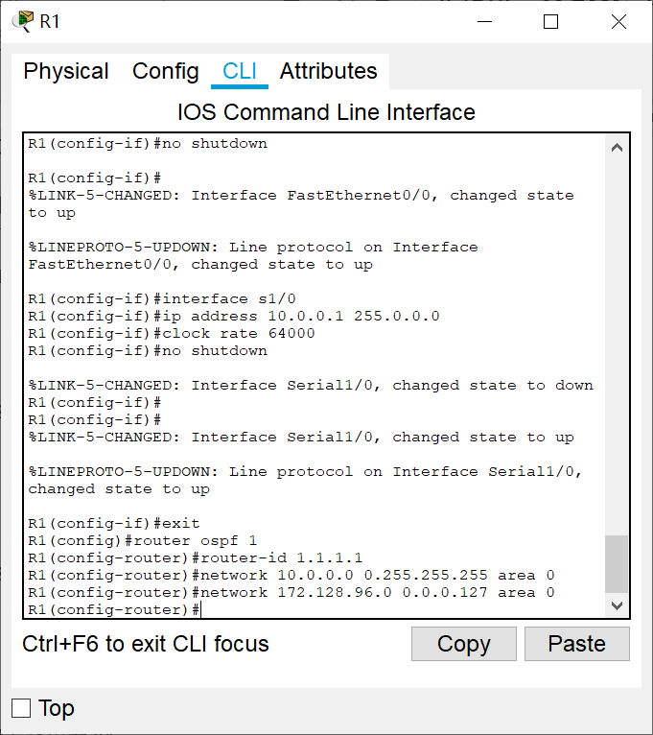

（2）路由器R2

R2(config)#router ospf 1

R2(config-router)#router-id 2.2.2.2

R2(config-router)#network 10.0.0.0 0.255.255.255 area 0

R2(config-router)#network 20.0.0.0 0.255.255.255 area 0

R2(config-router)#network 192.168.1.0 0.0.0.255 area 0

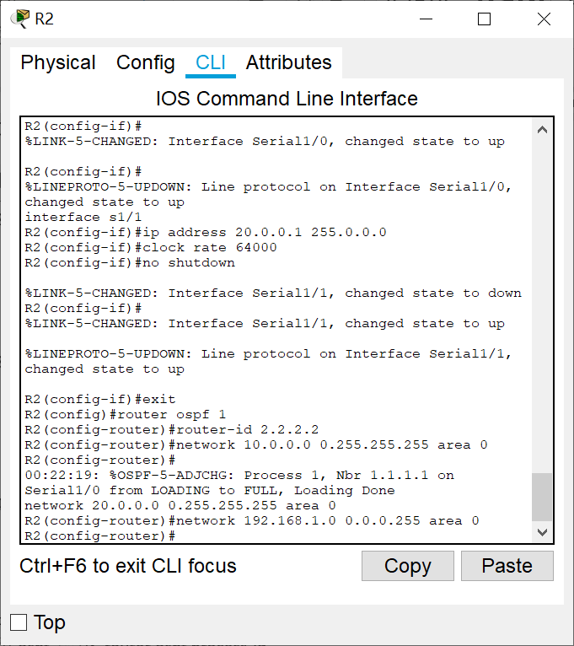

（3）路由器R3

R3(config)#router ospf 1

R3(config-router)#router-id 3.3.3.3

R3(config-router)#network 20.0.0.0 0.255.255.255 area 0

R3(config-router)#network 30.0.0.0 0.255.255.255 area 0

R3(config-router)#network 62.3.96.0 0.0.3.255 area 0

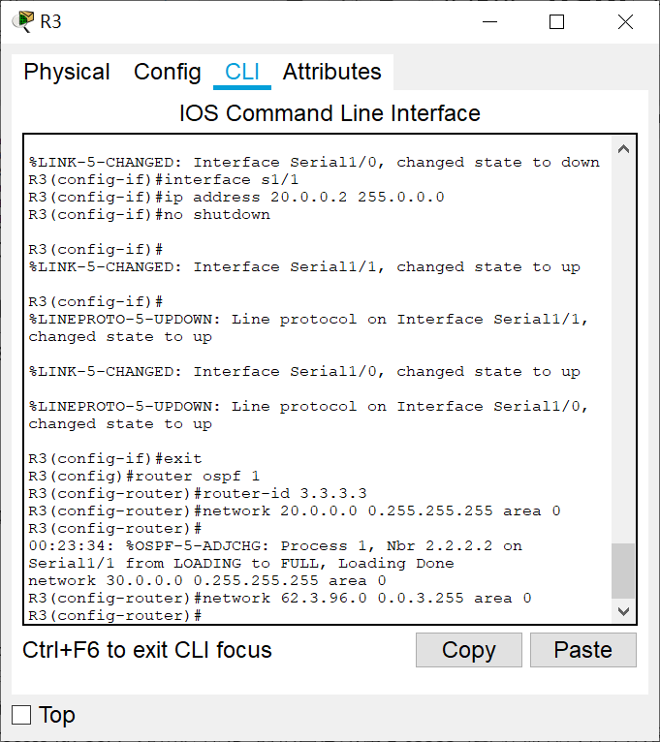

（4）路由器R4

R4(config)#router ospf 1

R4(config-router)#router-id 4.4.4.4

R4(config-router)#network 30.0.0.0 0.255.255.255 area 0

R4(config-router)#network 202.96.128.0 0.0.0.255 area 0

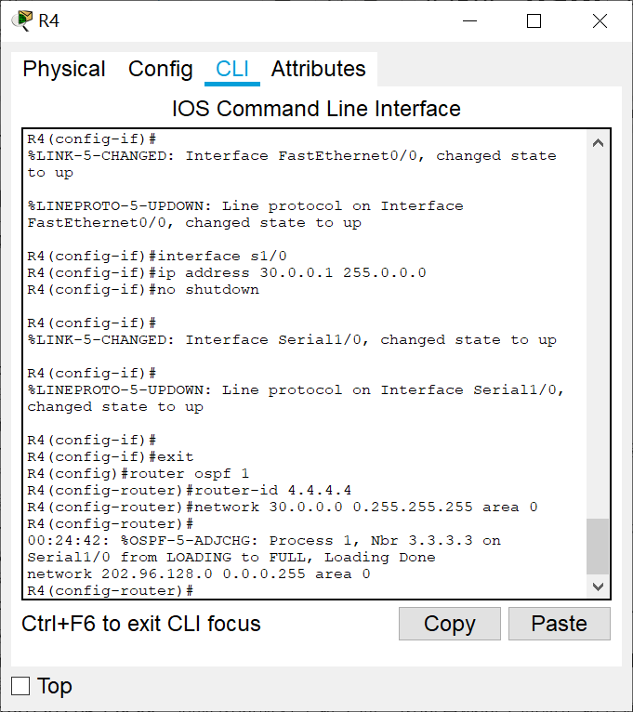

OSPF 配置中常用的命令：

启用ospf 命令 router ospf process-id

发布OSPF 网段 network address wildcard-mask area area-id

Process-id：OSPF 路由进程ID 的范围必须在1-65535 之间，而且只有本地含义，不同路由器的路由进程ID 可以不同。

Area-id：区域ID 是在0-4294967295 内的十进制数，也可以是IP 地址的格式A.B.C.D。

当网络区域ID 为0 或0.0.0.0 时称为主干区域。

OSPF 路由配置类似RIP 路由，需要在相关设备上将直连到该设备的所有网段进行发布（即发布直连路由）。完成上述配置后，可在企业内网任何一台主机上使用Web 浏览器打开HTTP://202.96.128.88。同时内网所有主机之间、内网与外网之间应能相互通信。如下：ping 202.96.128.88

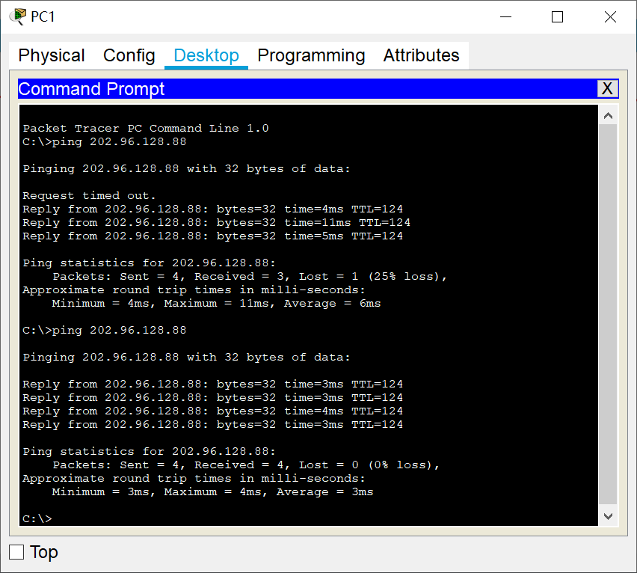

1. 实验总结

1、掌握了通配符掩码（反掩码）计算方法。

2、掌握了OSPF 协议的的配置方法。

3、熟悉了广域网线缆的链接方式。

**实验六 交换机的基本配置与管理**

学生姓名： 陈华豪 学 号： 6130116238 专业班级： 网络工程161班

实验类型：□ 验证 □ 综合 □ 设计 □ 创新 实验日期： 实验成绩：

1. 实验项目名称

交换机的基本配置与管理

1. 实验目的

1、通过交换机的Console 端口管理交换机，熟悉各种模式的切换。

2、掌握交换机命名方法。

3、更新交换机startup-config 配置文件。

1. 主要仪器设备及耗材

Switch 2960 1 台；PC 1 台；配置线

1. 实验步骤

1、按以下拓扑图（图6-2）在Packer Tracer 工作区中添加一台2960 交换机及1 台PC 终端，完成设备连接。

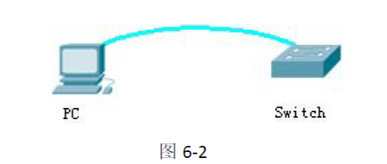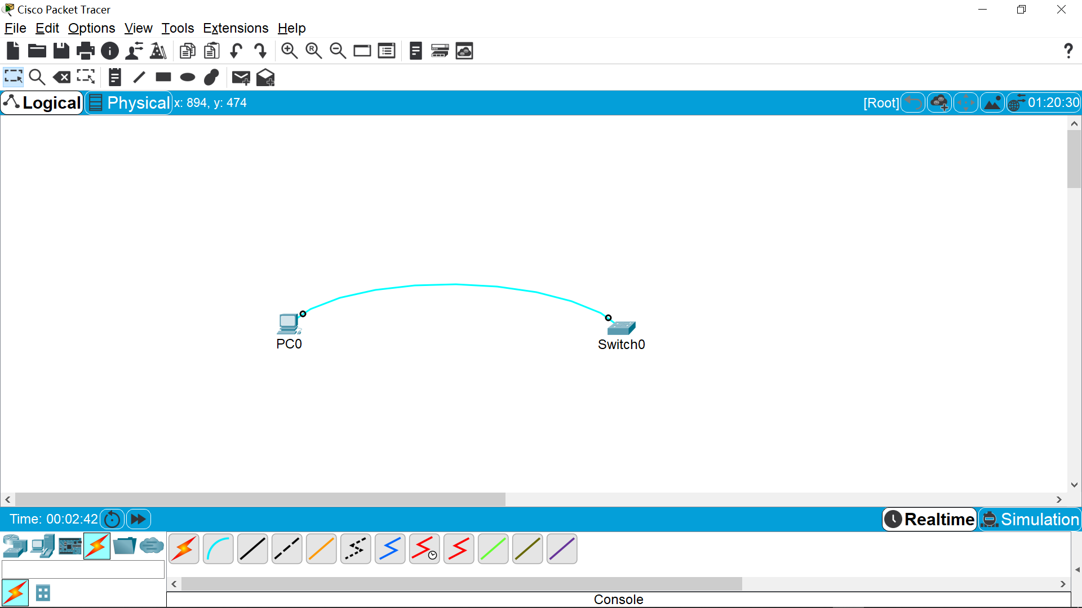

2、对PC机终端通信参数进行配置（图6-3）。

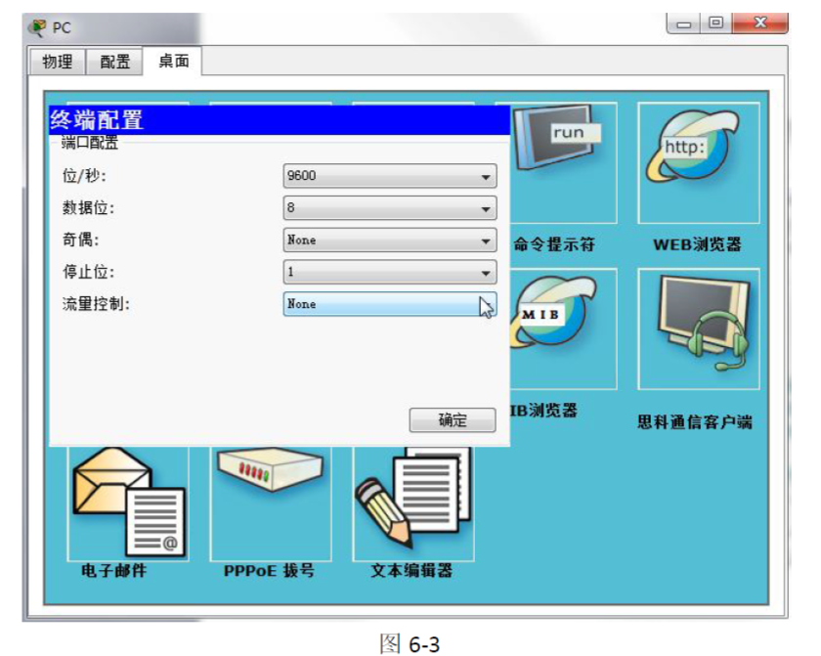

3、点击【确定】，连接到交换机管理命令行（图6-4），在该窗口熟悉各种配置模式的切换，并将交换名称重命名为SW1。

Switch> enable

Switch#conf terminal

Switch(config)#hostname SW1

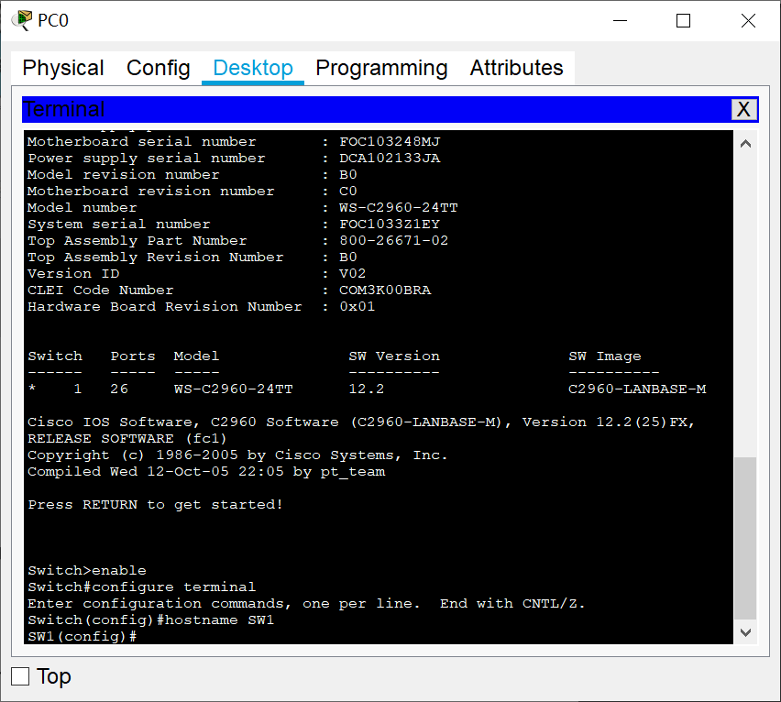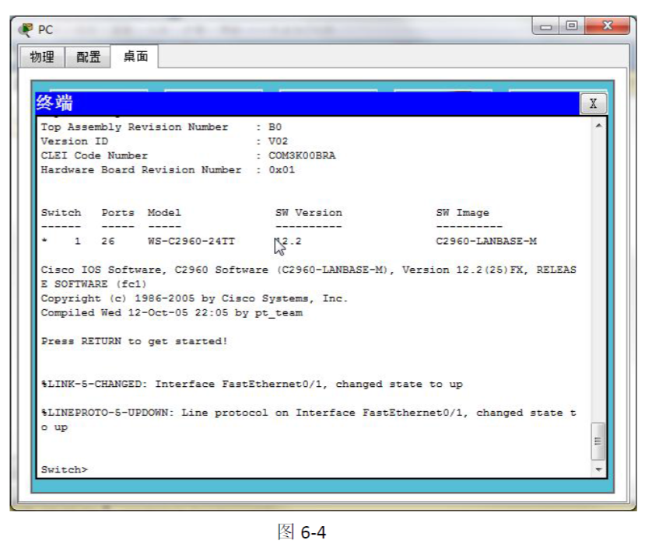

小提示：注意重命名交换机前后命令提示符的变化。

4、更新交换机startup-config 配置文件。

SW1>enable

SW1#copy running-config startup-config

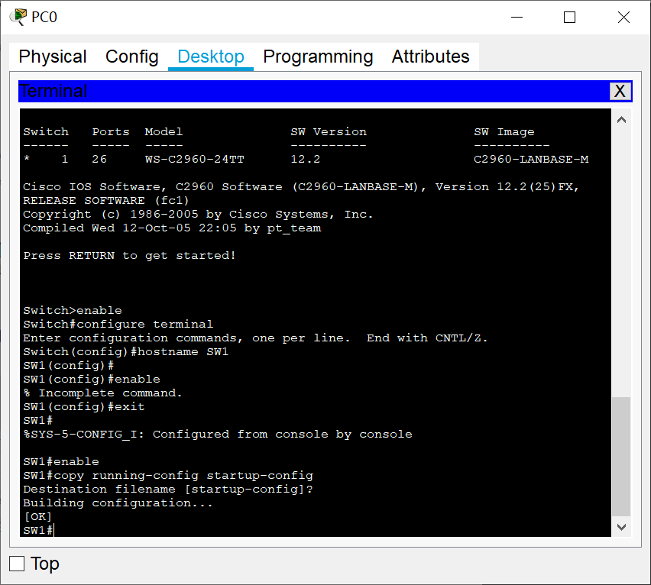



1. 实验数据及处理结果

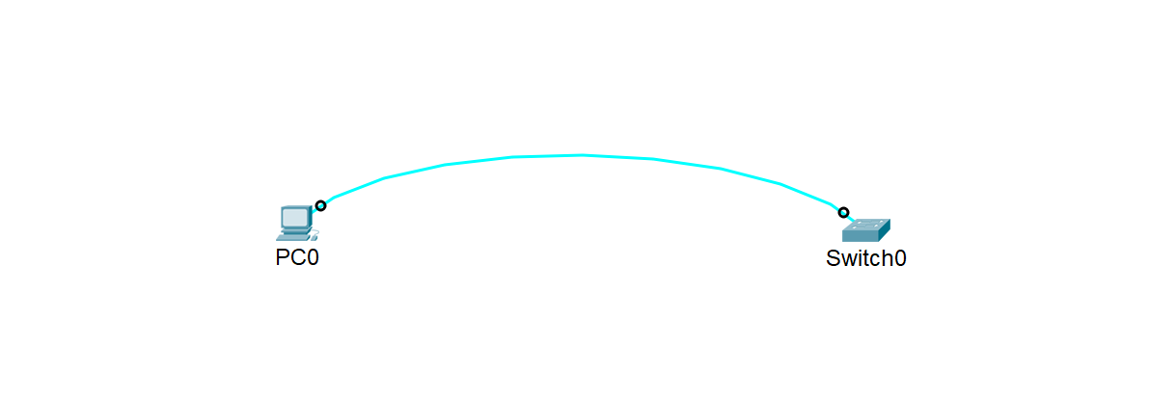

1. 思考讨论题或体会或对改进实验的建议

掌握交换机命名方法。更新交换机startup-config 配置文件。

1. 参考资料

**实验七 交换机的Telnet 远程登陆配置**

学生姓名： 陈华豪 学 号： 6130116238 专业班级： 网络工程161班

实验类型：□ 验证 □ 综合 □ 设计 □ 创新 实验日期： 实验成绩：

1. 实验项目名称

交换机Vlan 配置交换机的Telnet 远程登陆配置

1. 实验目的

1、通过交换机的Console 端口配置交换机管理IP 及远程登录密码。

2、掌握Telnet 方式登录并管理交换机。

3、掌握将配置文件备份到TFTP 服务器的方法。

4、掌握从TFTP 服务器恢复配置文件的方法

1. 实验原理
2. 主要仪器设备及耗材

Switch 2960 2 台；PC 4 台；直通线；交叉线。

1. 实验步骤
2. 按以下拓扑图（图7-1）在Packer Tracer 工作区中添加相应设备，完成设备连接，并按以下参数分别配置的IP 地址、子网掩码。

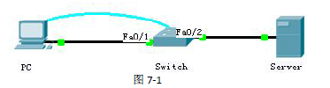

PC

IP：192.168.0.2

Submask：255.255.255.0

Server

IP：192.168.0.254

Submask：255.255.255.0

Switch

IP：192.168.0.1

Submask：255.255.255.0

小提示：当鼠标移动到工作区任何设备上后，会显示出该设备所有端口的IP 地址、网关、子网掩码等配置信息。

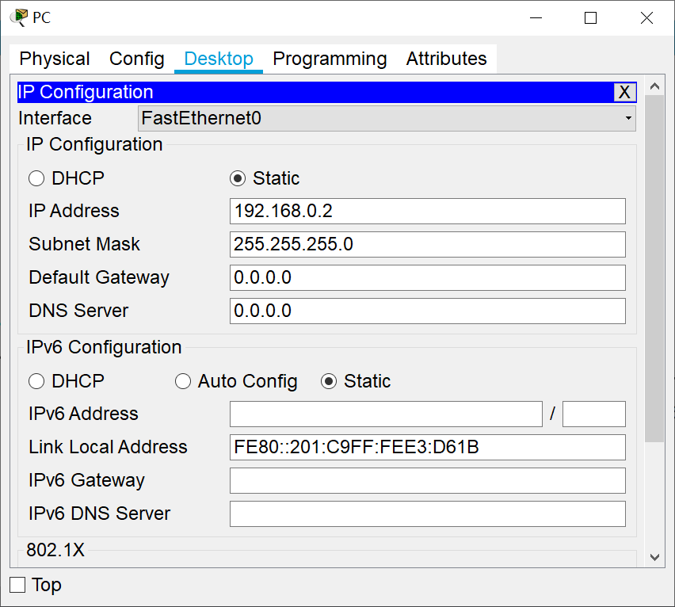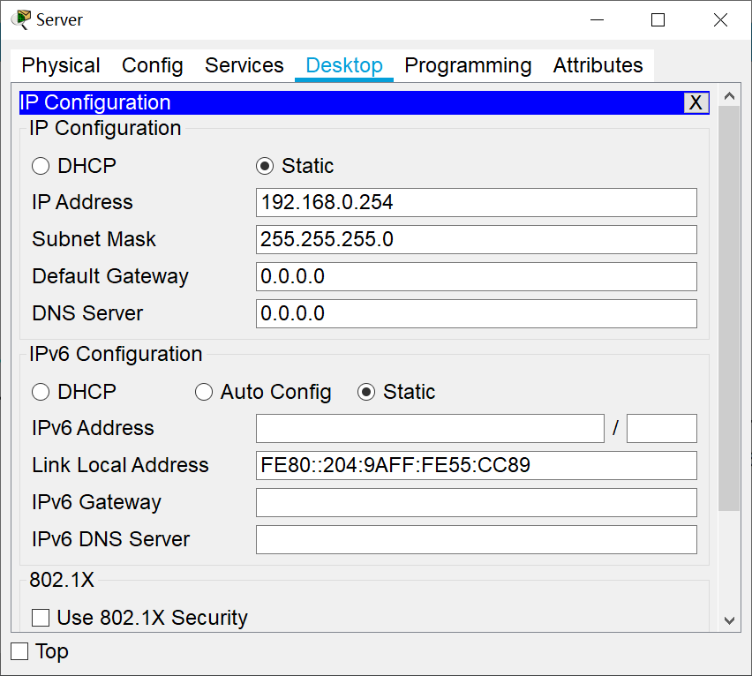

2、配置交换机主机名、管理IP 并激活端口。

通过PC 终端连接到交换机Console 端口进行相关配置：

Switch>enable

Switch#configure terminal

Switch(config)#hostname SW1 配置交换机主机名

SW1(config)#interface vlan 1 进入VLAN 1 设置

SW1(config-if)#ip address 192.168.0.1 255.255.255.0 指定交换机管理IP

SW1(config-if)#no shutdown 激活端口

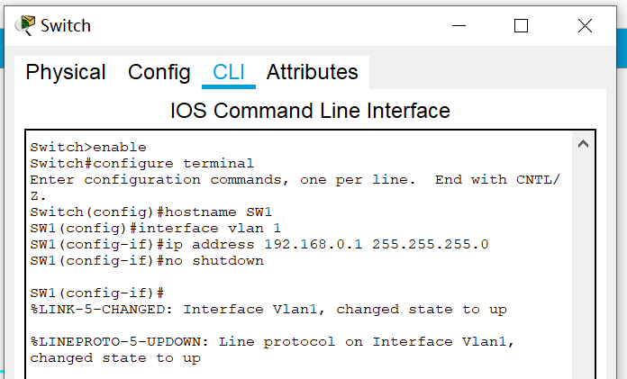

交换机配置完毕后，其状态列表应如图7-2 所示：

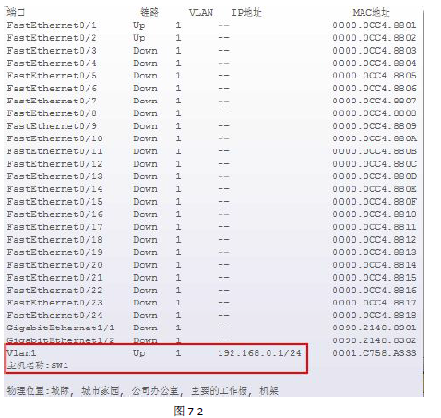

3、配置远程登录密码

设置进入特权模式密码

SW1(config)#enable password 123

设置通过Console 端口连接所需密码

SW1(config)#line console 0

SW1(config-line)#password 123

SW1(config-line)#login

设置Telnet 远程登录所需密码

SW1(config)#line vty 0 4

SW1(config-line)#password 123

SW1(config-line)#login

小提示：对于Console 和VTY 线路上配置的口令都是明文显示，可以通过“service password-encryption”用来对所有的密码进行加密。此处密码均设为“123”。

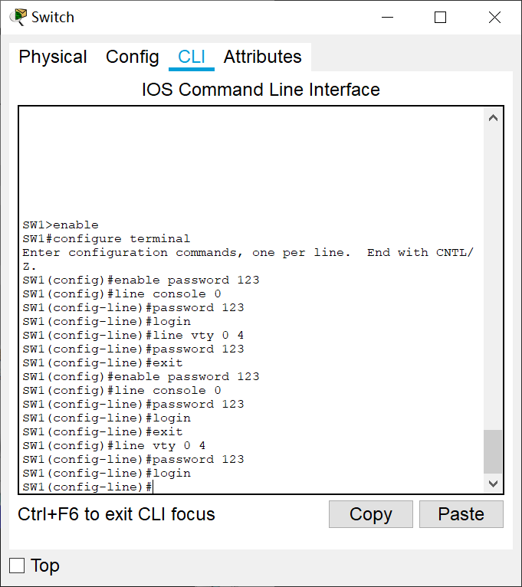

4、Telnet 方式登录并管理交换机

在PC 机中，打开“命令提示符”窗口，如图7-3 所示

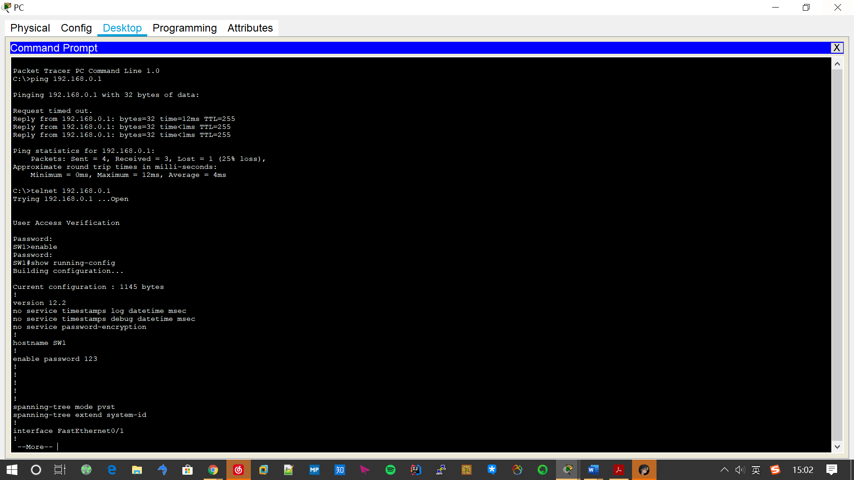

PC>ping 192.168.0.1 验证网络连通性

PC>telnet 192.168.0.1 建立连接

SW1>enable

SW1#show running-config 显示running-config 文件内容

小提示：show 命令有许多不同的参数，可用于查看配置文件内容、端口信息、VLAN 信息、MAC 地址表等各种相关配置信息。



5、将running-config 文件备份到TFTP 服务器

通过Telnet 方式连接到交换机，并将running-config 文件备份到TFTP 服务器，如图7-4 所示：

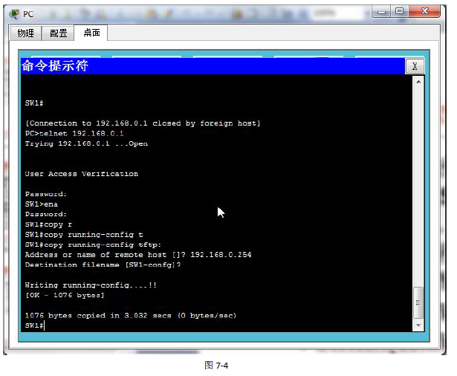

SW1#copy running-config tftp:

Address or name of remote host []? 192.168.0.254

Destination filename [SW1-confg]?

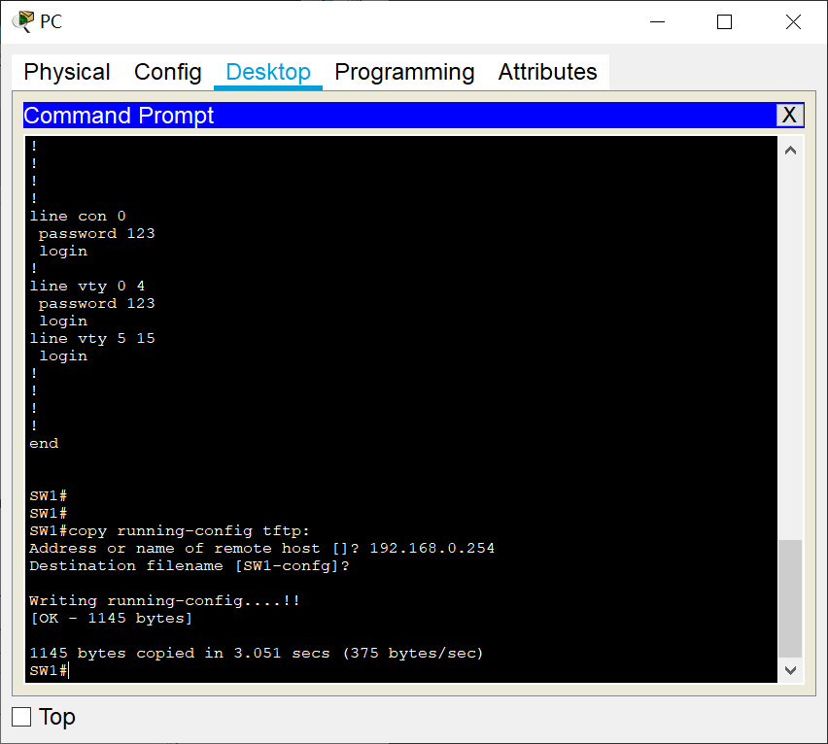

复制成功，在TFTP 服务器文件列表中可找到指定文件，如图7-5 所示：

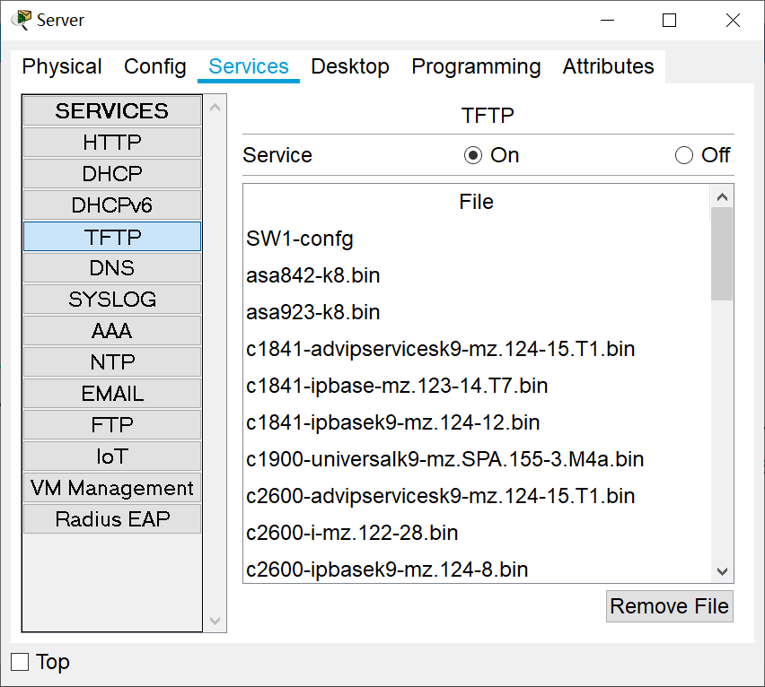

小提示：执行复制命令时，需提供TFTP 服务器IP 地址或主机地址，指定目标文件名。

6、从TFTP 服务器将配置文件恢复到running-config。

SW1#copy tftp: running-config

Address or name of remote host []? 192.168.0.254

Source filename []? SW1-confg

Destination filename [running-config]?

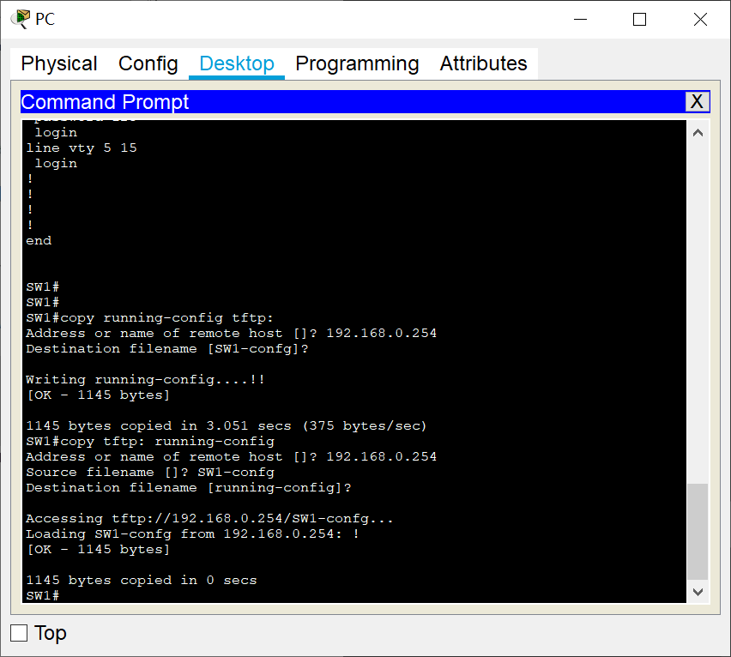

小提示：此方法也可用于从TFTP 服务器升级交换机IOS。

1. 实验数据及处理结果

同上

七、思考讨论题或体会或对改进实验的建议

八、参考资料

**实验八 交换机Vlan 配置**

学生姓名： 陈华豪 学 号： 6130116238 专业班级： 网络工程161班

实验类型：□ 验证 □ 综合 □ 设计 □ 创新 实验日期： 实验成绩：

1. 实验项目名称

交换机Vlan 配置

1. 实验目的

1、理解虚拟局域网（VLAN）基本配置。

2、掌握一般交换机按端口划分VLAN 的配置方法。

3、掌握Tag VLAN 配置方法。

1. 主要仪器设备及耗材

Switch 2960 2 台；PC 4 台；直通线；交叉线。

1. 实验步骤

1、按以下拓扑图（图8-1）在Packer Tracer 工作区中添加相应设备，完成设备连接，并按表4-1 参数分别配置的IP 地址、子网掩码、网关。

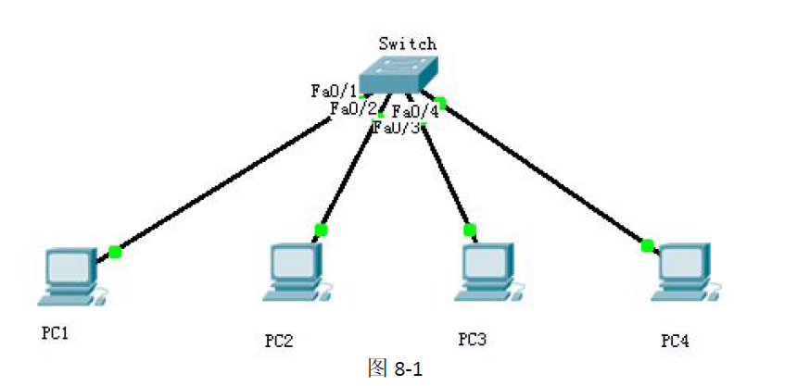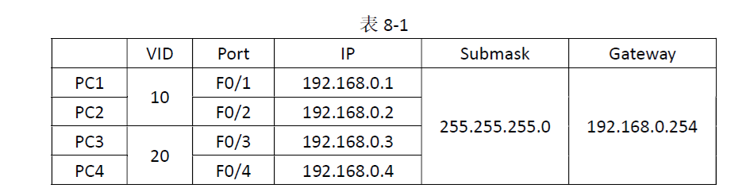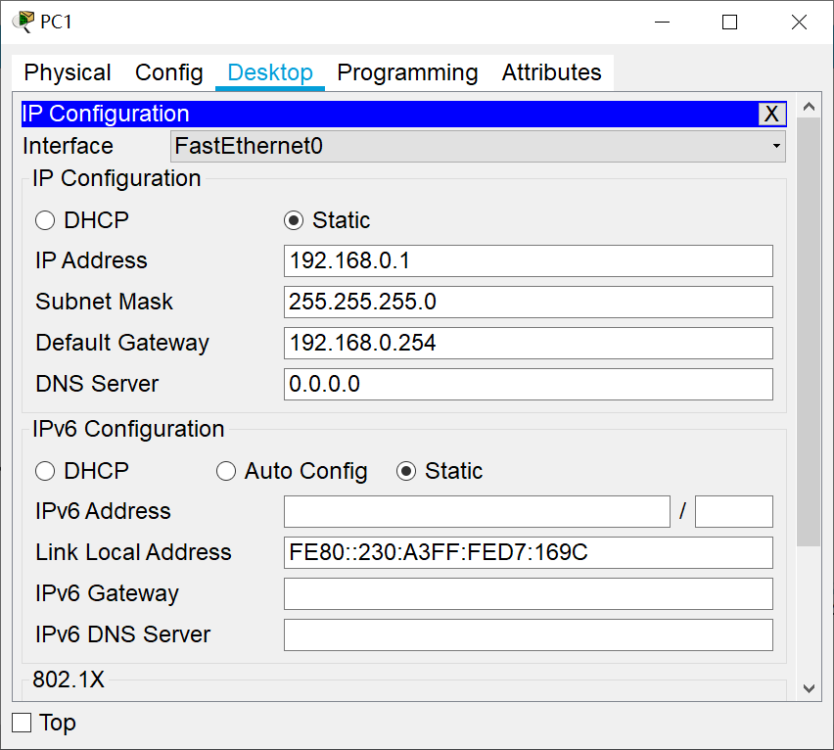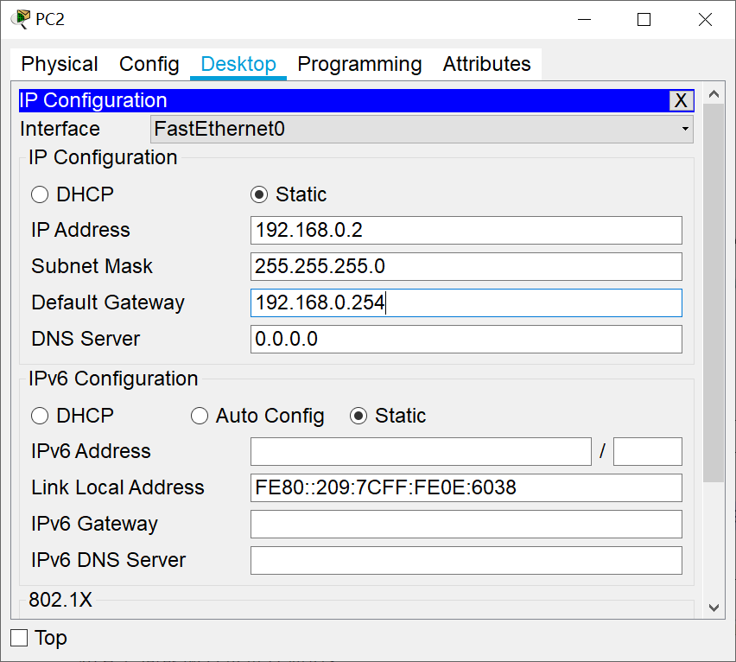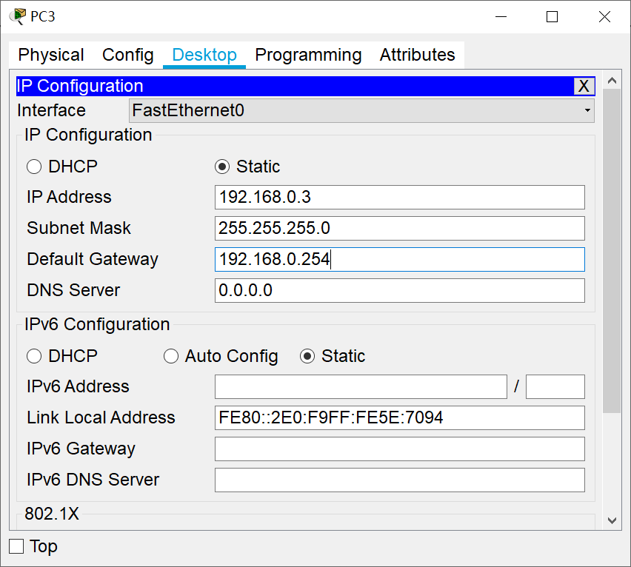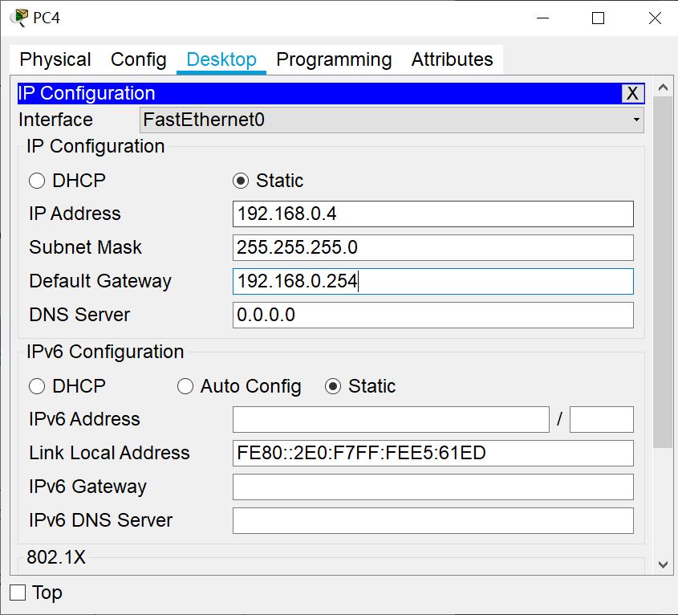

完成设备连接并分别配置好PC 1-4 的相关参数后，通过Ping 命令验证，说明此时4 台PC相互之间能够直接进行通信。

测试：

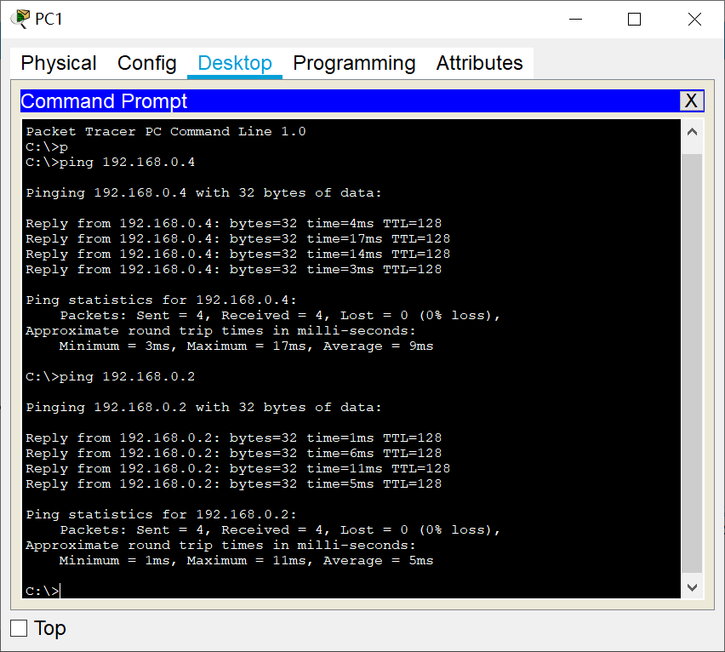

2、创建VLAN

Switch#vlan database 进入VLAN 配置模式

Switch(vlan)#vlan 10 创建VLAN 10

Switch(vlan)#vlan 20 创建VLAN 20

Switch(vlan)#exit 退出VLAN 配置模式

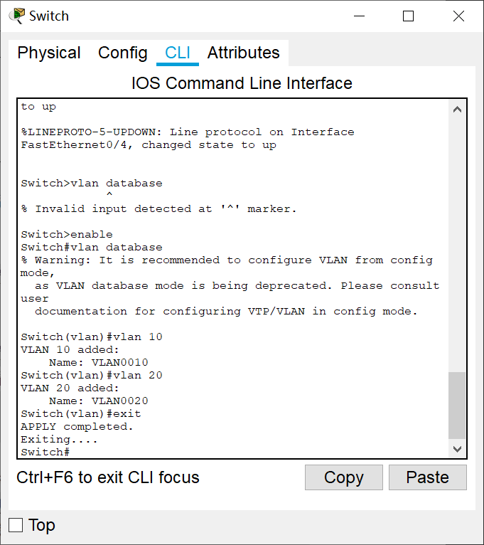

小提示：在新的IOS 版本中，可以在全局配置模式中创建VLAN，如：

Switch (config)#vlan 20

Switch (config-vlan)#exit

3、为VLAN 分配端口

VLAN 建立后，必须为把端口加入VLAN 内，这样才完成交换机的VLAN 配置。

Switch(config)#interface f0/1 进入F0/1 端口配置

Switch(config-if)#switchport access vlan 10 将F0/1 端口划入VLAN10，Access 模式

Switch(config-if)#interface f0/2

Switch(config-if)#switchport access vlan 10

Switch(config-if)#interface f0/3 进入F0/3 端口配置

Switch(config-if)#switchport access vlan 20 将F0/3 端口划入VLAN10，Access 模式

Switch(config-if)#interface f0/4

Switch(config-if)#switchport access vlan 20

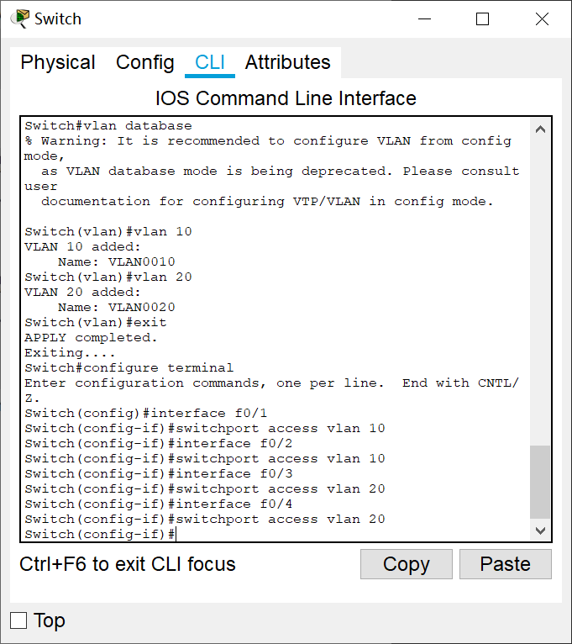

小提示：在创建VLAN 时要定好端口的输入、输出规则。Trunk 与Access 只能2 选1。可用switchport mode trunk 命令设置指定端口为Trunk 模式。

完成端口分配后，通过Ping 命令验证，此时PC1 与PC2 之间、PC3 与PC4 之间应能相互通信，而PC1、2 与PC3、4 之间将无法相互通信。

使用show vlan 命令查询VLAN 信息结果如图8-2 所示：

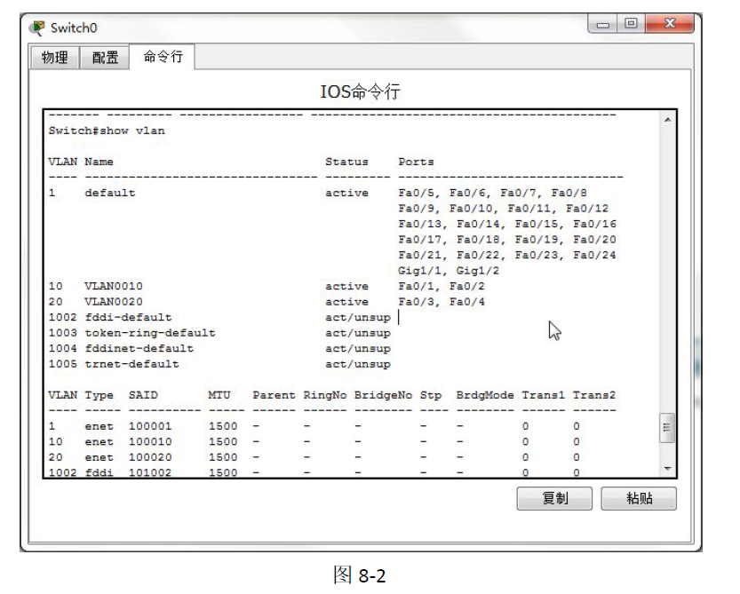

4、按以下拓扑图（图8-3）在Packer Tracer 工作区中添加相应设备，完成设备连接，并按表4-2 参数分别配置的IP 地址、子网掩码、网关。

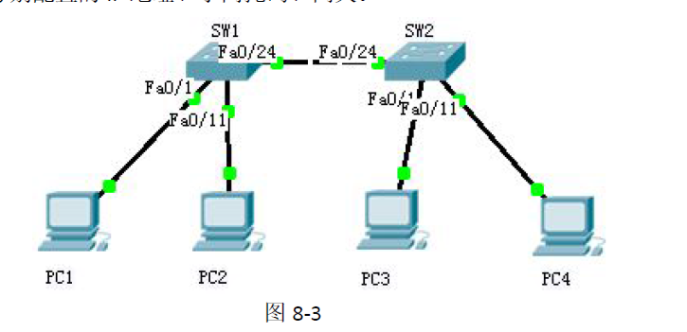

表8-2

VID Port IP Submask Gateway

PC1 100 F0/1 172.128.0.1

255.255.0.0 172.128.0.254

PC2 200 F0/11 172.128.0.2

PC3 100 F0/1 172.128.0.3

PC4 200 F0/11 172.128.0.4

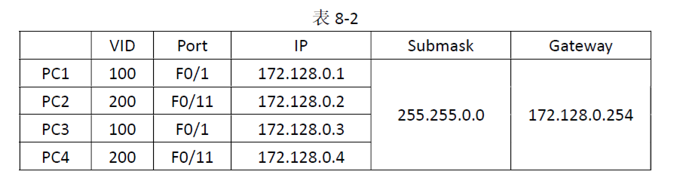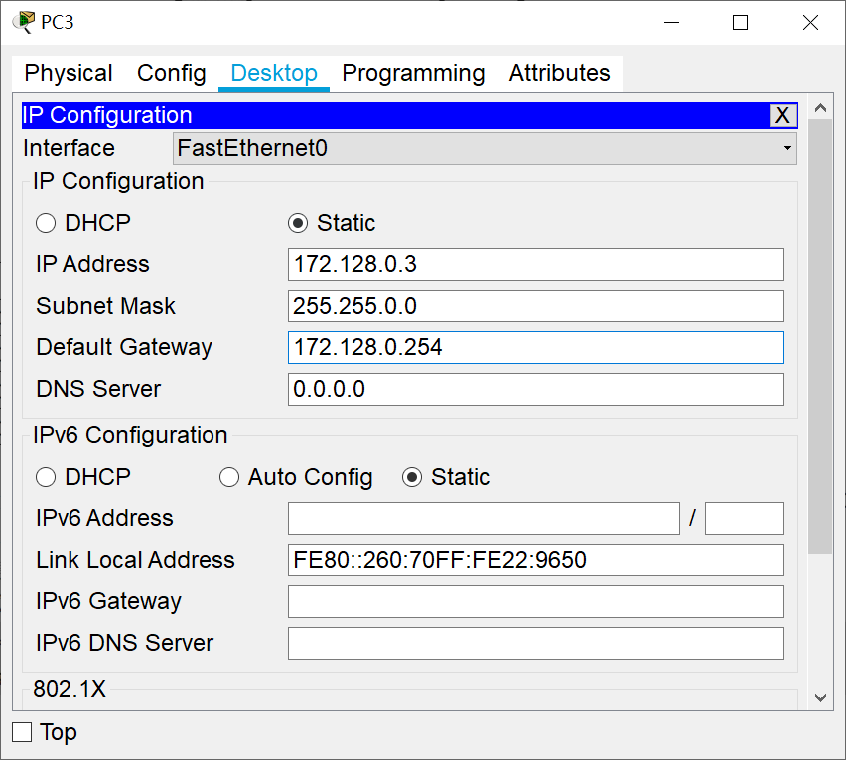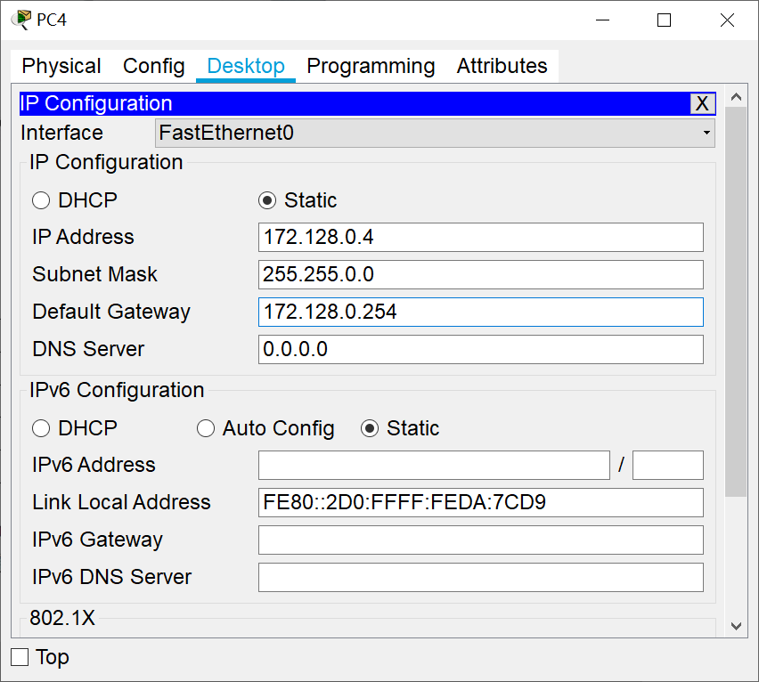

完成设备连接并分别配置好PC 1-4 的相关参数后，通过Ping 命令验证，说明此时4 台PC相互之间能够直接进行通信。

测试：

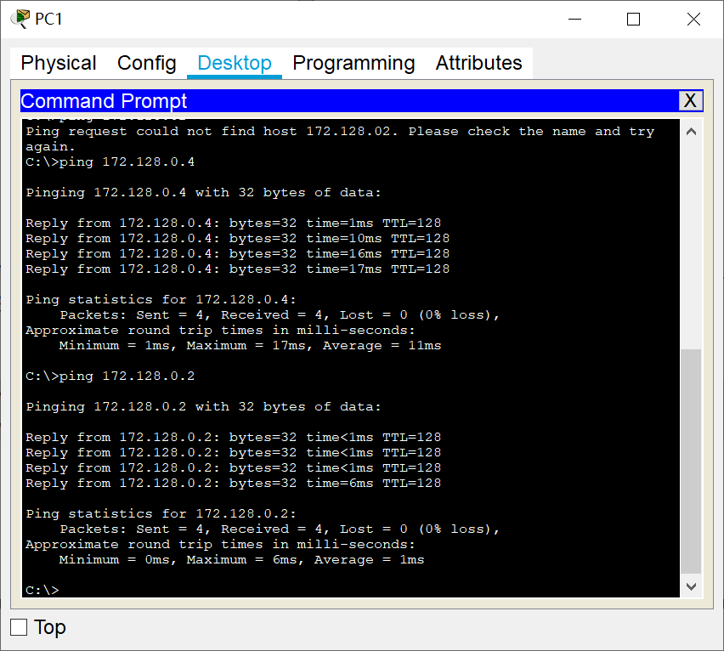

5、创建VLAN

（1）交换机SW1

Switch>enable

Switch#configure terminal

图8-3 Switch(config)#hostname SW1 将第一台交换机命名为SW1

SW1(config)#vlan 100 在SW1 上创建VLAN 100

SW1(config-vlan)#exit

SW1(config)#vlan 200 在SW1 上创建VLAN 200

SW1(config-vlan)#exit

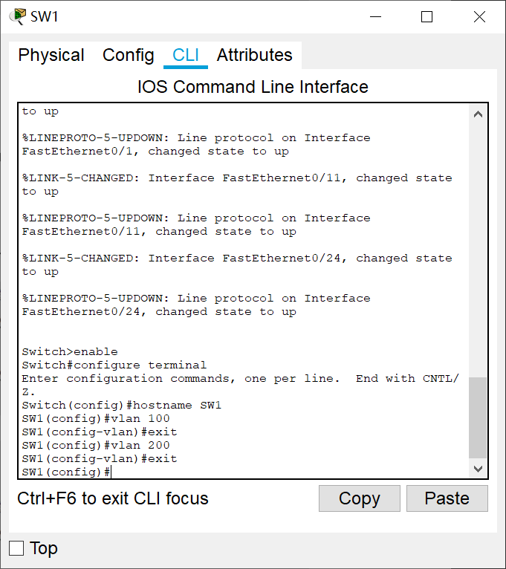

（2）交换机SW2

Switch>enable

Switch#configure terminal

Switch(config)#hostname SW2 将第二台交换机命名为SW2

SW2(config)#vlan 100 在SW2 上创建VLAN 100

SW2(config-vlan)#exit

SW2(config)#vlan 200 在SW2 上创建VLAN 200

SW2(config-vlan)#exit

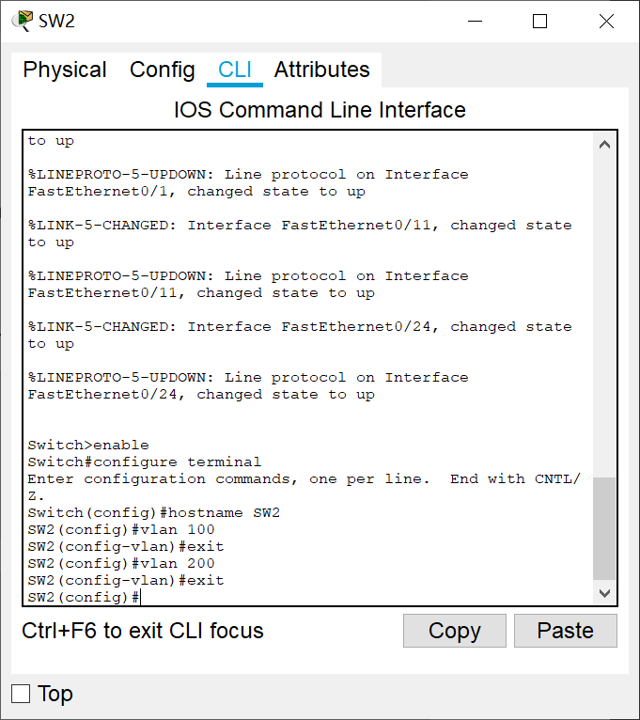

小提示：在此拓扑中，使用了不同的方式创建VLAN，请对比与上一拓扑的区别。

6、为VLAN 分配端口为满足今后VLAN 的拓展，计划将两台交换机的F0/1-F0/10 划入VLAN 100，F0/11-F0/20划入VLAN 200。

（1）交换机SW1

SW1(config)#interface range f0/1-10 选择端口F0/1-F0/10

SW1(config-if-range)#switchport access vlan 100 将端口F0/1-10 划入VLAN100

SW1(config-if-range)#interface range f0/11-20 选择端口F0/11-F0/20

SW1(config-if-range)#switchport access vlan 200 将端口F0/11-20 划入VLAN200

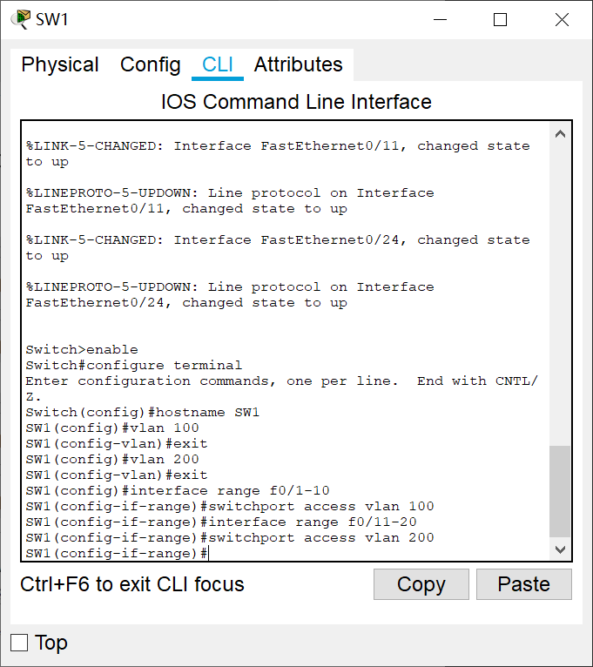

（2）交换机SW2

SW2(config)#interface range f0/1-10 选择端口F0/1-F0/10

SW2(config-if-range)#switchport access vlan 100 将端口F0/1-10 划入VLAN100

SW2(config-if-range)#interface range f0/11-20 选择端口F0/11-F0/20

SW2(config-if-range)#switchport access vlan 200 将端口F0/1-10 划入VLAN100

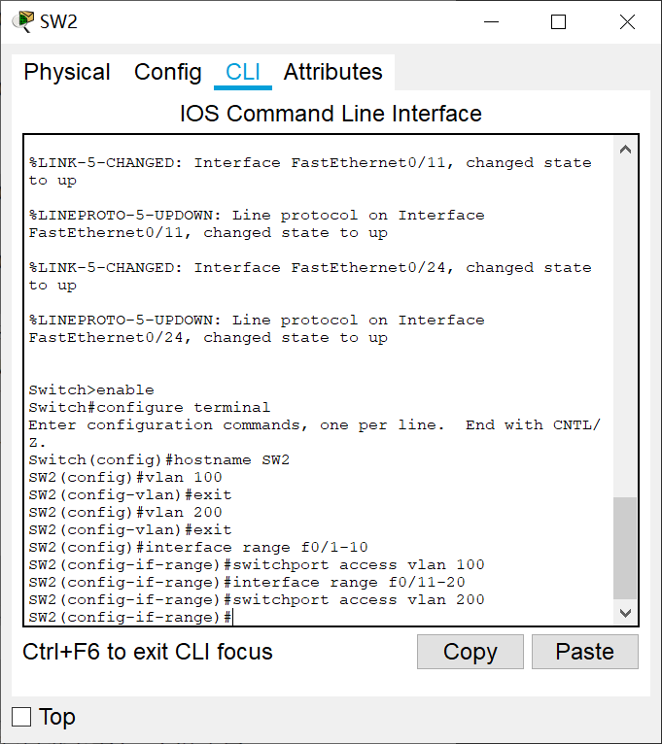

小提示：此处采用了批量配置端口的方法，请对比与上一拓扑的区别。

在此拓扑中，PC1 与PC3 属于VLAN 100，PC2 与PC4 属于VLAN200，而PC1、2 与PC3、4分别连接到两台交换机上。由于交换机端口默认工作在Access 模式下，因此，PC1 与PC3、PC2与PC4 虽同属一个VLAN，却无法相互通信。通过Ping 命令验证，此状态下，4 台PC 之间均无法通信。

7、设置交换机级连口为Trunk 模式

（1）交换机SW1

SW1(config)# interface F0/24 选择F0/24 端口（级连口）

SW1(config-if)#switchport mode trunk 将该端口设置为Trunk 模式

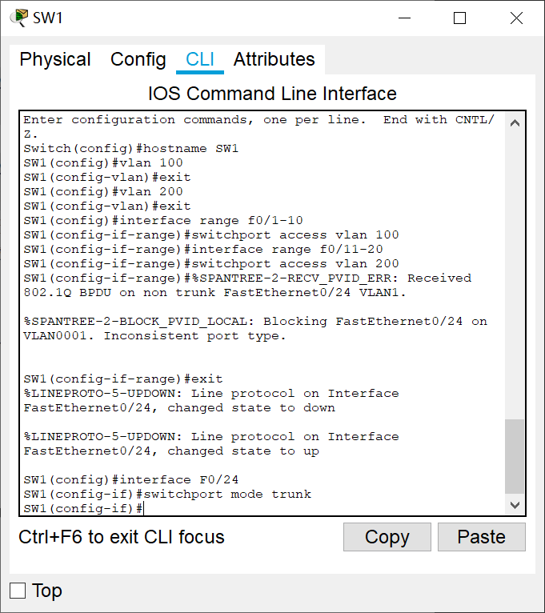

（2）交换机SW2

SW2(config)# interface F0/24 选择F0/24 端口（级连口）

SW2(config-if)#switchport mode trunk 将该端口设置为Trunk 模式

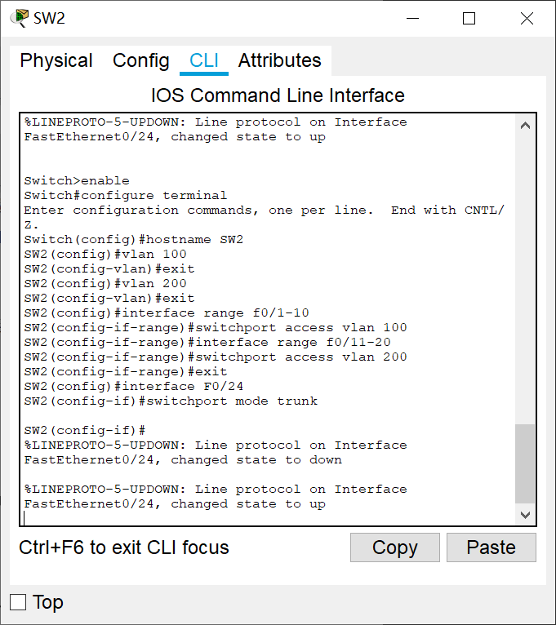

小提示：在大部分自适应交换机中，当与之连接的另一交换机端口设置为Trunk 模式后，相应端口会自动工作于Trunk 模式下。另外，由于不同交换机IOS 的区别，有些交换机需先使用命令switchport trunk encapsulation dot1q 绑定IEEE 802.1Q 标准，在交换机的级连口把上Tag 标记。

完成配置后，通过Ping 命令验证，此时PC1 与PC3 之间、PC2 与PC4 之间应能相互通信，而PC1、2 与PC3、4 之间将无法相互通信。

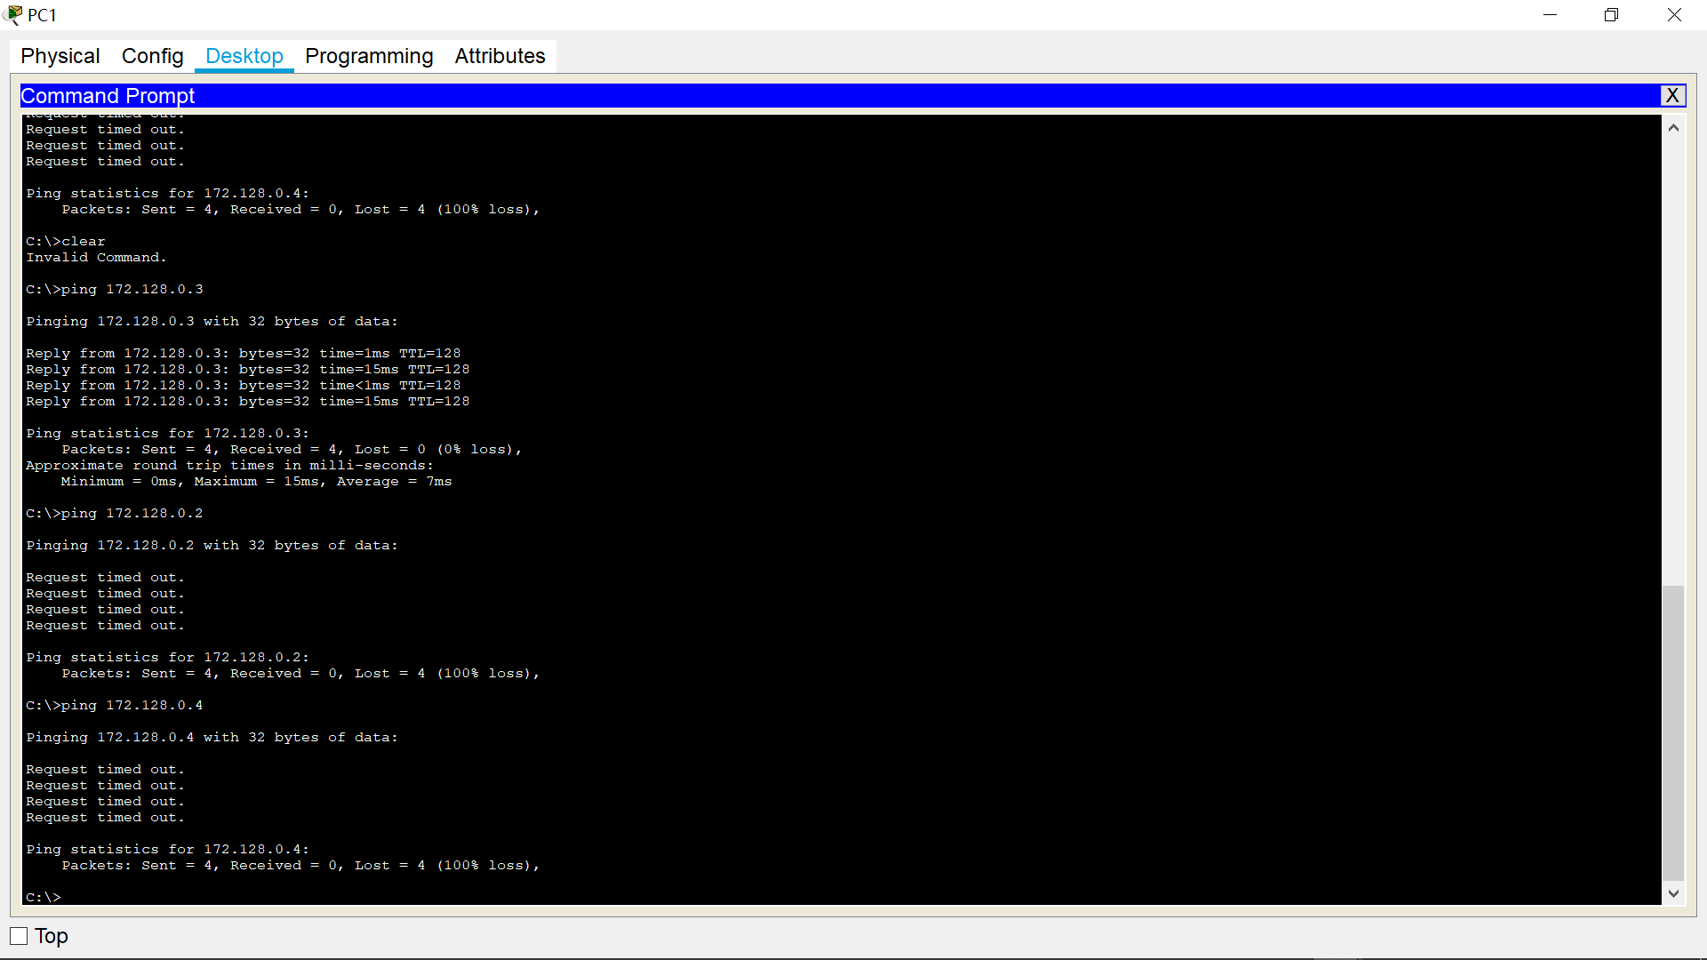

上图看出 PC1与3连通，与2,4不连通。验证成功。

使用show vlan 命令查询两台交换机VLAN 信息结果分别如图8-4、图8-5 所示：

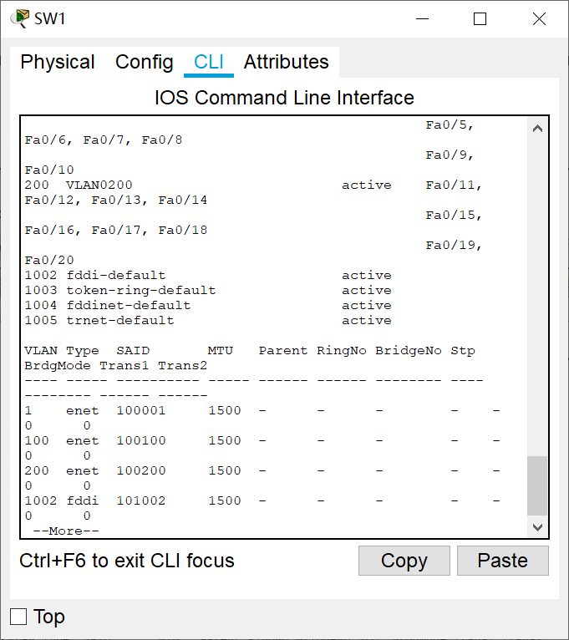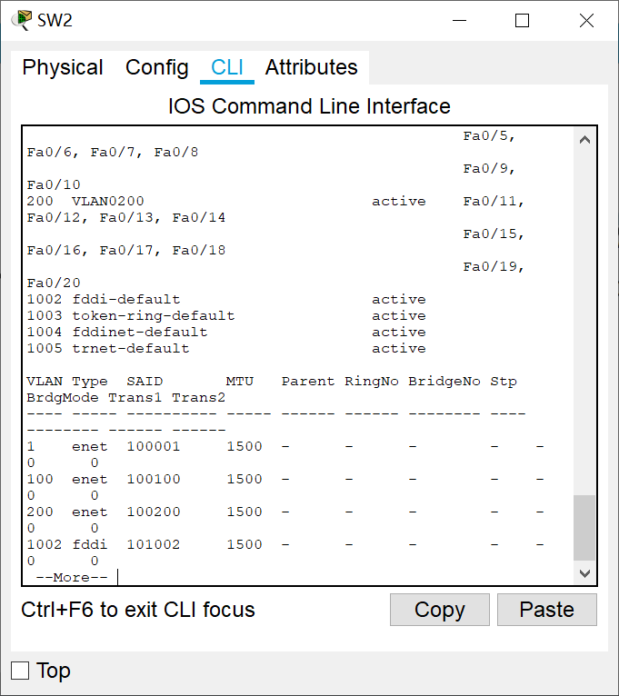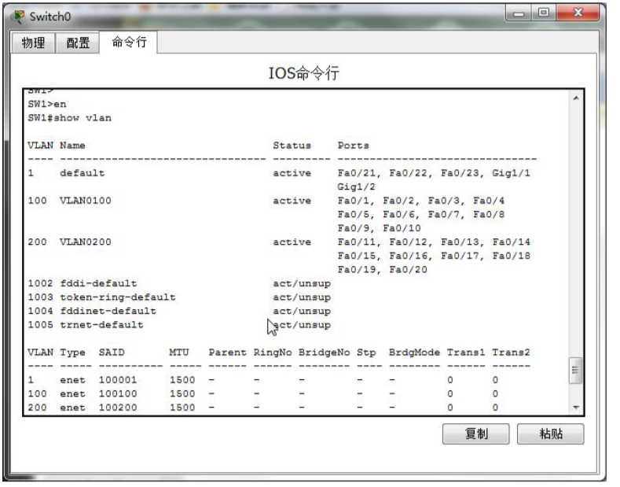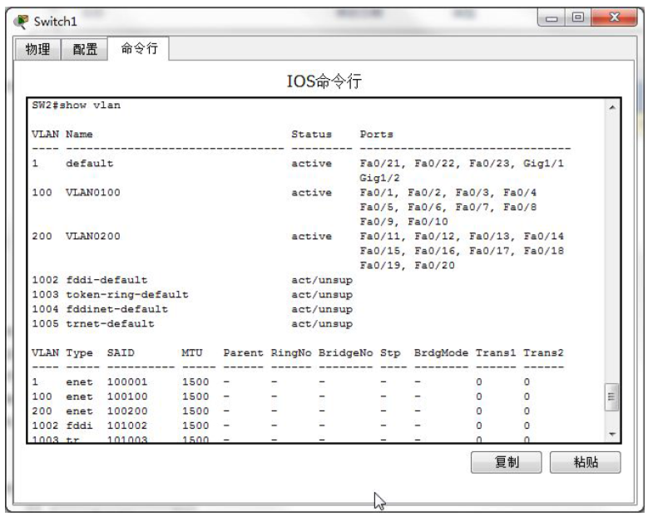

1. 实验数据及处理结果
2. 思考讨论题或体会或对改进实验的建议
3. 参考资料

**实验九 利用三层交换机实现VLAN 间路由**

学生姓名： 陈华豪 学 号： 6130116238 专业班级： 网络工程161班

实验类型：□ 验证 □ 综合 □ 设计 □ 创新 实验日期： 实验成绩：

1. 实验项目名称

利用三层交换机实现VLAN 间路由

1. 实验目的

1、掌握三层交换机基本配置方法。

2、掌握三层交换机VLAN 路由的配置方法。

3、通过三层交换机实现VLAN 间相互通信。实验原理

1. 主要仪器设备及耗材

Switch 3560 1 台；Switch 2960 2 台；PC 5 台；直通线；交叉线。。

1. 实验步骤

1、按以下拓扑图（图9-1）在Packer Tracer 工作区中添加相应设备，完成设备连接，并按表9-1 参数分别配置的IP 地址、子网掩码、网关。

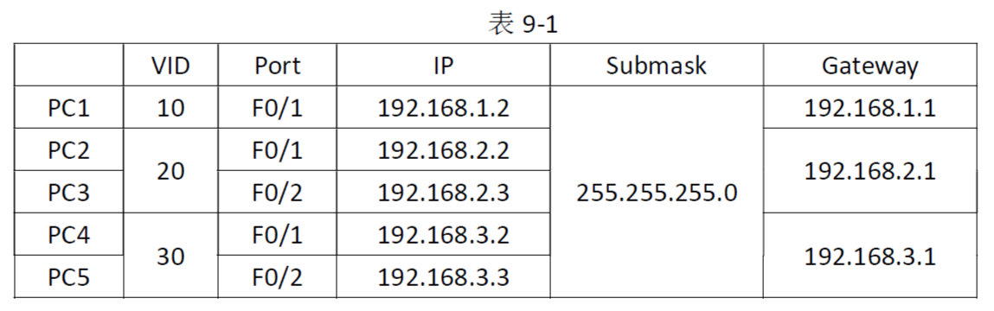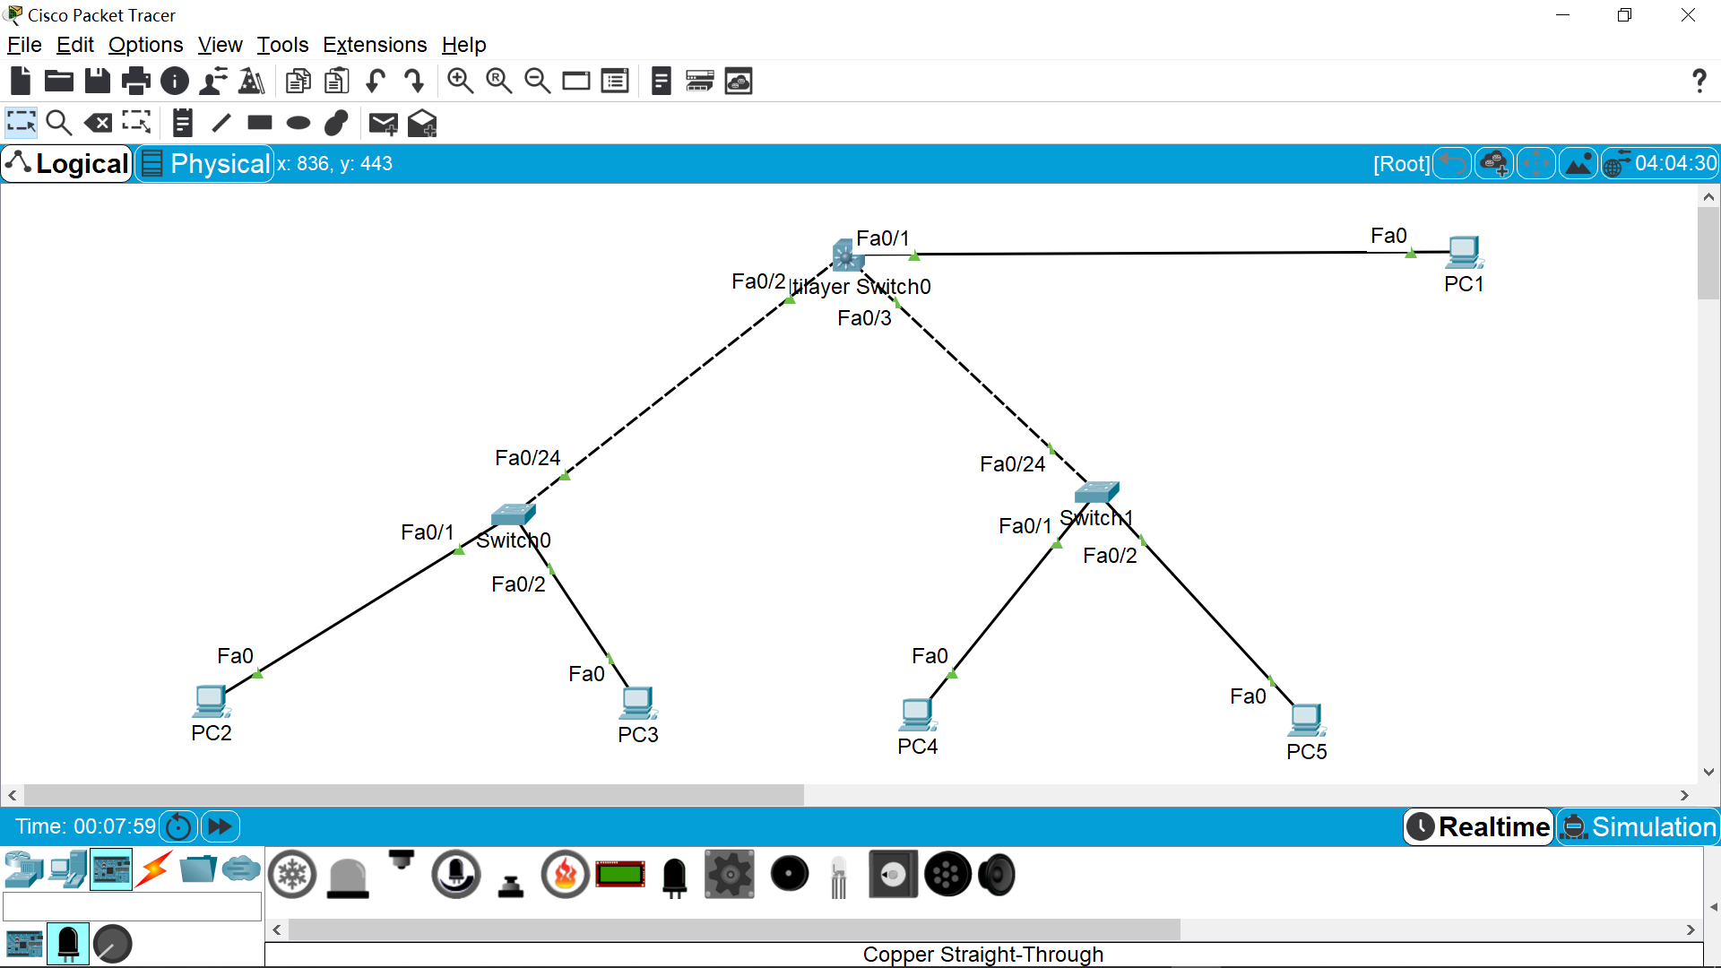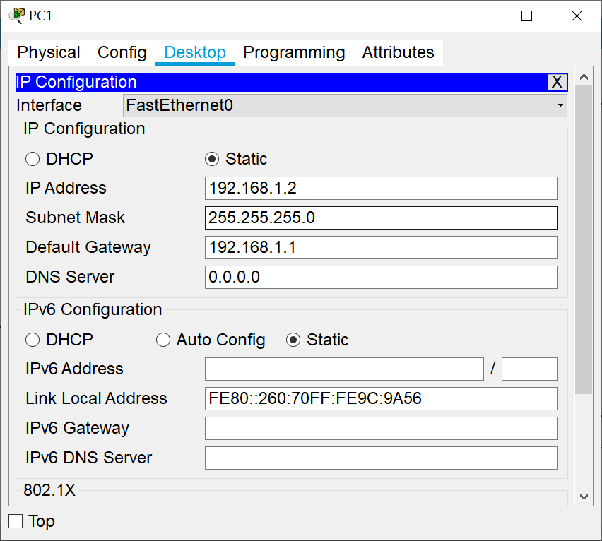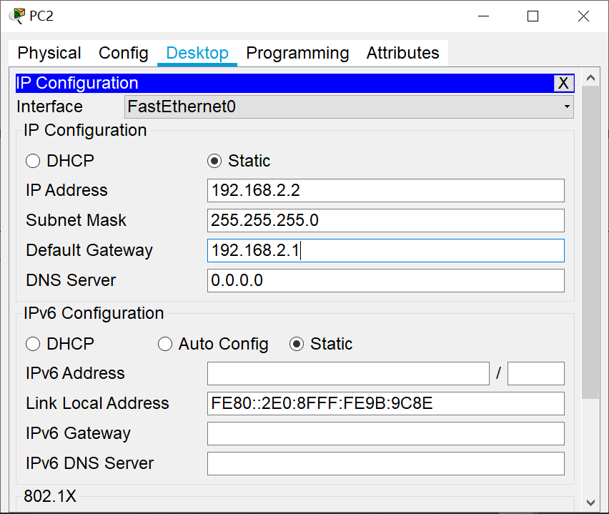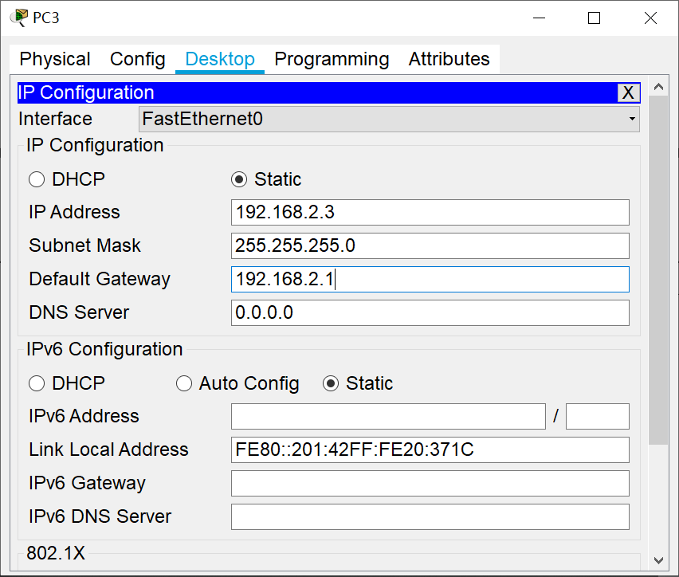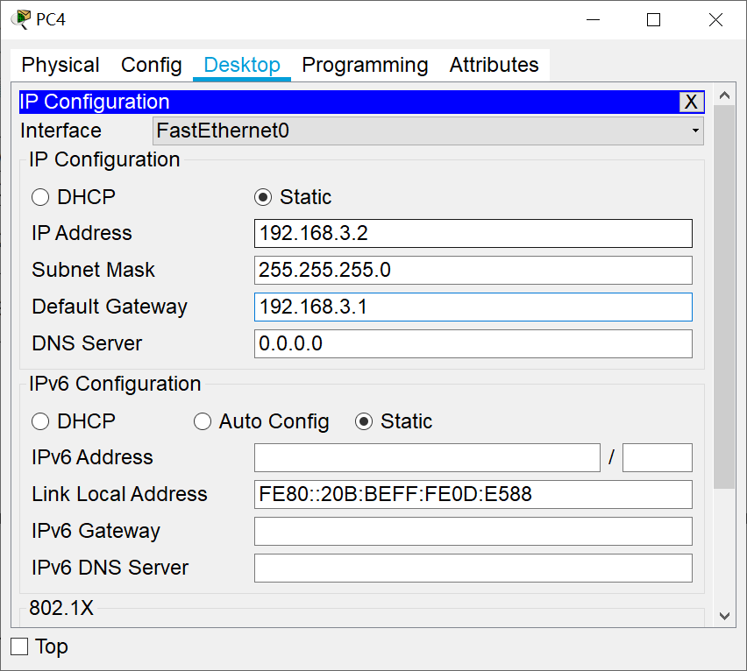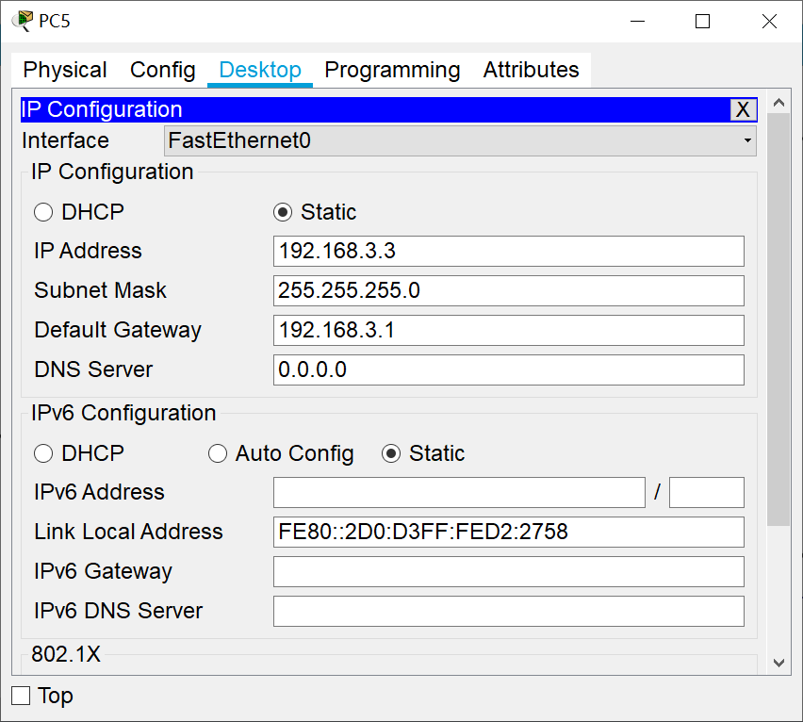

2、在二层交换机上配置VLAN 20、VLAN 30，分别将端口1-10 划分给VLAN 20、VLAN 30。

（1）交换机SW2

Switch>enable

Switch#configure terminal

Switch(config)#hostname SW2

SW2(config)#vlan 20

SW2(config-vlan)#exit

SW2(config)#interface range f0/1-10

SW2(config-if-range)#switchport access vlan 20

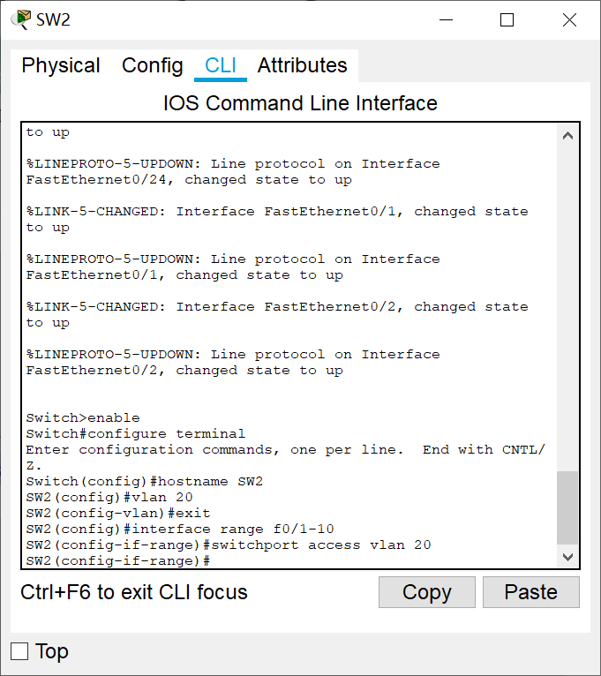

（2）交换机SW3

Switch>enable

Switch#configure terminal

Switch(config)#hostname SW3

SW3(config)#vlan 30

SW3(config-vlan)#exit

SW3(config)#interface range f0/1-10

SW3(config-if-range)#switchport access vlan 30

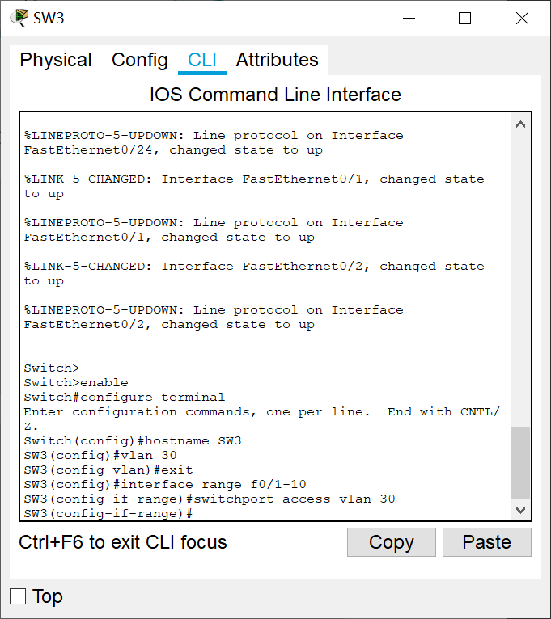

小提示：此时，PC2 与PC3 之间、PC4 与PC5 之间应能相互通信，其他计算机之间无法

通信。

3、将二层交换机与三层交换机相连的端口F0/24 都设置为Trunk 模式。

（1）交换机SW2

SW2(config)#interface f0/24

SW2(config-if)#switchport mode trunk

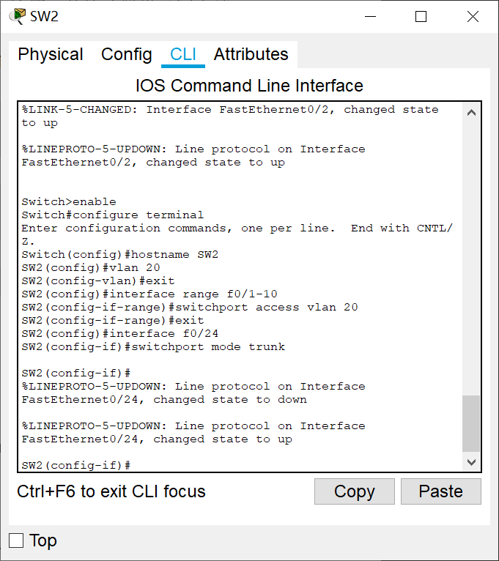

（2）交换机SW3

SW3(config)#interface f0/24

SW3(config-if)#switchport mode trunk

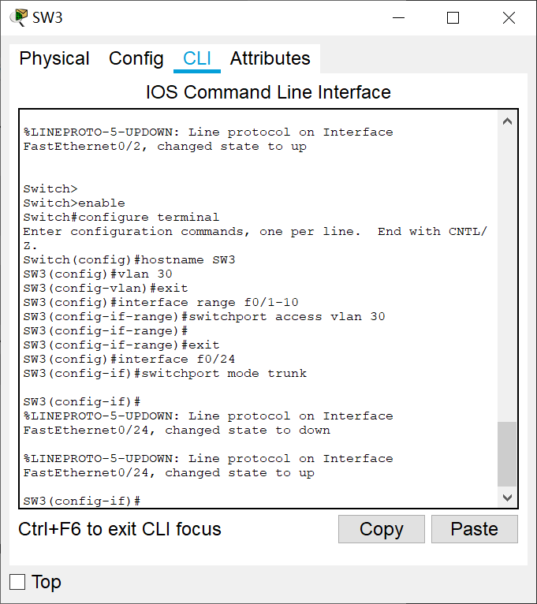

4、在三层交换机上配置VLAN 10、VLAN 20、VLAN 30，并将F0/1-3 分别划分给对应的VLAN。

Switch>enable

Switch#configure terminal

Switch(config)#hostname SW1

SW1(config)#vlan 10

SW1(config-vlan)#exit

SW1(config)#interface f0/1

SW1(config-if)#switchport access vlan 10

SW1(config-if)#exit

SW1(config)#vlan 20

SW1(config-vlan)#exit

SW1(config)#interface f0/2

SW1(config-if)#switchport access vlan 20

SW1(config-if)#exit

SW1(config)#vlan 30

SW1(config-vlan)#exit

SW1(config)#interface f0/3

SW1(config-if)#switchport access vlan 30

SW1(config-if)#exit

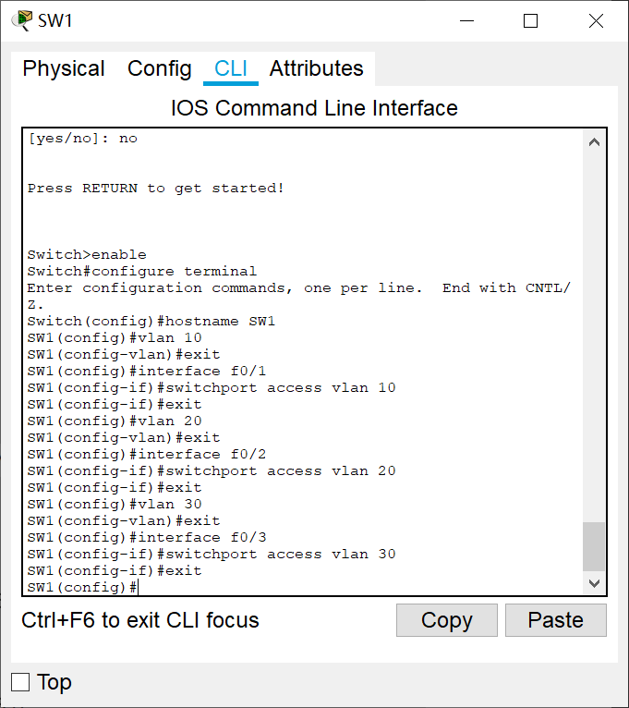

5、在三层交换机上为VLAN 10、VLAN 20、VLAN 30 指定IP 地址，创建虚接口。

SW1>enable

SW1#configure terminal

SW1(config)#interface vlan 10

SW1(config-if)#ip address 192.168.1.1 255.255.255.0

SW1(config-if)#no shutdown

SW1(config-if)#interface vlan 20

SW1(config-if)#ip address 192.168.2.1 255.255.255.0

SW1(config-if)#no shutdown

SW1(config-if)#interface vlan 30

SW1(config-if)#ip address 192.168.3.1 255.255.255.0

SW1(config-if)#no shutdown

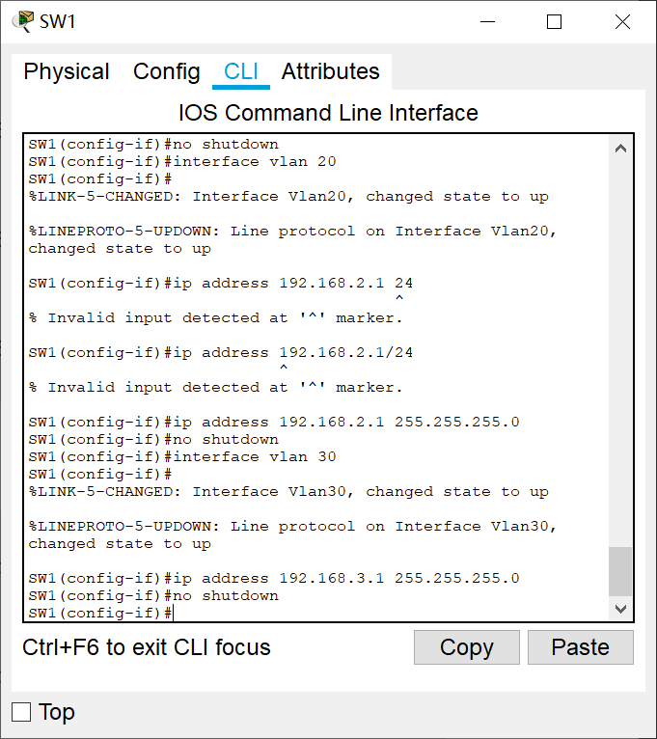

小提示：通过Ping 命令在各PC 上Ping 其各自网关。VLAN 10 应能Ping 通，而VLAN 20、

VLAN 30 无法Ping 通，为什么？

6、在三层交换机上配置F0/2、F0/3 端口模式，并启用路由功能。

SW1(config)#interface f0/2

SW1(config-if)#switchport trunk encapsulation dot1q

SW1(config-if)#switchport mode trunk

SW1(config-if)#interface f0/3

SW1(config-if)#switchport trunk encapsulation dot1q

SW1(config-if)#switchport mode trunk

SW1(config-if)#exit

SW1(config)#ip routing 启用路由

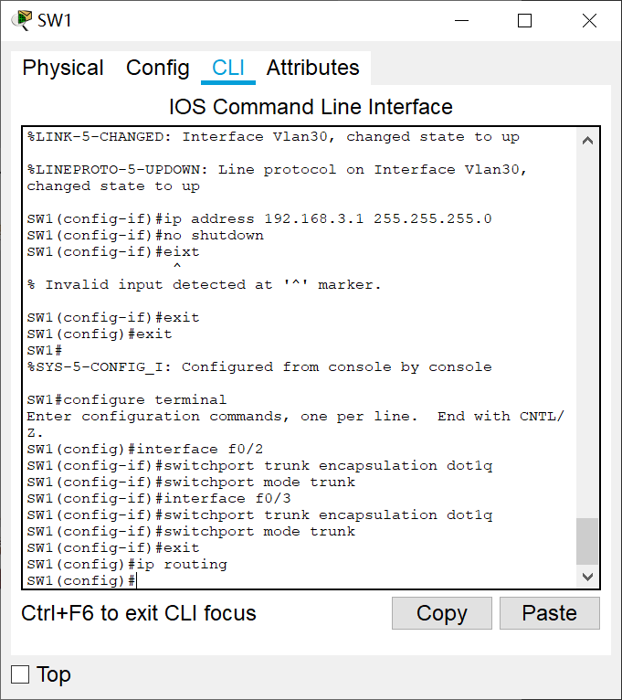

此时，通过Ping 命令验证，全网各主机应均能相互通信。

7、在三层交换机上使用show ip route 查看路由表，结果如图9-2 所示：

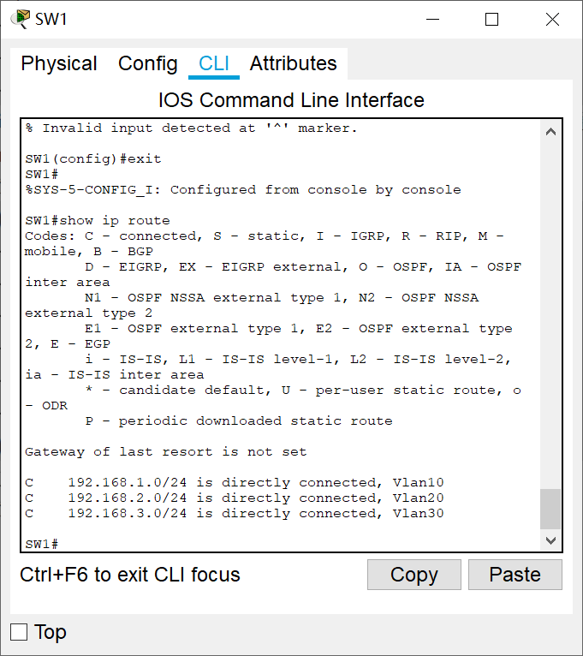

小提示：由上图可看出，本例三个VLAN 均为三层交换机上的直连子网。

在本例中，直接使用ip routing 启用三层交换机路由模块，实现3 个VLAN 间相互通信。

更多关于路由的设置在后续章节中进一步介绍。

1. 实验数据及处理结果

同上

1. 思考讨论题或体会或对改进实验的建议
2. 参考资料

**实验十 路由器单臂路由配置**

学生姓名： 陈华豪 学 号： 6130116238 专业班级： 网工161班

实验类型：□ 验证 □ 综合 □ 设计 □ 创新 实验日期： 实验成绩：

1. 实验项目名称

路由器单臂路由配置

1. 实验目的

1、掌握单臂路由器配置方法。

2、通过单臂路由器实现不同VLAN 之间互相通信。

1. 实验设备

Router 2811 1 台；Switch 2960 4 台；PC 6 台；直通线、交叉线。

1. 实验步骤
2. 按以下拓扑图（图10-1）在Packer Tracer 工作区中添加相应设备并完成设备连接。

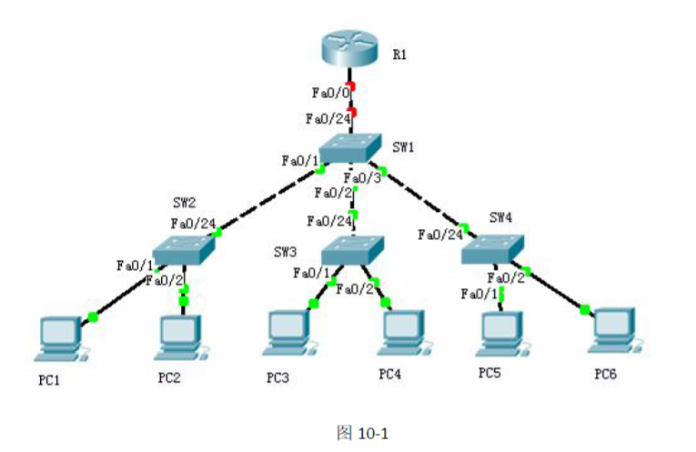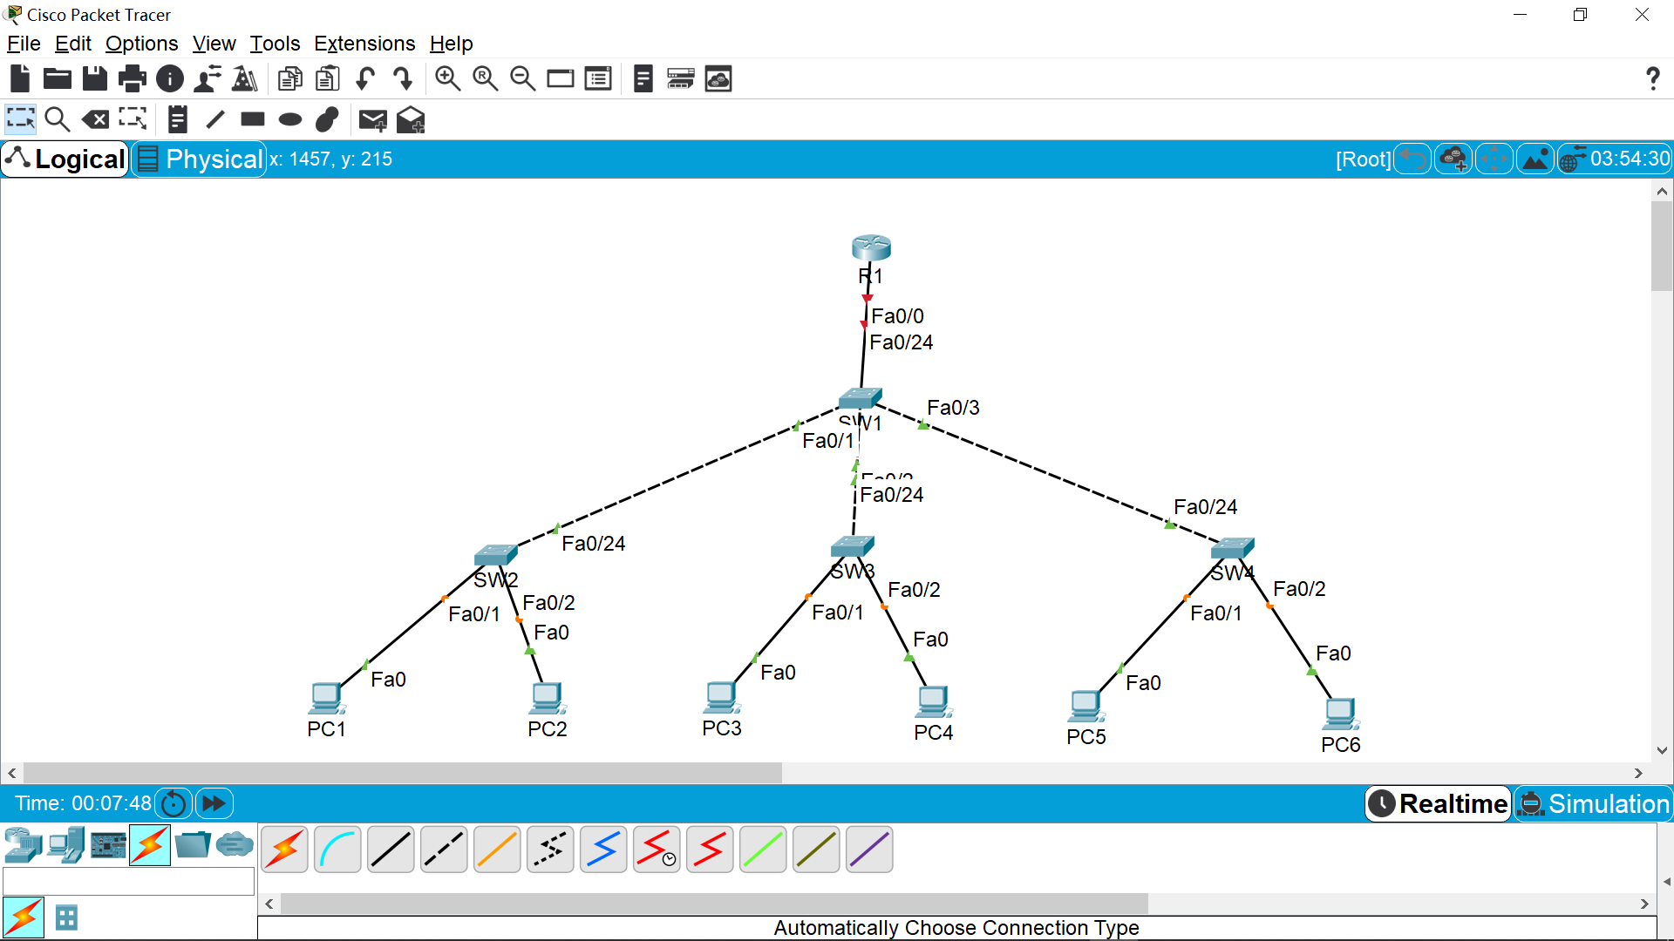

1. 按下表所列参数设置计算机IP 地址、子网掩码、网关。

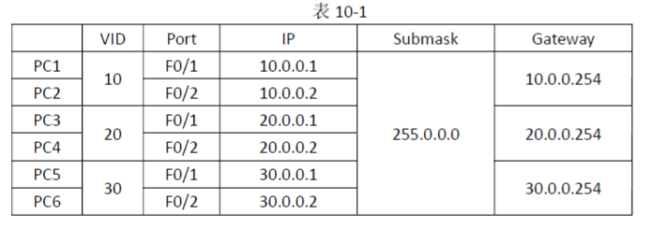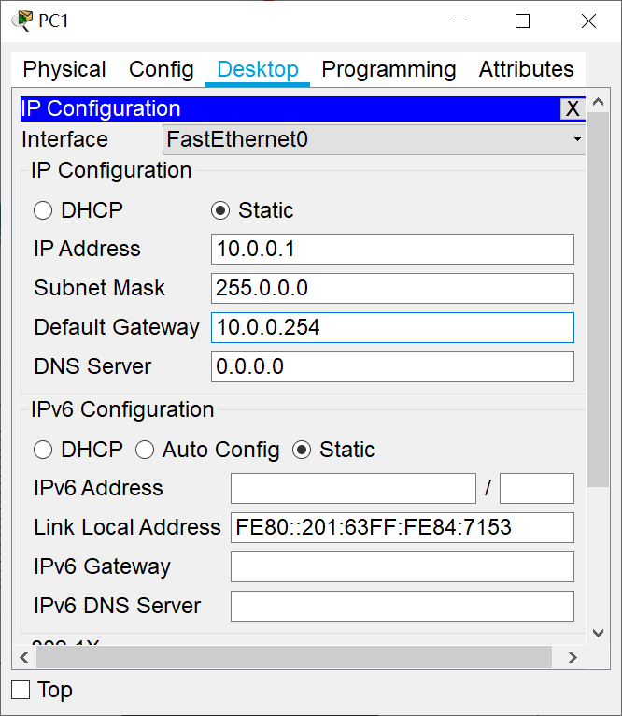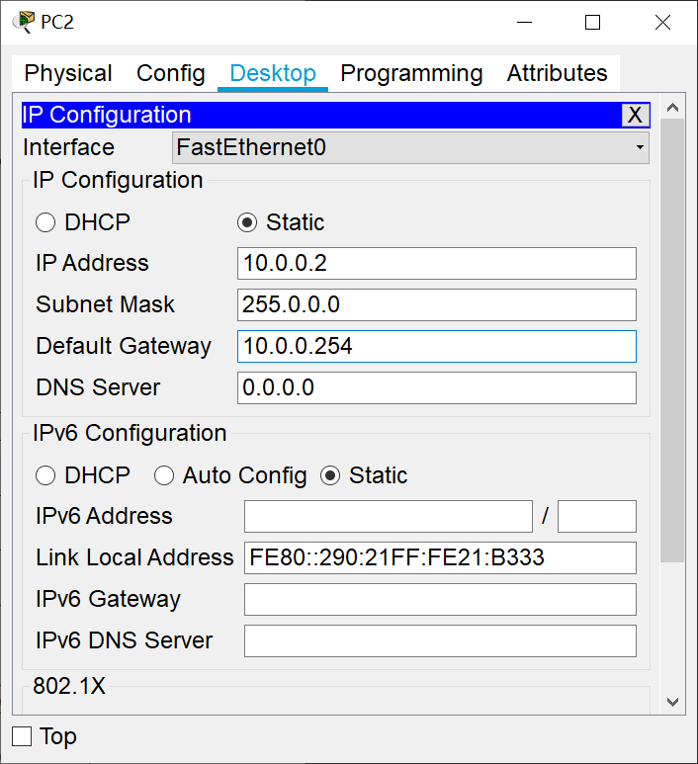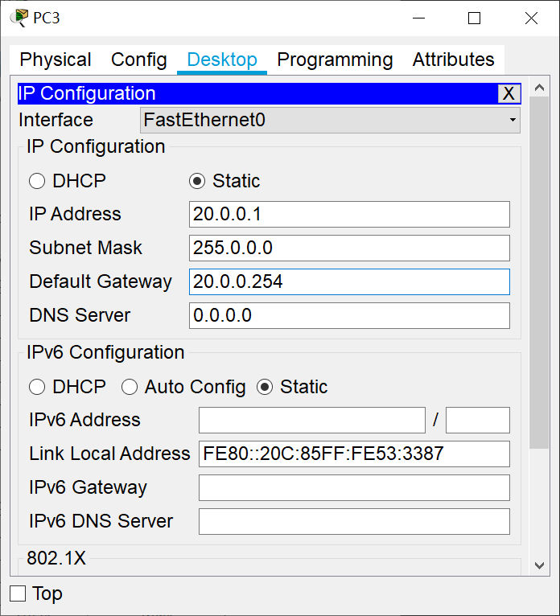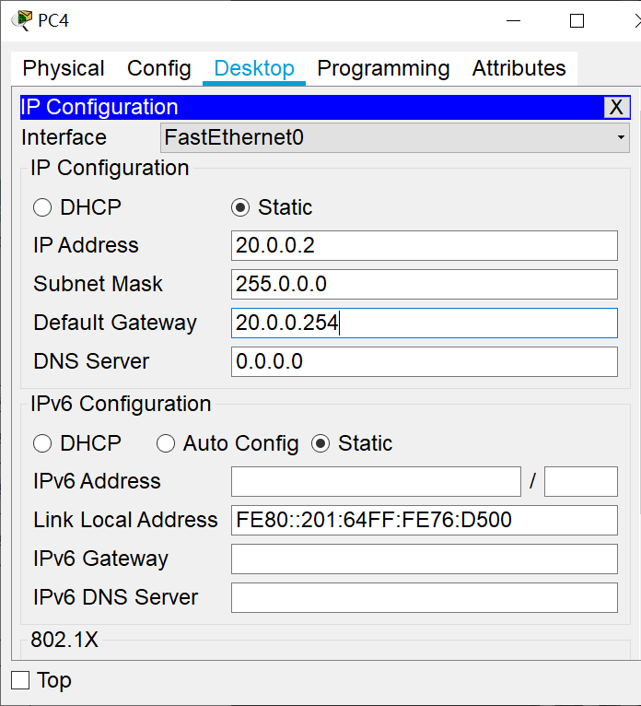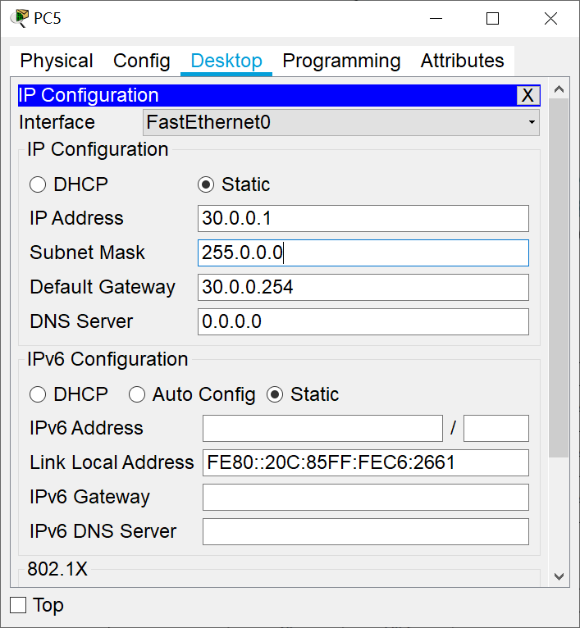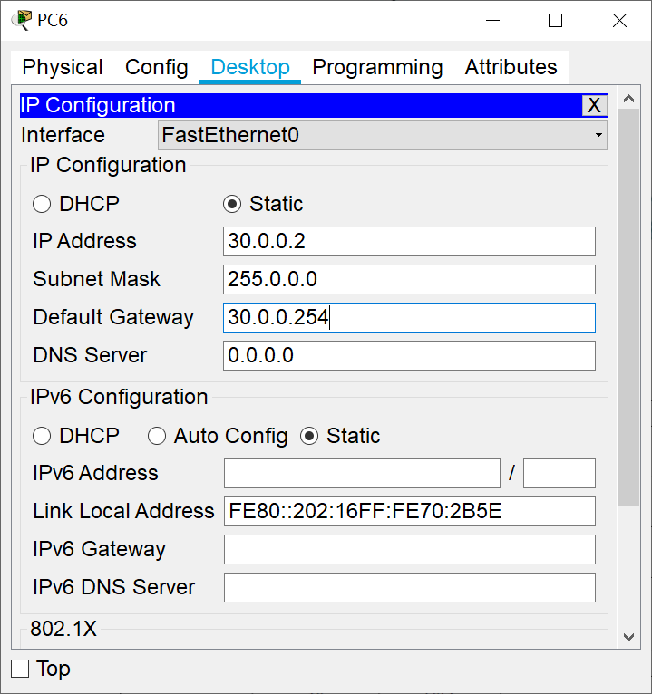

1. 按下表所列参数对交换机进行配置。

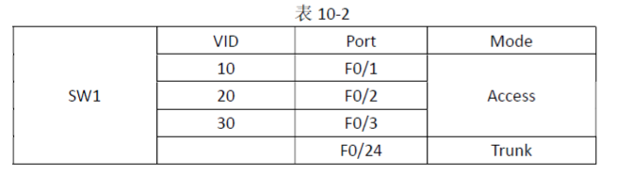

Switch>enable

Switch#configure terminal

Switch(config)#hostname SW1

SW1(config)# vlan 10

SW1(config-vlan)#exit

SW1(config)#vlan 20

SW1(config- vlan )#exit

SW1(config)#vlan 30

SW1(config- vlan )#exit

SW1(config)#interface f0/24

SW1(config-if)#switchport mode trunk

SW1(config-if)#interface f0/1

SW1(config-if)#switchport access vlan 10

SW1(config-if)#interface f0/2

SW1(config-if)#switchport access vlan 20

SW1(config-if)#interface f0/3

SW1(config-if)#switchport access vlan 30

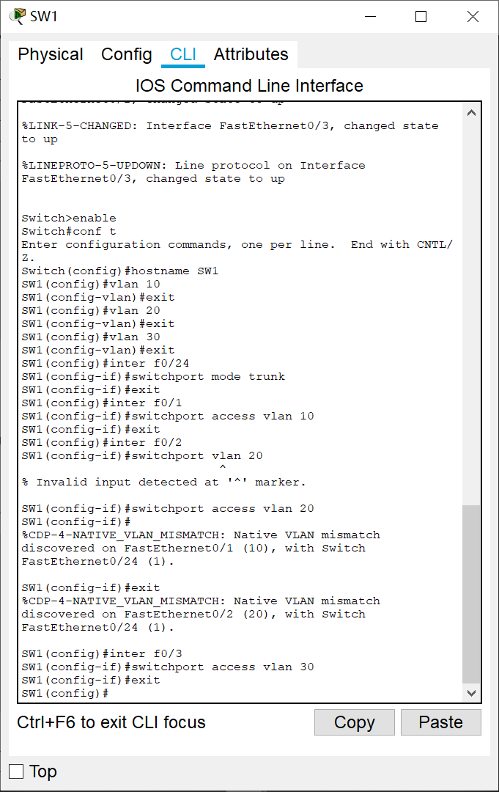

1. 按下表所列参数对路由器进行配置。

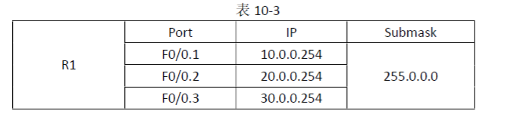

Router>enable

Router#configure terminal

Router(config)#hostname R1

R1(config)#interface f0/0.1 进入子端口F0/0.1

R1(config-subif)#encapsulation dot1Q 10 封装802.1q 协议

R1(config-subif)#ip address 10.0.0.254 255.0.0.0 配置子端口IP 地址

R1(config-subif)#exit

R1(config)#interface f0/0.2

R1(config-subif)#encapsulation dot1Q 20

R1(config-subif)#ip address 20.0.0.254 255.0.0.0

R1(config-subif)#exit

R1(config)#interface f0/0.3

R1(config-subif)#encapsulation dot1Q 30

R1(config-subif)#ip address 30.0.0.254 255.0.0.0

R1(config-subif)#exit

R1(config)#interface f0/0

R1(config-if)#no shutdown

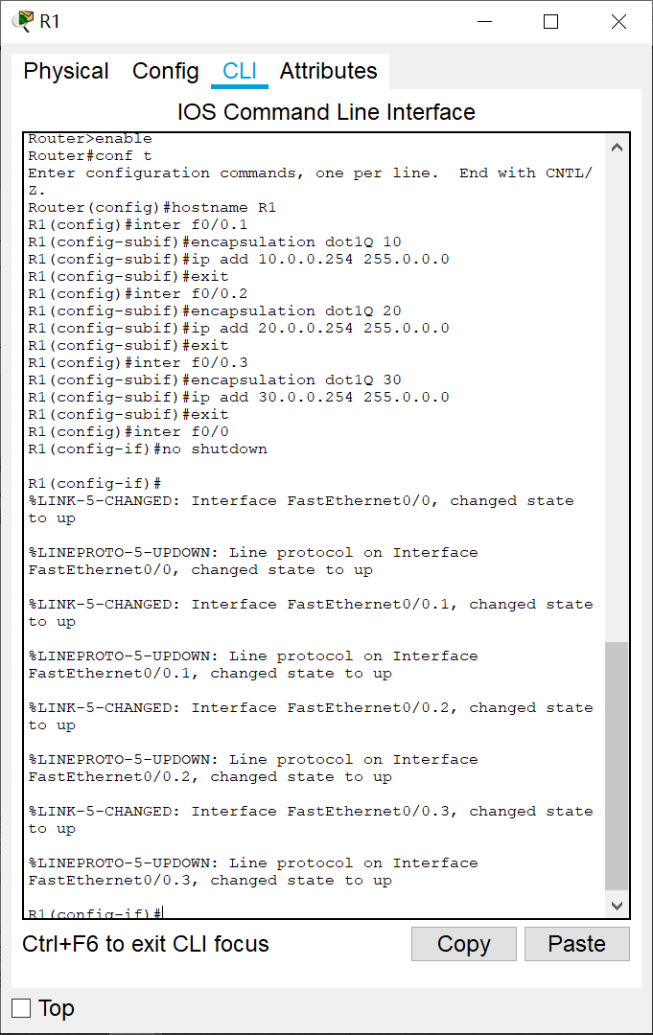

在本例中完成以上配置后，VLAN 10、VLAN 20、VLAN 30 之间将能实现相互通信。

小提示：一个物理接口当成多个逻辑接口来使用时，往往需要在该接口上启用子接口。通过一个个的逻辑子接口实现物理端口以一当多的功能。激活F0/0 端口时，所有子接口会同时激活。

同时激活：

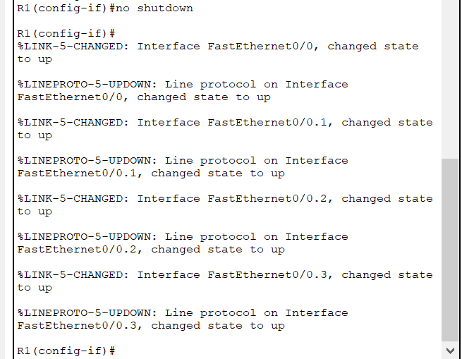

单臂路由方式仅仅是对现有网络升级时采取的一种策略，在企业内部网络中划分了VLAN，当VLAN 之间有部分主机需要通信，但交换机不支持三层交换，这时我们使用该方法来解决实际问题。由于单臂路由本身存在的缺点，所以不建议在网络搭建初期就使用这种方式建立拓扑。

1. 实验结果和截图

连通：

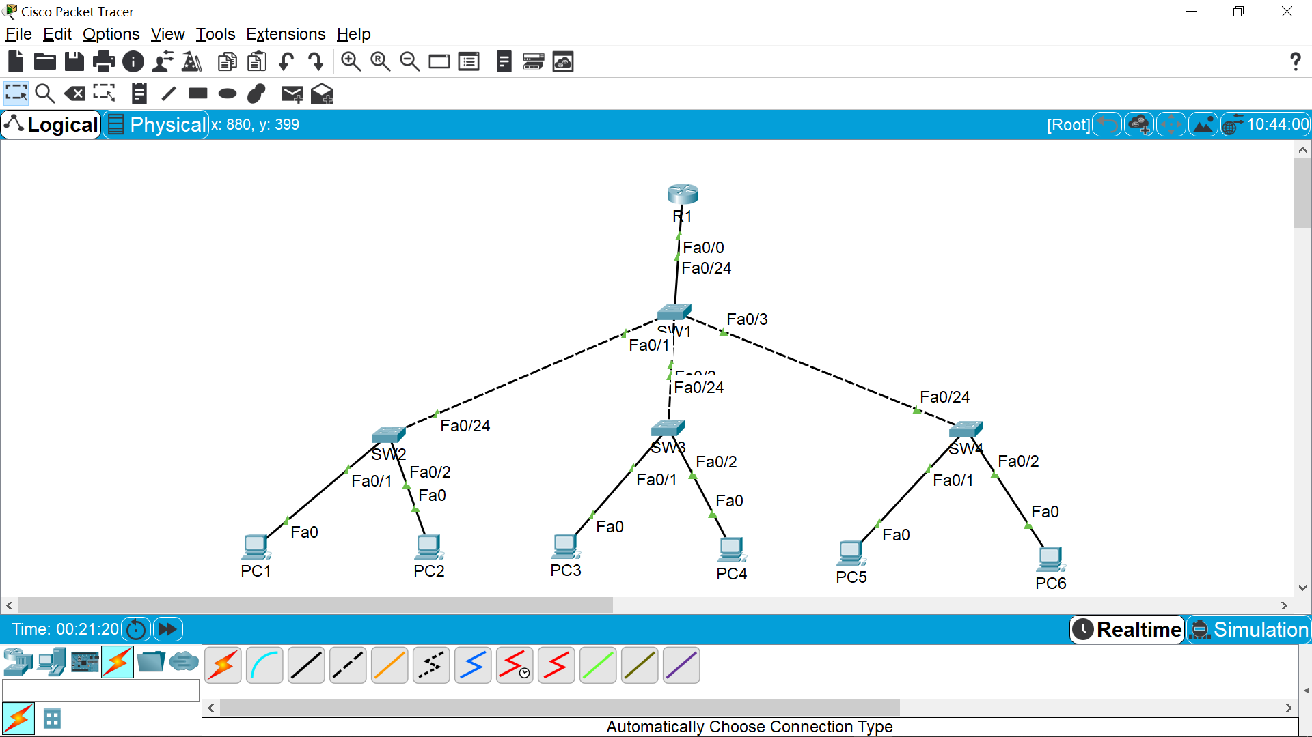

PC1 ping 路由器和PC3:

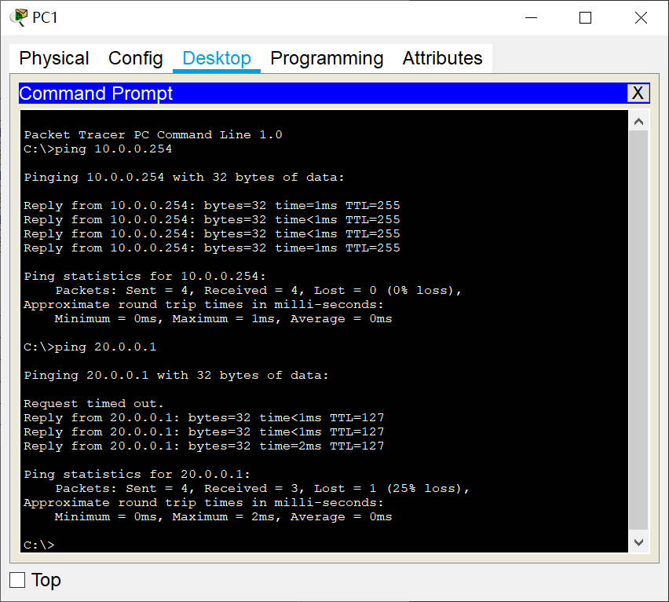

R1路由情况：

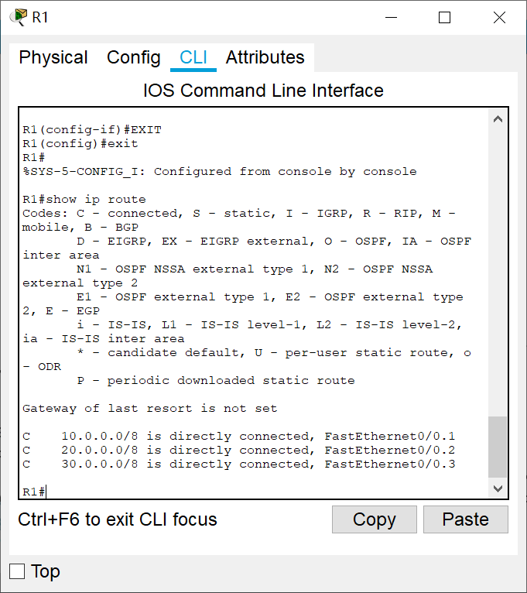

1. 实验总结

1、掌握单臂路由器配置方法。

2、通过单臂路由器实现不同VLAN 之间互相通信。